Regeringens skrivelse
2019/20:130

Redovisning av AP-fondernas verksamhet t.o.m. 2019 | Skr.  2019/20:130

Regeringen överlämnar denna skrivelse till riksdagen.

Stockholm den 28 maj 2020

Stefan Löfven
Per Bolund
(Finansdepartementet)

Skrivelsens huvudsakliga innehåll
I skrivelsen lämnar regeringen en redovisning av de allmänna pensions-fondernas (AP-fondernas) verksamhet t.o.m. 2019. I redovisningen ingår bl.a. en sammanställning av AP-fondernas årsredovisningar för 2019 och en utvärdering av AP-fondernas verksamhet sedan 2001. Skrivelsen överlämnas årligen till riksdagen senast den 1 juni. I skrivelsen berörs således inte effekterna av det nya coronaviruset 2020.
Sedan den 1 januari 2019 har Första–Fjärde AP-fonderna ett nytt mål för placeringsverksamheten, att fondmedlen ska förvaltas på ett föredömligt sätt genom ansvarsfulla investeringar och ansvarsfullt ägande och att särskild vikt ska fästas vid hur en hållbar utveckling kan främjas utan att det görs avkall på det övergripande målet om avkastning och risk.
I enlighet med de nya lagkraven har Första–Fjärde AP-fonderna tagit fram en gemensam tolkning av föredömlig förvaltning, enats om en gemensam värdegrund för förvaltningen av fondmedlen, tagit fram gemensamma riktlinjer för redovisning av hur målet har uppnåtts och vilka tillgångar som fondmedlen inte bör placeras i.
Under 2019 har AP-fonderna vidareutvecklat sin koldioxidrapportering till att även omfatta hur stor del av årets förändring i koldioxidintensitet som kommer från att fonderna har ändrat sin portföljmix och hur stor del som kommer från minskade utsläpp från bolagen i portföljen. Flera AP-fonder har även förtydligat sina strategier kring Parisavtalet och samtliga fonder arbetar kontinuerligt för att sänka koldioxidavtrycket i sina portföljer. Första–Fjärde AP-fonderna rapporterar nu i enlighet med ramverket Task Force on Climate-related Financial Disclosures (TCFD).

Det samlade resultatet för Första–Fjärde och Sjätte AP-fonderna (buffertfonderna) uppgick under 2019 till 240 miljarder kronor efter kostnader, vilket motsvarar en avkastning på 17,4 procent. Detta kan jämföras med att den genomsnittliga avkastningen har varit 6,4 procent per år sedan det nuvarande AP-fondssystemet infördes 2001. Under samma period har inkomstindex ökat med 2,9 procent per år. Buffertfonderna har därmed bidragit positivt till den långsiktiga finansieringen av det allmänna inkomstpensionssystemet, vilket var avsikten när det nuvarande
AP-fondssystemet infördes. Inkomstindex ligger till grund för uppräkningen av skulden i inkomstpensionssystemet.
Buffertfondernas avkastning följer i stor utsträckning utvecklingen på de finansiella marknaderna. Vid utgången av 2019 uppgick det samlade kapitalet i buffertfonderna till 1 596 miljarder kronor.
Buffertfondernas redovisade avkastning jämfört med inkomstindex och totalt fondkapital (procent och miljarder kronor)
 | 2019 | 2018 | 2017 | 2016 | 2015 | 2014 | 2001–2019
Inkomstindex (%) | 3,1 | 1,5 | 3,7 | 2,0 | 2,1 | 0,5 | 2,9
Avkastning (%) | 17,4 | -0,2 | 9,2 | 9,7 | 5,5 | 14,1 | 6,4
Avkastning (mdkr) | 240 | -2 | 121 | 118 | 65 | 147 | 1 188
Nettoflöde pensionssystemet | -27 | -28 | -30 | -27 | -21 | -21 | -187
Totalt fondkapital (mdkr) | 1 596 | 1 383 | 1 412 | 1 321 | 1 230 | 1 185
Källa: McKinsey bilaga 9 (grunddata från AP-fonderna) och Pensionsmyndigheten

Inkomstpensionssystemet är i huvudsak ofonderat. Detta innebär att inbetalda pensionsavgifter från dagens yrkesaktiva finansierar utbetalningarna till dagens pensionärer. När pensionsutbetalningarna är större än inbetalningarna tas medel från buffertkapitalet och vid överskott förs medlen till buffertkapitalet. Under 2019 var nettoflödet mellan inkomstpensionssystemet och Första–Fjärde AP-fonderna efter administrationskostnader 27 miljarder kronor, vilket är 1 miljard mindre än föregående år. Vid slutet av året utgjorde kapitalet i buffertfonderna ca 16 procent av tillgångarna i inkomstpensionssystemet, resterande 84 procent utgjordes av avgiftstillgångar. När det nuvarande pensionssystemet infördes 2001 utgjorde buffertkapitalet 10 procent av tillgångarna i inkomstpensionssystemet.
Varje buffertfonds styrelse fastställer det övergripande avkastningsmålet för fonden. Av utvärderingen framgår att Första–Fjärde
AP-fonderna har uppnått sina långsiktiga avkastningsmål. Fondernas långsiktiga resultat förklaras delvis av den övergripande tillgångsallokeringen med en hög andel aktier, men även av den ökade andelen alternativa tillgångar. En analys, som genomförts av McKinsey & Company på uppdrag av regeringen, visar att buffertfondernas avkastning är i nivå med ett urval av utländska pensionsfonder med liknande uppdrag och storlek.
AP-fonderna har anpassat sin övergripande tillgångsförvaltning på ett rimligt sätt inom givna placeringsregler för att uppnå en god riskspridning i portföljen. För att stärka Första–Fjärde AP-fondernas förutsättningar att uppnå målet för förvaltningen gäller sedan den 1 januari 2019 nya placeringsregler som innebär att fondernas diversifieringsmöjligheter har ökat. Sedan det datumet gäller även ett krav på hållbarhet i förvaltningen. Den 1 maj 2020 trädde ytterligare ändringar i kraft som syftar till att öka kostnadseffektiviteten, avkastningsmöjligheterna och långsiktigheten när det gäller placeringar i illikvida tillgångar.
Sjätte AP-fondens uppdrag skiljer sig från de övriga buffertfonderna genom att fonden är sluten, dvs. saknar betalningsflöden gentemot pensionssystemet, och att den är betydligt mindre. Uppdraget för Sjätte AP-fonden är att investera på riskkapitalmarknaden i onoterade företag. Det strategiskifte som fonden genomfört sedan 2011 (ökade investeringar i mogna bolag) bedöms fortsatt som välgrundat. Resultatet för 2019 uppgick till 2,9 miljarder kronor, vilket motsvarar en avkastning på 8,2 procent. Den genomsnittliga avkastningen har uppgått till 5,7 procent per år sedan fonden bildades 1996. Vid utgången av 2019 uppgick fondkapitalet i Sjätte AP-fonden till 37,5 miljarder kronor.
Förvaltningskostnaderna för buffertfonderna uppgick till 1 756 miljoner kronor under 2019. Det var 42 miljoner kronor högre än föregående år och motsvarar en ökning på 2,4 procent. I förhållande till det totala buffertkapitalet minskade kostnaderna från 0,123 till 0,118 procent jämfört med föregående år. För AP-fonderna, liksom för övrig verksamhet i offentlig regi, är det viktigt att ständigt arbeta för en hög kostnadseffektivitet.
Sjunde AP-fonden har i uppgift att förvalta förvalsalternativet AP7 Såfa inom premiepensionssystemet. Under 2019 uppgick avkastningen för AP7 Såfa till 33,1 procent, vilket kan jämföras med 23,0 procent för premiepensionsindex som är den genomsnittliga avkastningen för de privata fonderna i premiepensionssystemet. Förvalsalternativets genomsnittliga årsavkastning uppgår till 7,6 procent sedan 2001, medan motsvarande avkastning för de privata fonderna i premiepensionssystemet uppgår till 4,6 procent.
Innehållsförteckning
1 Inledning och innehållsöversikt 6
2 AP-fonderna och det allmänna pensionssystemet 7
2.1 Inkomstpensionssystemet 8
2.2 Premiepensionssystemet 11
3 Buffertfondernas samlade resultat 14
3.1 Rollen som buffert för hantering av över- och underskott 14
3.2 Rollen som långsiktig finansiär 15
3.3 Avkastning i jämförelse med utländska pensionsfonder 21
3.4 Tillgångsallokering 23
3.5 Utvecklingen på finansmarknaderna 24
4 Buffertfondernas samlade kostnader 25
5 Hållbarhet och ägarstyrning 31
6 Redovisning och utvärdering av AP-fonderna 45
6.1 Första AP-fonden 45
6.2 Andra AP-fonden 52
6.3 Tredje AP-fonden 60
6.4 Fjärde AP-fonden 67
6.5 Sjätte AP-fonden 74
6.6 Sjunde AP-fonden 81
7 Övriga förvaltningsfrågor 88
7.1 Vissa ytterligare ändringar av placeringsreglerna för Första–Fjärde AP-fonderna 88
7.2 Process för prövning av sidouppdrag för styrelseledamöter 89
7.3 Samarbete mellan AP-fonderna 89
7.4 Sammanfattning från revision 91
- Policy för styrning och utvärdering av AP-fonderna 94
- Placeringsbestämmelser för AP-fondernas verksamhet i sammandrag 103
- Utdrag ur årsredovisning för Första AP-fonden 106
- Utdrag ur årsredovisning för Andra AP-fonden 126
- Utdrag ur årsredovisning för Tredje AP-fonden 147
- Utdrag ur årsredovisning för Fjärde AP-fonden 165
- Utdrag ur årsredovisning för Sjätte AP-fonden 189
- Utdrag ur årsredovisning för Sjunde AP-fonden 206

- Underlag från McKinsey & Co Utvärdering av
AP-fondernas verksamhet 2019 233
Utdrag ur protokoll vid regeringssammanträde den 28 maj 2020 332

Inledning och innehållsöversikt
Regeringen ska senast den 1 juni varje år överlämna en redovisning av AP-fondernas verksamhet till riksdagen. Som underlag ska AP-fonderna lämna årsredovisning och verksamhetsberättelse. I skrivelsen redovisas och analyseras fondkapitalet per fond och som helhet. Förvaltningen av fondkapitalet utvärderas både av regeringen och av extern expertis.
Den nuvarande ordningen för AP-fonderna har gällt sedan reformeringen av det allmänna pensionssystemet 1999. AP-fonderna regleras i lagen (2000:192) om allmänna pensionsfonder (AP-fonder), förutom Sjätte AP-fonden som regleras i lagen (2000:193) om Sjätte AP-fonden.
Avsnitt 2 innehåller en översiktlig beskrivning av AP-fonderna och det allmänna pensionssystemet. Här redovisas Första–Fjärde och Sjätte AP-fondernas betydelse för inkomstpensionssystemets finansiella ställning och Sjunde AP-fondens roll inom premiepensionssystemet. I avsnitt 3 redovisas buffertfondernas samlade resultat. Här beskrivs hur buffertfonderna sammantaget uppfyllt rollen som buffert för hantering av över- och underskott och rollen som långsiktig finansiär. Avsnittet innehåller även en redovisning av Första–Fjärde AP-fondernas avkastning i jämförelse med ett urval av utländska pensionsfonder samt de fyra fondernas samlade tillgångsallokering. Hur utvecklingen på finansmarknaderna påverkar AP-fondernas resultat beskrivs också. I avsnitt 4 redogörs för buffertfondernas samlade kostnader och i avsnitt 5 redogörs för hållbarhets- och ägarstyrningsfrågor. Avsnitt 6 innehåller en redovisning och utvärdering av respektive AP-fond. Här finns uppgifter om respektive fonds resultat och kostnader samt beskrivningar av fondernas arbete med hållbarhet, risk och kontroll. Avsnitt 7 behandlar övriga förvaltningsfrågor såsom ändrade placeringsregler, process för prövning av sidouppdrag för styrelseledamöter, samarbete mellan AP-fonderna och en sammanfattning av revisionen.
I bilaga 1 finns regeringens policy för styrning och utvärdering av
AP-fonderna. Bilagan är oförändrad sedan föregående år. I bilaga 2 finns Första–Fjärde AP-fondernas placeringsregler i sammandrag. Utdrag ur AP-fondernas årsredovisningar finns i bilagorna 3–8. Årsredovisningarna finns i sin helhet på respektive fonds webbplats. Bilaga 9 innehåller en externt genomförd utvärdering av AP-fondernas verksamhet 2019. Den externa utvärderingen har genomförts av McKinsey & Company och innehåller utöver en grundläggande granskning även en särskild analys av AP-fondernas hållbarhetsarbete. Den årliga revisionen har utförts av revisorer från PricewaterhouseCoopers AB.

AP-fonderna och det allmänna pensionssystemet
Det svenska pensionssystemet består av tre delar: den statliga allmänna pensionen, tjänstepensionssystemet och privat pensionssparande. Den allmänna pensionen består i sin tur av flera delar: garantipension, inkomstpension och premiepension. Denna skrivelse redogör för AP-fondernas roll och utveckling i det allmänna pensionssystemet.
Utformningen av det allmänna pensionssystemet har sin bakgrund i den pensionsreform som trädde i kraft i januari 1999. Pensionsreformen var ett resultat av en bred partiuppgörelse mellan Socialdemokraterna och de fyra borgerliga partierna. Dessa bildade Pensionsgruppen, en arbetsgrupp för vårdande av pensionsöverenskommelsen. Sedan den 26 december 2014 medverkar även Miljöpartiet det gröna i pensionsgruppens arbete. Reformen innebar att pensionssystemet gjordes självfinansierande (via avgifter) och att det infördes en funktion så att pensionerna automatiskt anpassas till den ekonomiska tillväxten, den s.k. automatiska balanseringen. Den avgiftsbaserade inkomst- och premiepensionen ersatte tidigare förmånsbestämda allmän tilläggspension (ATP) och folkpension. För de som tjänat in pension tidigare inrättades övergångsregler (s.k. tilläggspension) och för de som haft låg eller ingen inkomst infördes garantipension. Garantipension är ett grundskydd som finansieras via statsbudgeten.
Inkomstpensionssystemet är i huvudsak ofonderat. Det innebär att inbetalda pensionsavgifter används för att finansiera samma års pensionsutbetalningar. För att hantera skillnaderna mellan de löpande pensionsavgifterna och pensionsutbetalningarna finns ett buffertkapital som förvaltas av Första‒Fjärde AP-fonderna. Sjätte AP-fonden är också en buffertfond, men denna fond är sluten dvs. saknar betalningsflöden gentemot pensionssystemet. Sjunde AP-fonden har en särskild roll som förvaltare av det statliga förvalsalternativet AP7 Såfa inom premiepensionen.
Figur 2.1 Det allmänna pensionssystemet
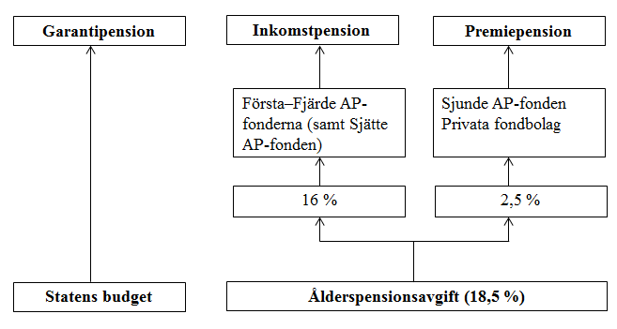

Inkomstpensionssystemet
Avgiften till det allmänna pensionssystemet uppgår till 18,5 procent av pensionsgrundande inkomster, varav 16 procent sätts av till inkomstpensionen och resterande 2,5 procent till premiepensionen. Förutom lön räknas ersättning från social- och arbetslöshetsförsäkringar som pensionsgrundande inkomster. Även sjuk- och aktivitetsersättning tillgodoräknas liksom år med små barn (barnår), studier och plikttjänst. De individuella belopp som sätts av kallas pensionsrätt och bokas på ett personligt konto hos Pensionsmyndigheten. På så sätt tillgodoräknas varje individs intjänade pensionsrätter över hela livet. Pensionsrätterna för inkomstpensionen räknas årligen upp med en avkastning som beräknas med utgångspunkt från inkomstindex. Inkomstindex speglar den genomsnittliga inkomstutvecklingen i Sverige vilken även påverkas av hur stor del av den arbetsföra befolkningen som arbetar. Uppräkningen av pensionen kan även påverkas av buffertkapitalets värdeutveckling och av demografiska faktorer genom det s.k. balanstalet.
Buffertfonderna och det allmänna pensionssystemet
Buffertkapitalet förvaltas av Första‒Fjärde och Sjätte AP-fonderna. Fonderna är buffertfonder i inkomstpensionssystemet. När det nuvarande pensionssystemet infördes 2001, fördelades drygt 130 miljarder kronor till vardera av Första–Fjärde AP-fonderna. För dessa fyra fonder infördes samtidigt ett gemensamt regelverk, lagen (2000:192) om allmänna pensionsfonder (AP-fonder), vilken även reglerar Sjunde AP-fonden.
Enligt lagen är fondernas uppdrag att förvalta fondmedlen så att de blir till största möjliga nytta för inkomstpensionssystemet. Förvaltningen ska ta sin utgångspunkt i pensionssystemets åtagande. Målet är att långsiktigt maximera avkastningen i förhållande till risken i placeringarna. Den totala risknivån i förvaltningen ska vara låg, vilket inte ska tolkas som ett mål att minimera risken. Av det följer däremot ett krav på god riskspridning. Risk och avkastning ska tolkas i termer av utgående pensioner. Fondmedlen ska även förvaltas på ett föredömligt sätt genom ansvarsfulla investeringar och ansvarsfullt ägande och särskild vikt ska fästas vid hur en hållbar utveckling kan främjas utan att det görs avkall på det övergripande målet om avkastning och risk.
AP-fonderna ska, med förvaltade medel, svara för kostnaderna för sin verksamhet, för revision och för uppföljning av fondförvaltningen. Regeringen utser styrelserna i fonderna och ska årligen utvärdera förvaltningen. Fonderna ska inte ha näringspolitiska eller ekonomisk-politiska mål. Rollen som förvaltare av allmänna pensionsmedel ställer krav på att fonderna uppbär allmänhetens förtroende.
Sjätte AP-fonden är också en buffertfond men regleras i en egen lag, lagen (2000:193) om Sjätte AP-fonden. Fonden är sluten, vilket innebär att den inte har betalningsflöden gentemot pensionssystemet. Fondens uppdrag skiljer sig även från de andra buffertfonderna genom att medlen ska placeras på riskkapitalmarknaden. Sjätte AP-fonden har sitt ursprung i Sjätte fondstyrelsen, vilken inrättades 1996. Namnbytet gjordes i samband med pensionsreformen. Sjätte AP-fonden ingick dock inte i den pensionsöverenskommelse som slöts, vilket har inneburit att fonden har verkat med väsentligen oförändrade förutsättningar sedan 1996. De tidigare gällande reglerna avseende Sjätte fondstyrelsen överfördes i princip oförändrade till den nu gällande lagen om Sjätte AP-fonden. Fondens medel har i sin helhet genererats från de 10,4 miljarder kronor som tillsköts i samband med att den dåvarande Sjätte fondstyrelsen bildades 1996.
Buffertfondernas två olika roller
Buffertfonderna har två olika roller inom inkomstpensionssystemet. Den ena rollen är att hantera de över- och underskott som uppstår när inbetalda pensionsavgifter skiljer sig från utbetalda pensioner. När inbetalningarna till systemet är större än utbetalningarna sparas överskottet i Första–Fjärde AP-fonderna och när utbetalningarna är större än inbetalningarna tas medel från fonderna.
Buffertfondernas andra roll är att generera avkastning till inkomst-pensionssystemets långsiktiga finansiering. Om buffertfonderna har högre avkastning än den genomsnittliga inkomstutvecklingen i Sverige bidrar fonderna positivt till pensionssystemets långsiktiga finansiering, vilket minskar risken för att den s.k. automatiska balanseringen ska aktiveras.
Inkomstpensionssystemets finansiella ställning
Inkomstpensionssystemets konstruktion gör att det finns en stark koppling mellan hur systemets tillgångar och skulder utvecklas. Om systemets tillgångar (avgiftstillgången, dvs. inbetalda pensionsavgifter och buffertkapitalet) är större än skulderna, räknas värdet på pensionsrätterna (pensionsskulden) upp med inkomstindex. Pensionsrätterna följer då den genomsnittliga inkomstutvecklingen i Sverige. Om skulderna däremot är större än tillgångarna, aktiveras balanseringen i systemet. Balanseringen innebär att pensionsskulden räknas upp i en långsammare takt, vilket gör att systemets finansiella ställning stärks. Balanseringen beräknas genom att systemets tillgångar divideras med dess skulder. Om balanstalet understiger 1,0000 är balanseringen negativ och pensionsrätterna räknas då upp i en långsammare takt till dess att systemet är i balans. Inkomstpensionssystemets tillgångar och skulder sammanställs i slutet av varje år. I samband med detta fastställs balanstalet. Vid 2019 års slut uppgick tillgångarna i inkomstpensionssystemet till 10 213 miljarder kronor, varav avgiftstillgången stod för 8 616 miljarder kronor och buffertfonderna för 1 596 miljarder kronor. Pensionsskulden uppgick vid samma tillfälle till 9 454 miljarder kronor (tabell 2.1).
Från 2008 till 2014 beräknades buffertfondernas sammanlagda värde i balanstalet som medelvärdet av fondernas marknadsvärde vid utgången av de tre senaste åren. Sedan 2015 används inte längre något medelvärde utan det är fondernas marknadsvärde per den 31 december som ingår i ett dämpat balanstal. Balanstalet för 2021, som baseras på 2019 års tillgångar och skulder, beräknas till 1,0802 och det dämpade balanstalet till 1,0267. Att balanstalet överstiger ett beror på att både avgiftstillgången och fondvärdet har ökat. Systemets balanstal för 2020 är sedan tidigare fastställt till 1,0505 och det dämpade balanstalet till 1,0168. De nya beräkningsreglerna minskar pensionernas volatilitet genom införandet av ett dämpat balanstal och ett mer aktuellt inkomstindex. Det dämpade balanstalet begränsar balanseringen till en tredjedel, vilket medför mindre svängningar av pensionsbeloppen. I tabell 2.1 redovisas årets och tidigare års resultat för inkomstpensionssystemet.
Tabell 2.1 Inkomstpensionssystemets tillgångar och skulder (mdkr)
Beräkningsår | 2019 | 2018 | 2017 | 2016¹ | 2015¹ | 2014 | 2013 | 2012 | 2011
Balanseringsår | 2021 | 2020 | 2019 | 2018 | 2017 | 2016 | 2015 | 2014 | 2013
Buffertfonden, medelvärde¹ |  |  |  |  |  | 1 067 | 963 | 908 | 865
Buffertfonden | 1 596 | 1 383 | 1 412 | 1 321 | 1 230 | 1 185 | 1 058 | 958 | 873
Avgiftstillgång | 8 616 | 8 244 | 7 984 | 7 737 | 7 457 | 7 380 | 7 123 | 6 915 | 6 828
Summa tillgångar | 10 213 | 9 627 | 9 396 | 9 058 | 8 688 | 8 565 | 8 180 | 7 873 | 7 700
Pensionsskuld | 9 454 | 9 165 | 9 080 | 8 714 | 8 517 | 8 141 | 8 053 | 7 952 | 7 543
Över-/underskott | 758 | 463 | 315 | 344 | 171 | 423 | 127 | -80 | 157
Balanstal² | 1,0802 | 1,0505 | 1,0347 | 1,0395 | 1,0201 | 1,0375 | 1,0040 | 0,9837 | 1,0198
Dämpat balanstal | 1,0267 | 1,0168 | 1,0116 | 1,0132 | 1,0067
¹ Tillgångar och skulder beräknade enligt de nya beräkningsreglerna.
² Från 2008 till 2014 är balanstalet beräknat enligt andra beräkningsregler.
Källa: Pensionsmyndighetens årsredovisning för 2019, s. 98.

Som nämns ovan påverkas inkomstpensionssystemets resultat (balanstalet) av ett stort antal samhällsekonomiska och demografiska faktorer. På kort sikt har sysselsättningens utveckling störst betydelse. Buffertfondernas värdeutveckling har också betydelse, vilket i sin tur är kopplat till utvecklingen på kapitalmarknaderna. På lång sikt har även demografiska faktorer stor betydelse för utvecklingen i balanstalet.
I figur 2.2 illustreras utvecklingen av tillgångar och skulder i inkomst-pensionssystemet. Avgiftstillgången utgör merparten av tillgångarna i systemet (83,4 procent vid 2019 års slut). Längst ner i diagrammet framgår att buffertfondernas andel av tillgångarna i systemet har ökat från
10 procent vid 2001 års slut till 15,6 procent vid 2019 års slut.
Figur 2.2 Utveckling av tillgångar och skulder i inkomstpensionssystemet
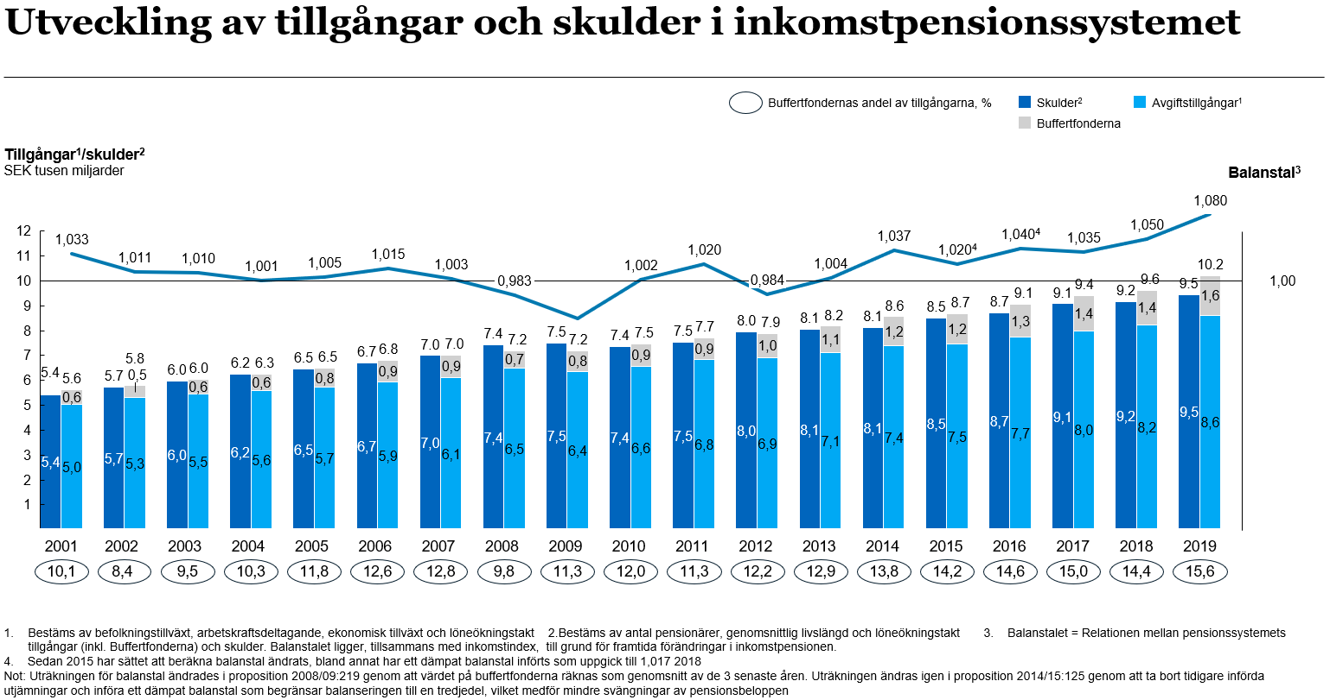
Källa: McKinsey bilaga 9 (grunddata från Försäkringskassan och Pensionsmyndigheten)

Premiepensionssystemet
Premiepensionssystemet är fonderat. Inom systemet kan var och en själv välja hur 2,5 procent av den pensionsgrundande inkomsten ska placeras. Det fanns vid slutet av 2019 omkring 480 fonder att välja mellan på Pensionsmyndighetens fondtorg, vilket är en minskning med ca 300 fonder sedan slutet av 2018. Minskningen av antalet fonder är en effekt av reformeringen av Pensionsmyndighetens fondtorg som innebär nya krav och avtalsvillkor för fondbolag som vill erbjuda sina fonder på fondtorget. Eftersom tillgångarna i premiepensionssystemet är fullt fonderade, påverkas behållningarna fullt ut av upp- och nedgångar i fondandelarnas värden.
Premiepension kan tas ut som antingen traditionell försäkring eller fondförsäkring. Traditionell försäkring innebär att pensionen beräknas som ett livsvarigt garanterat nominellt belopp och om förvaltningen går bra erhålls ett tilläggsbelopp. Den försäkrades fondandelar säljs och Pensionsmyndigheten tar över investeringsansvaret. Fondförsäkring innebär att den försäkrade behåller sitt sparande i de valfria premiepensionsfonderna. I fondförsäkringen räknas pensionsutbetalningarnas storlek årligen om med utgångspunkt från fondandelarnas värde i december. Följande år säljs det antal fondandelar som krävs för att finansiera den beräknade premiepensionen. Om fondandelarnas värde ökar säljs färre andelar och om fondandelarnas värde minskar säljs fler andelar.
Pensionsgruppen har kommit överens om att genomföra en rad reformer av premiepensionssystemet, bl.a. att förvalsalternativet ska vara utgångspunkten i premiepensionen och att fonderna på fondtorget för premiepension ska upphandlas. Reformerna syftar dels till att underlätta för fler sparare att få en hög avkastning på sitt sparande, dels till att öka säkerheten inom premiepensionen.
I ett första steg att göra fondtorget mer tryggt har det sedan den 1 november 2018 införts hårdare krav på fondförvaltare för att få erbjuda fonder på fondtorget, bl.a. att en fond minst har ett visst förvaltat kapital utanför premiepensionssystemet och en viss verksamhetshistorik.
Under 2019 har två utredningar lämnat förslag till förändringar av premiepensionen. En särskild utredare har haft i uppdrag att ta fram förslag till nytt regelverk för ett upphandlat fondtorg för premiepension och reglering av en ny myndighet. Utredaren lämnade sitt betänkande Ett bättre premiepensionssystem (SOU 2019:44) den 4 november 2019. Förslaget har remitterats och bereds inom Regeringskansliet. Ambitionen är att det nya systemet ska vara på plats den 1 januari 2021. Dessutom har en sakkunnig haft i uppdrag att göra en översyn av förvalsalternativet inom premiepensionen. I uppdraget ingick att analysera och föreslå ett mål och en rimlig riskprofil för förvalsalternativet och hur pensionsspararna ska kunna justera risken i förvalsalternativet uppåt eller neråt. Uppdraget redovisades den 1 juni 2019. Förslaget har remitterats och bereds inom Regeringskansliet. Promemorian Förvalsalternativet inom premiepensionen (Fi2020/00584/FPM) och remissvaren finns tillgängliga på regeringens webbplats.
Sjunde AP-fondens roll
Sjunde AP-fonden är det statliga alternativet inom premiepensionssystemet och förvaltar pensionsmedel åt de individer som inte själva aktivt har valt fonder på Pensionsmyndighetens fondtorg eller åt individer som aktivt önskar ett långsiktigt pensionssparande i statlig regi. Sjunde AP-fonden har som främsta uppgift att förvalta premiepensionsmedel i det statliga förvalsalternativet, AP7 Såfa (Statens årskullsförvaltningsalternativ) där risken förändras med spararnas ålder. Sjunde AP-fonden erbjuder även tre fondportföljer för den som själv vill välja risknivå på sitt sparande.
Sjunde AP-fonden regleras, liksom Första‒Fjärde AP-fonderna, i lagen om allmänna pensionsfonder (AP-fonder). Målet för fondens uppdrag är att långsiktigt maximera avkastningen i förhållande till risken i placeringarna. I avsnitt 6.6 beskrivs Sjunde AP-fondens verksamhet och resultat mer utförligt.
Premiepensionssystemets finansiella ställning
Vid utgången av 2019 omfattade premiepensionssystemet lite drygt 7,7 miljoner individer, varav 6 miljoner pensionssparare och 1,7 miljoner pensionärer. Totalt förvaltat kapital under 2019 uppgick 1 504 miljarder kronor, varav 1 458 miljarder kronor i fondförsäkring och 46 miljarder kronor i traditionell försäkring. Värdeutvecklingen i fondrörelsen för 2019 uppgick till 325,3 miljarder kronor, vilket motsvarar en genomsnittlig avkastningen på 29,5 procent mätt som tidsviktad årsavkastning. En stor del av kapitalet i fondrörelsen är placerat i aktier. Värdeutveckling i fondrörelsen sedan start den 13 december 2000 har nominellt varit 180 procent, vilket ger en genomsnittlig årlig avkastning på 5,5 procent. Real genomsnittlig årlig avkastning har varit 4,3 procent.
Sjunde AP-fonden är den enskilt största fondförvaltaren i premiepensionssystemet. Av pensionsspararna har 63 procent sina pensionsmedel placerade i AP7 Såfa och deras fondkapital motsvarar 43,4 procent av det totala fondkapitalet i premiepensionssystemet. Vid 2019 års slut förvaltade Sjunde AP-fonden totalt 674 miljarder kronor, varav 617 miljarder kronor i AP7 Aktiefond och 57 miljarder kronor i AP7 Räntefond. Under 2019 hade den genomsnittlige Såfa-spararen en avkastning på 33,1 procent, vilket kan jämföras med att de privata premiepensionsfonderna i genomsnitt gav en avkastning på 23,0 procent. Risken (mätt som standardavvikelse under den senaste 24-månadersperioden) har för AP7 Såfa varit 14,0 procent jämfört med 9,7 procent för de privata premiepensionsfonderna. Den högre risken i AP7 Såfa beror till stor del på att andelen sparare över 55 år fortfarande är liten, vilket innebär att andelen i AP7 Räntefond därmed också är liten (se avsnitt 6.6). I takt med att spararna i premiepensionssystemet blir äldre förväntas andelen i AP7 Räntefond öka.
I slutet av 2019 förvaltade Sjunde AP-fonden 46 procent av det totala premiepensionskapitalet, se figur 2.3. Av figuren framgår att Sjunde AP-fondens andel av det totala kapitalet har vuxit från 27 procent 2010 till ca 46 procent 2019. Ökningen beror dels på att sparare under året bytt till Sjunde AP-fonden från fonder som exkluderats från Pensionsmyndighetens fondtorg, dels på grund av det årliga inflödet av pensionsrätter.
Figur 2.3 Utvecklingen av det totala kapitalet i premiepensionssystemet
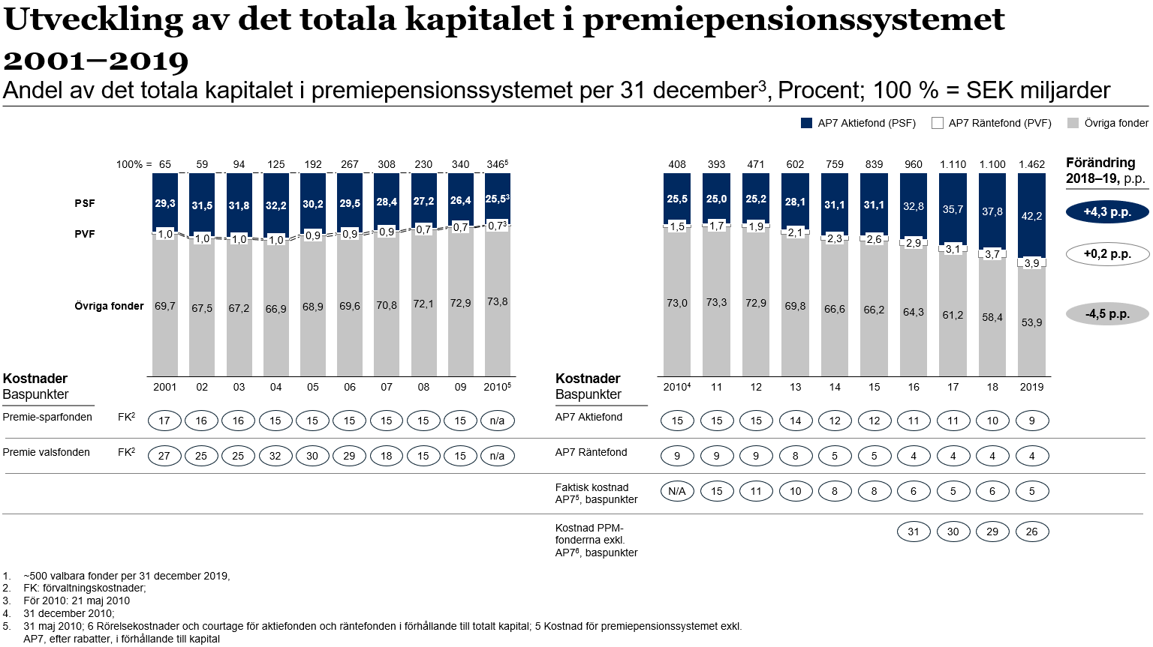
Källa: McKinsey bilaga 9 (grunddata från Sjunde AP-fonden, Försäkringskassan och Pensionsmyndigheten)

En utförlig beskrivning av det allmänna pensionssystemet finns i Pensionsmyndighetens årsredovisning 2019.

Buffertfondernas samlade resultat
Buffertfonderna har två olika roller:
  - att vara buffert för hantering av över- och underskott i inkomstpensionssystemet och
  - att bidra till inkomstpensionssystemets långsiktiga finansiering.

I detta avsnitt utvärderas hur buffertfonderna har uppfyllt de båda rollerna.

Rollen som buffert för hantering av över- och underskott
Regeringens bedömning: Första–Fjärde AP-fonderna har uppfyllt rollen som buffert genom att hantera löpande avgiftsmedel och utbetalningar för inkomstpensionssystemets räkning. Fonderna har haft den betalningsberedskap som behövts för uppgiften.

Skälen för regeringens bedömning: Rollen som buffert finns eftersom de löpande inbetalda pensionsavgifterna inte är lika stora som utbetalda pensionsbelopp till dagens pensionärer. När inbetalningarna till systemet är större än utbetalningarna sparas överskottet i Första–Fjärde AP-fonderna. På motsvarande sätt tas medel från fonderna när utbetalningarna är större än inbetalningarna. Sjätte AP-fonden är också en buffertfond men har inga betalningsflöden gentemot pensionssystemet. I figur 3.1 redovisas de årliga nettoflödena mellan inkomstpensionssystemet och AP-fonderna (Första–Fjärde AP-fonderna) efter administrationskostnader.
Figur 3.4 Nettoflödet mellan pensionssystemet och Första–Fjärde
AP-fonderna
Källa: Pensionsmyndigheten

Av figur 3.1 framgår att inbetalningarna till pensionssystemet var större än utbetalningarna under de första åtta åren (2001‒2008) med det nya pensionssystemet. Under denna period tillfördes AP-fonderna sammanlagt 51 miljarder kronor. År 2009 vände betalningsströmmarna och under åren 2009‒2019 användes sammanlagt 239 miljarder kronor från AP-fonderna för att finansiera pensionsutbetalningar och administrationskostnader. För hela perioden 2001‒2019 har nettoutflödet från AP-fonderna till inkomstpensionssystemet uppgått till 187 miljarder kronor. En viktig förklaring till underskotten sedan 2009 är att stora generationen födda på 1940-talet har börjat ta ut pension. Enligt Pensionsmyndighetens prognoser kommer Första–Fjärde AP-fonderna fortsätta att bidra till finansieringen av inkomstpensionerna över överskådlig framtid. Under 2020 beräknas överföringen uppgå till 34 miljarder kronor, vilket motsvarar ca 2 procent av fondvärdet vid årets början. Under åren 2020–2023 beräknas överföringen sammanlagt uppgå till 126 miljarder kronor, vilket är högre än förra årets prognos.

Rollen som långsiktig finansiär
Regeringens bedömning: Buffertfonderna har bidragit positivt till inkomstpensionssystemets långsiktiga finansiering. Sedan nuvarande system inrättades 2001 har den genomsnittliga avkastningen efter kostnader uppgått till 6,4 procent per år, vilket kan jämföras med att inkomstindex som ligger till grund för uppräkningen av skulden i genomsnitt ökat med 2,9 procent per år.
Skälen för regeringens bedömning
Sammanfattning
Under perioden 2001–2019 uppgick buffertfondernas genomsnittliga avkastning efter kostnader till 6,4 procent per år medan inkomstindex, som ligger till grund för uppräkningen av skulden, i genomsnitt ökat med 2,9 procent per år.
Avkastningen följer utvecklingen på kapitalmarknaden, vilket gör att den kan variera kraftigt mellan åren. Sedan finanskrisen 2008 har marknadsutvecklingen varit stark. Av det ackumulerade resultatet på 1 188 miljarder kronor sedan 2001 står åren efter finanskrisen för mer än 90 procent. För att stärka robustheten i buffertkapitalet har Första–Fjärde AP-fonderna successivt ökat andelen alternativa tillgångar samtidigt som andelarna aktier och räntebärande tillgångar minskat. De senaste årens låga räntor har varit en av drivkrafterna bakom omallokeringen. För att ytterligare stärka fondernas förutsättningar att uppnå målet för förvaltningen ändrades placeringsreglerna för Första–Fjärde AP-fonderna från och med den 1 januari 2019 (prop. 2017/18:271, bet. 2018/19:FiU14, rskr. 2018/19:52). Förändringarna innebär i huvudsak att kravet på en minsta andel räntebärande värdepapper med låg kredit- och likviditetsrisk sänktes från 30 till 20 procent, att begränsningen av innehav i onoterade värdepapper togs bort och ersattes av en högsta andel illikvida tillgångar och att kravet på att överlämna en andel av tillgångarna på minst 10 procent av marknadsvärdet till extern förvaltning togs bort.
Buffertfondernas samlade resultat under 2019 uppgick till 240 miljarder kronor, vilket är det högsta resultatet ett enskilt år sedan starten 2001. Detta motsvarar en totalavkastning efter kostnader på 17,4 procent, vilket kan jämföras med inkomstindex som steg med 3,1 procent. Vid slutet av 2019 uppgick det samlade buffertkapitalet till 1 596 miljarder kronor. Som andel av inkomstpensionssystemets tillgångar har buffertkapitalet ökat från 10 till ca 16 procent från slutet av 2001 till slutet av 2019.
Buffertfondernas lagfästa mål och uppdrag
AP-fondernas uppdrag är att förvalta fondmedlen så att de blir till största möjliga nytta för försäkringen för inkomstgrundad ålderspension. Förvaltningen ska ta sin utgångspunkt i pensionssystemets åtagande. Målet är att långsiktigt maximera avkastningen i förhållande till risken i placeringarna. Den totala risknivån i förvaltningen ska vara låg, vilket inte ska tolkas som ett mål att minimera risken. Av det följer däremot ett krav på god riskspridning. Risk och avkastning ska tolkas i termer av utgående pensioner och nödvändig betalningsberedskap ska upprätthållas. Fondmedlen ska även förvaltas på ett föredömligt sätt genom ansvarsfulla investeringar och ansvarsfullt ägande och särskild vikt ska fästas vid hur en hållbar utveckling kan främjas utan att det görs avkall på det övergripande målet om avkastning och risk.
Första–Fjärde AP-fonderna har identiska uppdrag att förvalta diversifierade portföljer bestående av marknadsnoterade aktier och räntebärande instrument, inhemska såväl som utländska. Fonderna har också möjlighet att investera i illikvida tillgångar genom fonder, fastighetsbolag eller riskkapitalföretag. Övergripande styrs investeringarna av de placeringsregler som riksdagen fastställt i lagen om allmänna pensionsfonder (AP-fonder), se bilaga 2. Med placeringsreglerna som yttre ram ska styrelsen för respektive AP-fond fastställa mål och riktlinjer för investeringsverksamheten. Vid valet av nivå på risktagandet ska fonderna sträva efter neutralitet mellan olika generationers intressen (prop. 1999/2000:46 s. 79).
Resultatuppföljning
Under 2019 uppgick det samlade resultatet för Första–Fjärde och Sjätte AP-fonderna (buffertfonderna) till 240 miljarder kronor efter kostnader, vilket är det högsta resultatet ett enskilt år sedan starten 2001. En hög andel aktier bidrog positivt till buffertfondernas resultat under 2019, och har även bidragit positivt till resultatet på lång sikt. Vid 2019 års slut uppgick det ackumulerade resultatet till 1 188 miljarder kronor sedan det nuvarande pensionssystemet infördes 2001. Åren efter finanskrisen 2008 står för mer än 90 procent av det ackumulerade resultatet. Under 2008 föll världens börser med ca 40 procent. Åren därefter har präglats av en expansiv penningpolitik med låga räntor. Tillsammans med en god global ekonomisk tillväxt har detta bidragit till en lång börsuppgång.
På samma sätt som de senaste årens starka börsutveckling bidragit till buffertfondernas positiva resultat fick de kraftiga börsnedgångarna
2001–2002 och 2008 resultatet att falla betydligt. Ett svagare resultat redovisades även för 2011 då bl.a. statsfinansiella problem i Europa bidrog till ökad osäkerhet på finansmarknaderna. Buffertfondernas resultat i miljarder kronor och i procent redovisas i figurerna 3.2 och 3.3.
Figur 3.5 Buffertfondernas samlade resultat efter kostnader i miljarder kronor
Källa: McKinsey bilaga 9 (grunddata från Första‒Fjärde och Sjätte AP-fonderna)

I figur 3.3 redovisas buffertfondernas samlade resultat (efter kostnader) uttryckt i procent. För 2019 uppgick resultatet (avkastningen) till 17,4 procent, vilket är betydligt högre än den genomsnittliga årliga avkastningen om 6,4 procent sedan start 2001. Det enskilda året med högst avkastning var 2009, då avkastningen uppgick till 19,4 procent. Resultatet speglar bl.a. den uppgång som världens börser uppvisade efter de kraftiga börs-fallen i samband med den globala finanskrisens utbrott året innan. Under finanskrisåret 2008 visade buffertfonderna sitt historiskt sämsta resultat, vilket var -21,6 procent.
Figur 3.6 Buffertfondernas samlade resultat efter kostnader i procent
Källa: McKinsey bilaga 9 (grunddata från Första‒Fjärde och Sjätte AP-fonderna)

Buffertkapitalets utveckling
Vid 2019 års slut uppgick det förvaltade kapitalet i buffertfonderna till 1 596 miljarder kronor, vilket var 213 miljarder kronor högre än vid föregående års slut. Sedan det nuvarande pensionssystemet infördes 2001 har buffertkapitalet ökat med 1 017 miljarder kronor. Under samma period har nettoutflödet från buffertfonderna för att täcka underskottet i inkomstpensionssystemet varit 187 miljarder kronor. I figur 3.3 redovisas buffertkapitalets utveckling sedan 2001.
Figur 3.7 Buffertfondernas kapital jämfört med om kapitalet hade utvecklats i takt med inkomstindex
Källa: Regeringskansliets egna beräkningar. Simulerade resultat för inkomstindex baseras på antagandet att fondkapitalet växer med en avkastning som motsvarar inkomstindex och årliga nettoflöden.
Vid 2019 års slut utgjorde buffertfondernas andel av tillgångarna i inkomstpensionssystemet knappt 16 procent. Detta är en ökning med 6 procentenheter sedan slutet av 2001, då andelen var 10 procent. Den största (och resterande) delen av tillgångarna i inkomstpensionssystemet utgörs av framtida avgiftsinkomster. Dessa avgiftsinkomster har störst betydelse för nivån på framtida pensioner och grundas på den realekonomiska och befolkningsmässiga utvecklingen.
Buffertfondernas resultat jämfört med inkomstindex
Buffertfondernas avkastning utvärderas i relation till inkomstindex. Inkomstindex ligger till grund för uppräkningen av skulden i inkomstpensionssystemet. För 2019 uppgick buffertfondernas totala avkastning efter kostnader till 17,4 procent, att jämföra med 3,1 procent för inkomstindex. Under perioden 2001–2019 uppgick buffertfondernas genomsnittliga avkastning efter kostnader till 6,4 procent per år jämfört med inkomstindex som i genomsnitt ökade med 2,9 procent per år under samma period.
Buffertfondernas faktiska värdeutveckling kan också jämföras med en simulerad värdeutveckling utifrån antagandet om att buffertkapitalet utvecklats i takt med inkomstindex. En sådan jämförelse visar att buffertfondernas värde vid 2019 års slut överstiger uppräkningen enligt inkomstindex med 768 miljarder kronor. Variationen i den faktiska värdeutvecklingen är dock betydligt större än när värdeutvecklingen antas följa inkomstindex. De kraftiga börsfallen 2001–2002 innebar att det ackumulerade resultatet understeg inkomstindex fram till 2004. Åren 2005–2007 var bidraget från buffertfonderna positivt, men i samband med finanskrisens mer akuta skede 2008 vände utvecklingen för att återigen bli lägre än inkomstindex. Från och med 2010 har buffertfondernas kapital varit högre än om det skulle ha utvecklats i takt med inkomstindex (se figur 3.4).
Resultat i jämförelse med fondernas målsättning
Det övergripande avkastningsmålet för respektive buffertfond fastställs av dess styrelse. Över tiden har fondernas mål ändrats utifrån nya marknadsförutsättningar och strategier. Från 2015 uttrycker Första–Fjärde AP-fonderna det långsiktiga avkastningsmålet i reala termer. Målet för Första, Tredje och Fjärde AP-fonderna är 4,0 procent per år och för Andra AP-fonden är det 4,5 procent per år. På medellång sikt (tio år) har Fjärde AP-fonden ett avkastningsmål på 3,0 procent per år. Inom ramen för de lagstadgade placeringsbestämmelserna väljer varje fond hur dess tillgångar ska allokeras (bilaga 2).
Av utvärderingen som redovisas i figur 3.5 framgår att samtliga fonder har uppnått sina avkastningsmål under samtliga mätperioder (ett år, fem år, tio år och sedan starten 2001). För att underlätta en jämförelse har fondernas avkastningsmål i figuren räknats om från reala till nominella.

Figur 3.8 Första–Fjärde AP-fondernas målsättning och resultat
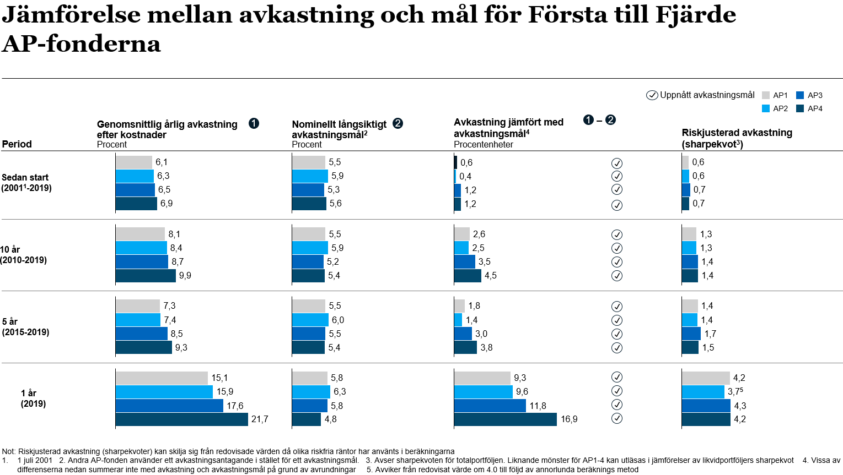
Källa: McKinsey bilaga 9 (grunddata från Första–Fjärde AP-fonderna)

Fjärde AP-fonden har haft högst genomsnittlig årlig avkastning över samtliga tidsperioder, sedan start (6,9 procent), under den senaste tioårsperioden (9,9 procent), under den senaste femårsperioden (9,3 procent) och under 2019 (21,7 procent). Fjärde AP-fonden är den fond som har högst andel aktier och 2019 var ett starkt år för aktiemarknaderna.
Första AP-fonden är den fond som har haft lägst genomsnittlig årlig avkastning över samtliga tidsperioder, sedan start (6,1 procent), under den senaste tioårsperioden (8,1 procent), under den senaste femårsperioden (7,3 procent) och under 2019 (15,1 procent). Första AP-fonden är den fond som har lägst andel aktier.
Resultat i jämförelse med fondernas risk
Olika tillgångsallokering gör att Första–Fjärde AP-fonderna har olika exponering mot marknadsrisk. En fond med hög marknadsrisk ökar generellt mer i värde än en fond med låg marknadsrisk när marknaden stiger och vice versa. För att kunna göra en rättvisande jämförelse av fondernas resultat med hänsyn till marknadsrisk utvärderas fondernas avkastning med två olika riskmått.
Det första måttet sharpekvot visar erhållen avkastning utöver riskfri ränta dividerat med volatiliteten (spridningen) i avkastningen. När avkastningen varierar mycket (volatiliteten är hög) försämras sharpekvoten. I den högra delen av figur 3.5 framgår att sharpekvoten under den senaste femårsperioden för samtliga fonder är i linje med sharpekvoten för den senaste tioårsperioden. För perioden 2001–2019 har Första, Andra och Tredje AP-fonderna en sharpekvot på 0,6 och Fjärde AP-fonden en sharpekvot på 0,7. Detta visar att skillnaderna mellan fondernas riskjusterade avkastning är små över längre tidsperioder. Detta samband gäller även på kortare tidshorisonter då samtliga fonders sharpekvot inte uppvisar någon större variation varken över den senaste fem- eller tioårsperioden. För 2019 har Tredje AP-fonden högsta sharpekvot (4,3) och Andra AP-fonden lägst sharpekvot (3,7).
Figur 3.9 Value at Risk för Första–Fjärde AP-fondernas totalportfölj och likvidportfölj
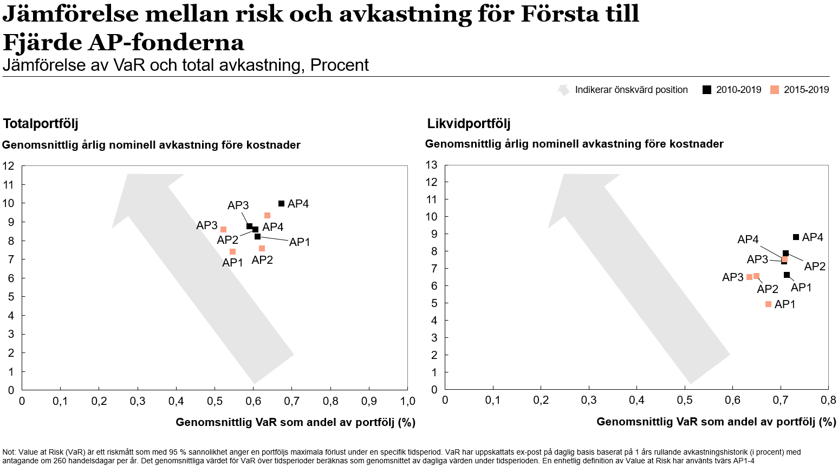
Källa: McKinsey bilaga 9 (grunddata från Första–Fjärde AP-fonderna)

Det andra riskmåttet som tillgångsförvaltning utvärderas med är Value-at-Risk (VaR). Detta mått visar den maximala förlust som en portfölj med en viss sannolikhet riskerar under en viss tidsperiod baserad på historiska utfall. I figur 3.6 redovisas Första–Fjärde AP-fondernas VaR för både totalportföljen och likvidportföljen. Eftersom totalportföljen innehåller onoterade tillgångar (där marknadsvärden uppskattas med relativt låg frekvens) redovisas även likvidportföljen separat (likvidportföljen innehåller inte onoterade tillgångar). Av figuren framgår tydligt att högre avkastning till stor del har skapats genom att ta högre risk (uttryckt som VaR). Detta samband är tydligt både för totalportföljen och likvidportföljen samt över de olika tidsperioderna. Även om VaR och volatilitet är etablerade mått bör det samtidigt lyftas fram att det finns en debatt om huruvida måtten är relevanta för en pensionsfond med lång tidshorisont utan solvenskrav.

Avkastning i jämförelse med utländska pensionsfonder
Regeringens bedömning: Buffertfondernas avkastning är i nivå med ett urval av utländska pensionsfonder.

Skälen för regeringens bedömning: Buffertfonderna kan jämföras med ett antal utländska pensionsfonder som har liknande uppdrag i respektive lands pensionssystem. Skillnader i fondernas uppdrag, placeringsregler, risktolerans, investeringsinriktning, valutaeffekter och marknadsutvecklingen på respektive hemmamarknad gör att jämförelser bör göras med viss försiktighet. Det kan även vara skillnader i räkenskapsår och datatillgänglighet. Som framgår av figur 3.7 visar McKinseys jämförelse att de svenska buffertfonderna har haft en avkastning som är i linje med utländska pensionsfonder under den senaste tioårsperioden (8,8 procent jämfört med i genomsnitt 8,9 procent). Under den senaste femårsperioden och under 2019 har buffertfondernas avkastning varit högre än de utländska pensionsfondernas genomsnittliga avkastning (8,2 procent jämfört med i genomsnitt 7,3 procent över den senaste femårsperioden och 17,4 procent jämfört med i genomsnitt 13,5 procent för 2019).
Figur 3.10 Buffertfondernas avkastning i jämförelse med utländska pensionsfonder
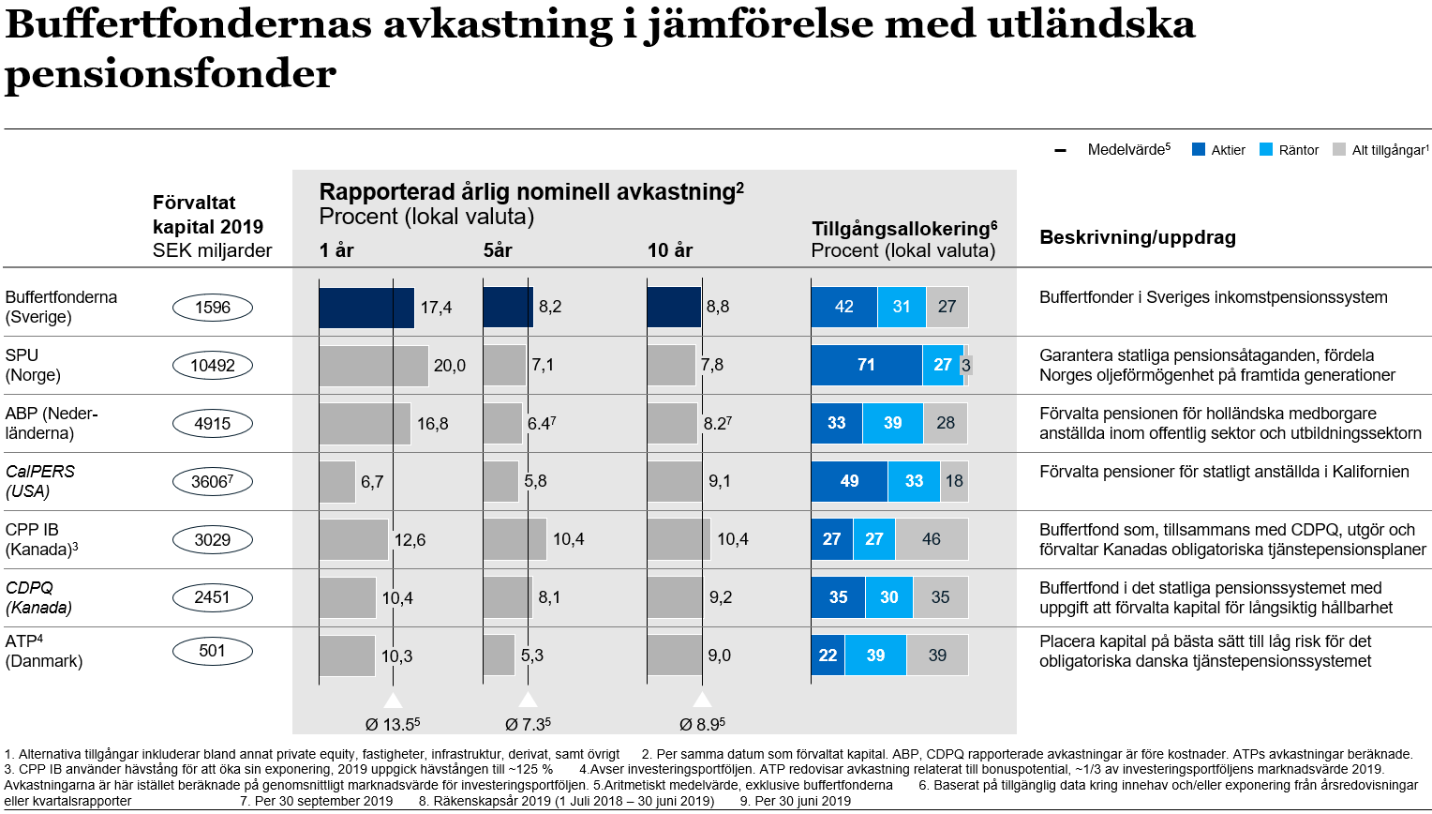
Källa: McKinsey bilaga 9 (grunddata från årsredovisningar och Oanda)

De utländska pensionsfonderna har likt buffertfonderna över de senaste åren ökat andelen alternativa investeringar, minskat andelen räntor och skiftat sina aktieportföljer från hemmamarknaderna mot både tillväxtmarknader och andra utvecklade marknader. Den främsta anledningen för investerare att söka sig till privata marknader är möjligheten till högre avkastning och diversifiering genom att få exponering mot andra faktorer än aktie- och räntemarknaderna, samt att deras långa investeringshorisont innebär en konkurrensfördel. Fonderna har dock olika definition av alternativa investeringar, vilket leder till att allokeringen inte är helt jämförbar mellan fonderna. Under 2019 var det mindre förändringar i de utländska pensionsfondernas allokeringar. Störst förändring har Calpers (USA) och SPU (Norge) gjort som ökade allokeringen till noterade aktier med ca 3–5 procentenheter och minskade andelen räntebärande tillgångar.
De utländska pensionsfonderna har viss spridning sinsemellan när det gäller tillgångsslagens andelar av portföljerna. Av figur 3.7 framgår att buffertfondernas andelar ligger inom denna spridning. Här bör också nämnas att buffertfondernas andel alternativa investeringar först på senare år har närmat sig de utländska pensionsfondernas andelar. Buffertfonderna har en relativt hög andel aktier jämfört med de utländska pensionsfonderna. Det är endast SPU (Norge) och Calpers (USA) som har en högre aktieandel.

Tillgångsallokering
Regeringens bedömning: Första–Fjärde AP-fonderna har anpassat sin övergripande tillgångsförvaltning på ett rimligt sätt inom givna placeringsregler för att uppnå en god riskspridning i portföljen. Den ökade andelen alternativa investeringar har genererat en god avkastning och kan bidra till en dämpande effekt på fondernas resultatnedgång vid en negativ utveckling på aktiemarknaden.

Skälen för regeringens bedömning: Buffertfondernas självständighet gör att respektive fond har utvecklat sin egen förvaltningsmodell och att fonderna allokerar sina tillgångar olika. Fjärde AP-fonden som har högst andel aktier och lägst andel alternativa investeringar skiljer sig mest från de övriga tre fonderna. Vid årsskiftet hade Fjärde AP-fonden 54 procent av kapitalet investerat i noterade aktier, varav 32 procent i utländska aktier i utvecklade länder. Första–Tredje AP-fondernas aktieandel uppgick vid samma tidpunkt till mellan 35 och 44 procent, varav 11–25 procent var investerade i utländska aktier i utvecklade länder. Första AP-fonden har högst andel alternativa investeringar, 32 procent, medan Fjärde AP-fonden endast har 15 procent investerat i tillgångsslaget. Fonderna har olika definitioner av vad som ingår i alternativa investeringar, vilket innebär att allokeringen inte är helt jämförbar, men samtliga klassar dock aktier i onoterade bolag, infrastruktur och fastigheter som alternativa investeringar. Nedan redovisas hur den samlade tillgångallokeringen för
Första–Fjärde AP-fonderna har utvecklats sedan start 2001. Som framgår av figur 3.8 var andelarna relativt stabila fram till 2007, då ett skifte påbörjades för att öka andelen alternativa investeringar samtidigt som andelen aktier och räntor minskades. Ungefär vid samma tidpunkt påbörjades ett mindre skifte som innebar att andelen aktier i tillväxtmarknader ökade, delvis på bekostnad av en något lägre andel svenska aktier. Andelen svenska aktier som uppgår till 12 procent är dock större än dess vikt på den globala aktiemarknaden som uppgår till strax under 1 procent (s.k. home bias).

Figur 3.11 Tillgångsallokering Första–Fjärde AP-fonderna
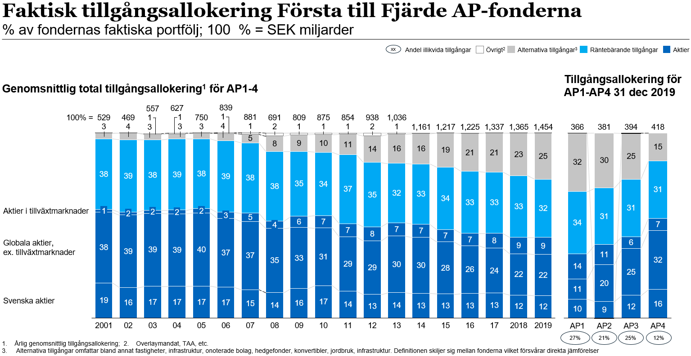
Källa: McKinsey bilaga 9 (grunddata från Första–Fjärde AP-fonderna)

Faktaruta Alternativa investeringar
Det finns ingen gemensam definition för alternativa investeringar utan det anses ofta vara tillgångar av mer illikvid karaktär där investeringshorisonten oftast är lång och investeringsprocessen kan vara mer komplex. Exempel på alternativa investeringar är fastigheter, jordbruk, skog, infrastruktur, riskkapital (private equity) och hedgefonder.
Syftet med att investera i alternativa investeringar är att diversifiera portföljen och att skapa en högre riskjusterad avkastning eftersom tillgångarna kan ha låg korrelation med tillgångar som aktier och räntor.

Utvecklingen på finansmarknaderna
Sammanfattning: AP-fondernas resultat och värdeutveckling är starkt beroende av utvecklingen på finansmarknaderna. Breda börsuppgångar sedan finanskrisen 2008 och fallande räntor sedan början av 2000-talet har bidragit till AP-fondernas långsiktiga resultat.

Resultatet och värdeutvecklingen i AP-fonderna är starkt beroende av utvecklingen på finansmarknaderna. Drygt 40 procent av kapitalet i
Första–Fjärde AP-fonderna utgörs av aktier. Utvecklingen på världens aktiemarknader har därför stor betydelse för fondernas resultat. Den höga andelen aktier bidrog till buffertfondernas höga avkastning 2019 och har även bidragit positivt till fondernas avkastning sedan starten 2001. Under 2019 var avkastningen mätt i svenska kronor på svenska och globala aktier ca 35 procent och för aktier i tillväxtmarknader ca 25 procent. Utländska aktiemarknader genererade en högre avkastning mätt i svenska kronor än i lokal valuta eftersom den svenska kronan försvagades under året, vilket påverkade avkastningen från investeringar i andra valutor positivt. Under perioden 2001–2019 var den genomsnittliga årliga avkastningen mätt i svenska kronor för svenska aktier 8,3 procent, globala aktier 6,1 procent och aktier i tillväxtmarknader 9,6 procent (se figur 3.9).
De fallande marknadsräntorna sedan i början av 2000-talet har också haft en positiv inverkan på AP-fondernas långsiktiga resultat. De mer direkta effekterna påverkar den tredjedel av kapitalet i Första–Fjärde AP-fonderna som utgörs av räntebärande tillgångar. När marknadsräntan faller stiger värdet av obligationsinnehaven samtidigt som framtida avkastning från nya räntebärande tillgångar minskar. De lägre räntorna har även haft en positiv inverkan på värderingen av aktiebörserna, liksom på värderingen av alternativa tillgångar.
Drygt en fjärdedel av kapitalet i buffertfonderna utgörs av alternativa investeringar (fastigheter, infrastruktur och riskkapital m.m.). Alternativa investeringar har genererat en god avkastning de senaste åren och har dessutom ofta en dämpande effekt när aktiemarknaden utvecklas negativt eftersom dessa tillgångar marknadsvärderas mer sällan än likvida tillgångar. För Sjätte AP-fonden blir detta särskilt tydligt eftersom fondens uppdrag är avgränsat till att investera i onoterade tillgångar. Utvecklingen på finansmarknaderna har dock stor betydelse för den långsiktiga resultatutvecklingen även för dessa tillgångsslag. I figur 3.9 redovisas buffertfondernas allokering och utveckling på de underliggande marknaderna.
Figur 3.12 Buffertfondernas allokering och utveckling på de underliggande marknaderna
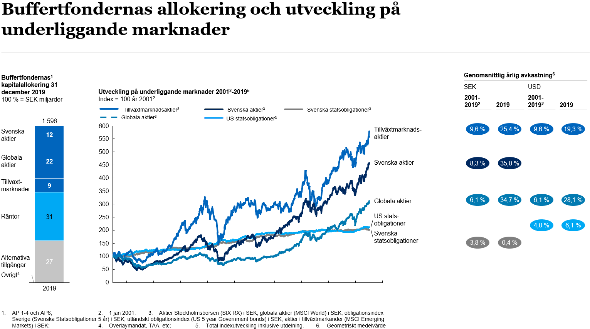
Källa: McKinsey bilaga 9 (grunddata från Datastream)

Buffertfondernas samlade kostnader
Regeringens bedömning: Buffertfondernas kostnader har ökat under året i absoluta tal men minskat som andel av fondkapitalet. För AP-fonderna, liksom övrig verksamhet i offentlig regi, är det viktigt att ständigt arbeta för en hög kostnadseffektivitet. Detta bidrar både till nettoavkastningen och till allmänhetens förtroende för det allmänna pensionssystemet. Nettoavkastningen bidrar till buffertfondernas långsiktiga finansiering av inkomstpensionssystemet, vilket kostnadsbesparingarna ska vägas emot. Viktiga faktorer för kostnadsutvecklingen i absoluta tal är fondkapitalets utveckling och placeringarnas inriktning. AP-fonderna bör gemensamt fortsätta att verka för att öka transparensen kring vinstdelningen i redovisningen, dels eftersom andelen kapital med denna avtalskonstruktion har ökat, dels eftersom den kan komma att öka ytterligare framöver i och med de nya placeringsreglerna som trädde i kraft 1 januari 2019.
Skälen för regeringens bedömning
Sammanfattning
Buffertfondernas kostnader uppgick till 1 756 miljoner kronor under 2019. Jämfört med föregående år var detta en ökning med 42 miljoner kronor eller 2,4 procent. Under året minskade de externa förvaltningskostnaderna med 29 miljoner kronor medan de interna förvaltningskostnaderna ökade med 71 miljoner kronor. Ökningen av de interna förvaltningskostnaderna kommer framför allt från ökade personalkostnader och ökade informations- och datakostnader. Som andel av fondkapitalet minskade kostnaderna från 0,123 till 0,118 procent.
Den absoluta kostnadsutvecklingen styrs i hög grad av fondkapitalets storlek och placeringarnas inriktning. Tillgångsförvaltning med högre kostnader är motiverad när den förväntas bidra till högre nettoavkastning och ökad riskspridning. Den svenska kronans rörelse gentemot andra valutor påverkar fondernas kostnader för köp av tjänster som prissätts i amerikanska dollar och euro.
Under perioden 2012‒2015 ökade kostnaderna med i genomsnitt 10 procent per år, men 2016 bröts trenden och kostnaderna minskade med 103 miljoner kronor eller 5,6 procent. Under perioden 2016–2019 har kostnaderna endast ökat med ca 1 procent medan buffertkapitalet har ökat med ca 20 procent. Ett ökat kapital påverkar framför allt de externa förvaltningskostnaderna eftersom ersättningen i huvudsak utgår i form av en andel av det förvaltade kapitalets storlek. Placeringarnas inriktning mot en gradvis ökad andel alternativa tillgångar och motsvarande mindre andel aktier och räntebärande tillgångar kan även det bidra till högre kostnader.
Det är viktigt att understryka att det är buffertfondernas nettoavkastning som påverkar deras bidrag till inkomstpensionssystemets långsiktiga finansiering. Att få kapitalet att växa är buffertfondernas uppgift. En ökad andel alternativa tillgångar har bidragit positivt till buffertfondernas nettoavkastning och till lägre risk genom ökad diversifiering. AP-fonderna bör dock, liksom övrig verksamhet i offentlig regi, ständigt arbeta för hög kostnadseffektivitet. Detta är viktigt både för fondernas nettobidrag till inkomstpensionssystemet och för att upprätthålla ett högt förtroende hos allmänheten.
Kostnadssammanställning
Buffertfondernas kostnader finansieras av de medel som fonderna förvaltar. Kostnaderna delas in i interna och externa kostnader, vilka redovisas på olika sätt i årsredovisningen. De interna förvaltningskostnaderna redovisas som rörelsens kostnader i resultaträkningen medan de externa förvaltningskostnaderna tas upp som en negativ post under rörelsens intäkter. I tabell 4.1 redovisas den sammantagna kostnadsutvecklingen för buffertfonderna de senaste fem åren.
Tabell 4.2 Buffertfondernas interna och externa förvaltningskostnader
Miljoner kronor | 2015 | 2016 | 2017 | 2018 | 2019
Interna förvaltningskostnader | 892 | 877 | 922 | 946 | 1017
Externa förvaltningskostnader¹ | 948 | 860 | 832 | 768 | 739
Summa | 1 840 | 1 737 | 1 754 | 1 714 | 1 756
Förändring jmf föregående år, mnkr | 147 | -103 | 17 | -40 | 42
Förändring jmf föregående år, procent | 8,7 | -5,6 | 1,0 | -2,3 | 2,4
Kostnadsandel av buffertkapital, procent | 0,152 | 0,136 | 0,129 | 0,123 | 0,118
Buffertkapital i genomsnitt, mdkr² | 1 207 | 1 276 | 1 362 | 1 393 | 1 490
Källa: AP-fondernas årsredovisningar
¹ Exklusive prestationsbaserade arvoden
²Genomsnittligt fondkapital under året (ingående fondkapital + utgående fondkapital)/2

Under 2019 uppgick buffertfondernas interna och externa förvaltningskostnader till sammanlagt 1 756 miljoner kronor. I förhållande till föregående år är detta en ökning med 42 miljoner kronor eller 2,4 procent. Kostnadernas andel av buffertkapitalet fortsatte minska från 0,123 procent till 0,118 procent. Av kapitalet i Första–Fjärde AP-fonderna förvaltades ca 80 procent internt vid 2019 års slut, jämfört med 70 procent vid 2012 års slut. I en internationell jämförelse är andelen internt förvaltat kapital hög hos Första–Fjärde AP-fonderna. En hög andel intern förvaltning ökar kostnadseffektiviteten.
Interna förvaltningskostnader
De interna förvaltningskostnaderna avser främst personal, informations- och datasystem, köpta tjänster och lokaler. I tabell 4.2 redovisas hur kostnaderna har fördelats på dessa poster. Personalkostnader och informations- och datatjänster är de största kostnadsposterna som också står för den största kostnadsökningen sedan föregående år.
Tabell 4.3 Buffertfondernas interna förvaltningskostnader
Miljoner kronor | 2015 | 2016 | 2017 | 2018 | 2019
Personalkostnader | 545 | 555 | 582 | 584 | 628
Informations- och datatjänster | 176 | 175 | 187 | 206 | 232
Köpta tjänster | 79 | 57 | 62 | 67 | 64
Lokalkostnader | 43 | 46 | 48 | 46 | 50
Övrigt | 49 | 43 | 45 | 44 | 42
Summa interna förvaltningskostnader | 892 | 877 | 922 | 946 | 1017
Källa: AP-fondernas årsredovisningar (Första–Fjärde och Sjätte AP-fonderna)

Personalkostnaderna påverkas av antalet anställda och lönenivåerna. Antalet anställa påverkas i sin tur av fondernas strategival, bl.a. när det gäller hur mycket av kapitalet som förvaltats internt. Under en längre tid har andelen intern förvaltning ökat samtidigt som det förvaltade kapitalet vuxit.
Figur 4.13 Antal anställda i buffertfonderna och andelen kvinnor
Källa: AP-fondernas årsredovisningar (Första–Fjärde och Sjätte AP-fonderna)

Vid 2019 års slut var 279 personer anställda vid buffertfonderna, vilket är en ökning med 4 personer jämfört med föregående årsskifte (figur 4.1). Andelen kvinnor har ökat från 37 procent till 40 procent.
Andra, Tredje och Fjärde AP-fonderna använder rörliga ersättningsprogram för medarbetare. Under 2019 betalades 15,8 miljoner kronor ut i rörlig ersättning. Som framgår av tabell 4.3 ökade summan av de rörliga ersättningarna kraftigt under 2019.
Tabell 4.4 Rörliga ersättningar för medarbetare vid buffertfonderna
Miljoner kronor | 2015 | 2016 | 2017 | 2018 | 2019
Första AP-fonden | 0 | 0 | 0 | 0 | 0
Andra AP-fonden | 4,8 | 5,4 | 5,6 | 0 | 6,0
Tredje AP-fonden | 3,9 | 4,5 | 4,1 | 2,9 | 3,4
Fjärde AP-fonden | 4,3 | 2,7 | 2,4 | 0,4 | 6,4
Sjätte AP-fonden | 0 | 0 | 0 | 0 | 0
Summa | 13,0 | 12,6 | 12,1 | 3,3 | 15,8
Källa: AP-fondernas årsredovisningar (Första–Fjärde och Sjätte AP-fonderna)

Enligt regeringens riktlinjer avseende anställningsvillkor för ledande befattningshavare i AP-fonderna ska den totala ersättningen till ledande befattningshavare vara rimlig och väl avvägd. Den ska även vara konkurrenskraftig, takbestämd och ändamålsenlig, samt bidra till en god etik och organisationskultur (se bilaga 1). I samband med den årliga bokslutsrevisionen genomförs en granskning av att riktlinjer följs. Granskningen har inte visat några avvikelser från riktlinjerna. Samtliga AP-fonder har ett ersättningsutskott eller en kommitté som bereder löneramen för samtliga medarbetare, ersättningar till ledande befattningshavare samt förhandlar lön och övriga villkor med den verkställande direktören. Hela styrelsen fattar beslut i ersättningsfrågor efter beredning av ersättningsutskottet eller kommittén.
Externa förvaltningskostnader (exklusive prestationsbaserade arvoden)
Externa förvaltningskostnader utgörs av ersättningar som betalas till parter som förvaltar kapital på uppdrag av fonderna. Vanligtvis utgår ersättningen som en procentuell andel av det förvaltade kapitalet. De externa förvaltningskostnaderna bestäms därmed främst av storleken på det externt förvaltade kapitalet, men även av hur kapitalet förvaltas. Passiv förvaltning har i allmänhet en lägre kostnad än aktiv förvaltning och på motsvarande sätt påverkar förvaltningens inriktning kostnaderna. Onoterade tillgångar kostar i regel mer att förvalta än noterade aktier men har historiskt genererat en högre avkastning. En mindre andel av de externa förvaltningskostnaderna avser kostnader för depåbank och säkerhetsadministration (kollateral), vilka är beroende av kapitalets volym och omfattningen av transaktioner.
Av tabell 4.4 framgår att de externa förvaltningskostnaderna ökade relativt kraftigt under 2015. De två huvudsakliga anledningarna till detta var att volymen externt förvaltat kapital ökat och att andelen alternativa investeringar ökat. Förvaltningskostnaderna är högre för alternativa investeringar men tillgångsslaget har samtidigt gett en högre nettoavkastning. Under åren 2016–2019 har de externa förvaltningskostnaderna minskat varje år trots att buffertkapitalet har ökat. De lägre kostnaderna beror på aktivt strategiskt arbete med att öka andelen internt förvaltat kapital och omstrukturering av mandat.
Tabell 4.5 Buffertfondernas externa förvaltningskostnader
 | 2015 | 2016 | 2017 | 2018 | 2019
Externa förvaltningskostnader mnkr¹ | 949 | 860 | 832 | 768 | 739
Förändring jmf föregående år, procent | 11,6 | -9,4 | -3,3 | -7,7 | -3,8
Buffertkapital i genomsnitt, mdkr² | 1 207 | 1 276 | 1 362 | 1 393 | 1 490
Källa: AP-fondernas årsredovisningar
¹ Exklusive prestationsbaserade arvoden.
² Genomsnittligt fondkapital under året (ingående fondkapital + utgående fondkapital)/2.
Prestationsbaserade arvoden för extern förvaltning
Posten externa förvaltningskostnader innefattar enligt AP-fondernas redovisningsprinciper inte prestationsbaserade arvoden eller förvaltararvoden för onoterade tillgångar.
Prestationsbaserade arvoden betalas ut till externa förvaltare när en överenskommen avkastning överträffas. Avkastning över detta mål ökar nettoavkastningen men genererar för denna typ av arvodesavtal samtidigt en kostnad i form av ett prestationsbaserat arvode. I AP-fondernas resultaträkning redovisas erlagda prestationsbaserade arvoden som en avgående post under nettoresultatet för aktuellt tillgångsslag. I tabell 4.5 redovisas prestationsbaserade arvoden för noterade tillgångsslag de senaste
fem åren.
Tabell 4.6 Prestationsbaserade arvoden för extern förvaltning
Miljoner kronor | 2015 | 2016 | 2017 | 2018 | 2019
Första AP-fonden | 34 | 37 | 65 | 90 | 48
Andra AP-fonden | 144 | 139 | 215 | 80 | 148
Tredje AP-fonden | 113 | 183 | 118 | 144 | 197
Fjärde AP-fonden | 55 | 13 | 44 | 17 | 13
Sjätte AP-fonden | 0 | 0 | 0 | 0 | 0
Summa | 346 | 372 | 442 | 331 | 406
Källa: AP-fondernas årsredovisningar

För onoterade tillgångsslag är en annan avtalskonstruktion vanligare, vilken oftast innebär att erlagda förvaltararvoden återbetalas förutsatt att det skett vinstgivande försäljningar i den onoterade fonden, därefter sker en vinstdelning, vilket innebär att en del av vinsten över en viss förutbestämd avkastningsränta delas med förvaltarbolaget och nettoredovisas vid realisering. Detta innebär att erlagda arvoden över exempelvis en onoterad riskkapitalfonds livstid återbetalas i sin helhet (förutsatt att utrymme inom upparbetade vinster finns). I regeringens skrivelse Redovisning av AP-fondernas verksamhet t.o.m. 2015 (skr. 2015/16:130) ändrades redovisningen för att ge en mer rättvisande bild av den senare kategorin av arvoden och AP-fonderna ombads också att tydligare redogöra för såväl erlagda som återbetalda belopp för onoterade avtalsupplägg i sina årsredovisningar. Ändringen och förtydligandet i skrivelsen innebär att erlagda arvoden på årsbasis ska ställas mot, och redovisas tillsammans med, återbetalda arvoden som återbetalas i samband att en onoterad tillgång säljs med vinst. I tabell 4.6 redovisas detta nettobelopp per fond. Under 2019 var de erlagda arvodena 269 miljoner kronor högre än de återbetalda.
Tabell 4.7 Netto erlagda och återbetalda arvoden för onoterade innehav
(positivt belopp då erlagda arvoden överstiger återbetalda)
Miljoner kronor | 2016 | 2017 | 2018 | 2019
Första AP-fonden | -10 | 87 | 109 | -107
Andra AP-fonden | 27 | 52 | -64 | 82
Tredje AP-fonden | 8 | 37 | 242 | 226
Fjärde AP-fonden | -50 | 24 | 62 | 68
Summa | -25 | 200 | 349 | 269
Not: Sjätte AP-fonden har som princip att periodisera sina förvaltningskostnader och dessa ingår därmed inte i tabellen.

Vinstdelningen sker efter en viss vinstnivå, men denna nivå uppnås först efter att AP-fonden har återfått investerat belopp och erlagda avgifter och därutöver även erhållit en ersättning motsvarande en viss procentuell årlig avkastning på hela det investerade beloppet. Vinstdelningen redovisas inte specifikt utan den har reducerat erhållet försäljningsbelopp och därmed reducerat nettoresultatet. Jämfört med föregående år har det erlagda beloppet minskat från 349 till 269 miljoner kronor. Denna typ av avtalskonstruktioner kan förväntas öka ytterligare i och med de ändringar av placeringsreglerna som trädde i kraft den 1 januari 2019. AP-fonderna har under året utrett frågan hur de på bästa sätt kan bidra till att öka transparensen kring vinstdelning och har konstaterat att genom att ansluta till pågående initiativ tillsammans med andra globala institutionella investerare skapas bästa förutsättningarna för att påverka transparensen i branschen i rätt riktning samt bidra till utvecklandet av en gemensam rapporteringsstandard.

Hållbarhet och ägarstyrning
Regeringens bedömning: Hållbarhet är en väsentlig aspekt av AP-fondernas verksamhet. AP-fonderna bör, som statliga myndigheter och förvaltare av statliga pensionsmedel, arbeta aktivt med att integrera olika hållbarhetsaspekter i förvaltningen. Integreringen av hållbarhetsaspekter i förvaltningen bidrar både till den långsiktiga avkastningen och till en god riskhantering. Ett kvalitativt hållbarhetsarbete är även viktigt för att upprätthålla allmänhetens förtroende för AP-fonderna och pensionssystemet.
Regeringen ser positivt på det arbete som AP-fonderna och det gemensamma Etikrådet bedriver för att integrera hållbarhetsfrågor i förvaltningen och anser att det ligger i linje med Första–Fjärde
AP-fondernas nya mål om föredömlig förvaltning. Regeringen uppmuntrar att arbetet intensifieras och att ytterligare steg tas exempelvis för att investeringarna ska vara i linje med Parisavtalet. Ett år är dock för kort tid för att kunna utvärdera det nya målet och arbetet med hållbarhet bör fortsätta att stärkas.
McKinseys rapport om AP-fondernas hållbarhetsarbete
McKinseys uppdrag
Regeringen gav den 12 december 2019 McKinsey ett uppdrag att, förutom den årliga utvärderingen av AP-fondernas förvaltning, genomföra en fördjupad analys avseende AP-fondernas hållbarhetsarbete. Fördjupningen syftar till att skapa en överblick över AP-fondernas arbete med hållbarhet och en jämförelse med andra ledande fonder. De utvalda jämförelsefonderna anses vara ledande investerare som ligger i framkant inom hållbarhet. Samtliga är pensionsfonder och anses vara relevanta jämförelsefonder även om mandaten skiljer sig något åt. Utvärderingen i sin helhet finns i bilaga 9. Nedan sammanfattas McKinseys slutsatser.
McKinseys slutsatser och rekommendationer
McKinsey kommer i sin rapport fram till att AP-fonderna ligger i framkant inom hållbarhet jämfört med ledande institutionella investerare globalt och att de fortsätter att förbättra sitt arbete i linje med den snabba utvecklingen på området. Enligt McKinsey utmärker sig AP-fonderna framför allt genom sitt ägarengagemang, men de ligger även i framkant när det gäller att integrera hållbarhet i kapitalförvaltningen. McKinsey konstaterar att fonderna kontinuerligt utvecklar nya metoder för att ta hänsyn till hållbarhet i sina investeringar och att förvaltningsorganisationerna ansvarar för implementeringen av hållbarhetsarbetet. Vidare anser McKinsey att de nya reglerna avseende hållbarhet som sedan den 1 januari 2019 gäller för Första–Fjärde AP-fonderna tydliggör och stödjer fondernas hållbarhetsansvar och pågående arbete.
I den rekommendation som McKinsey har formulerat som ett resultat av den fördjupade analysen påpekas att fonderna ytterligare kan förtydliga sina strategier och målsättningar kopplat till föredömlig förvaltning, vilket skulle kunna bidra till att fokusera arbetet och underlätta fondernas externa kommunikation kring sitt hållbarhetsarbete och resultaten från detta. McKinsey konstaterar att fonderna ofta är transparenta med strategier, mål och framsteg, men bör vara tydliga med att förklara sina resonemang och förenkla kommunikationen. Detta skulle enligt McKinsey kunna bidra till ökad förståelse för fondernas hållbarhetsarbete hos fondernas intressenter.
Investeringsmandat relaterat till hållbarhet
Den 1 januari 2019 fick Första–Fjärde AP-fonderna ett nytt mål för placeringsverksamheten, att fondmedlen ska förvaltas på ett föredömligt sätt genom ansvarsfulla investeringar och ansvarsfullt ägande och att särskild vikt ska fästas vid hur en hållbar utveckling kan främjas utan att det görs avkall på det övergripande målet om avkastning och risk. Fonderna ska samverka för att uppnå målet om föredömlig förvaltning och ta fram en gemensam värdegrund för förvaltningen av fondmedlen samt gemensamma riktlinjer för redovisning av hur målet om föredömlig förvaltning har uppnåtts och vilka tillgångar som fondmedlen inte bör placeras i.
McKinsey konstaterar att hållbara investeringar är ett viktigt tema bland ledande institutionella investerare som utvecklar sitt arbete med att integrera hållbarhet i sina investeringsprocesser men att de flesta, till skillnad mot Första–Fjärde AP-fonderna, inte har ett mandat som specificerar att de har ett hållbarhetsansvar.
Enligt McKinsey tydliggör och stödjer de nya reglerna Första–Fjärde AP-fondernas hållbarhetsansvar och pågående arbete. AP-fonderna anser att avkastning och hållbarhet sammanfaller på sikt och har sedan flera år integrerat hållbarhet i sina investeringsprocesser och arbetat aktivt med bolagsstyrningsfrågor. Första–Fjärde AP-fonderna har sedan 2007 samordnat sitt dialogarbete med utländska bolag när det gäller miljö- och etikfrågor via Etikrådet och samtliga AP-fonder har sedan 2015 redovisat sina koldioxidutsläpp enligt ett gemensamt ramverk.
I linje med det nya målet för placeringsverksamheten att fondmedlen ska förvaltas på ett föredömligt sätt genom ansvarsfulla investeringar och ett ansvarsvarsfullt ägande har Första–Fjärde AP-fonderna under 2019 fortsatt att utveckla sitt hållbarhetsarbete. Flera fonder har förtydligat sina strategier kring Parisavtalet och fonderna har även vidareutvecklat sin koldioxidrapportering (CO2-rapportering).
Även Sjätte och Sjunde AP-fonderna arbetar aktivt med hållbarhetsfrågor, trots att deras respektive regelverk inte är lika tydligt. Sjätte AP-fondens regelverk nämner inte hållbarhet, medan Sjunde AP-fonden ska ta hänsyn till miljö och etik i placeringsverksamheten.
McKinsey konstaterar att enligt regelverket går avkastning före hållbarhet i de fall målkonflikter uppstår. Ett exempel på detta är att
Första–Fjärde AP-fonderna avyttrar vissa fossila bolag om de anser att den finansiella risken är för hög i förhållande till den förväntade avkastningen. Enligt regelverket kan fonderna inte avyttra ett bolag endast utifrån ett miljöperspektiv om fossila bränslen bedöms som en attraktiv finansiell investering utifrån en analys av risk och förväntad avkastning.
Första–Fjärde AP-fonderna har därför fattat olika beslut avseende fossila bränslen baserat på sina riskanalyser.
Samtliga AP-fonder ställer sig bakom Parisavtalet som en del av FN:s klimatkonvention som Sverige har ratificerat. Hur detta kommer till uttryck via mål och strategier skiljer sig åt mellan fonderna. Det finns i dag inga entydiga tolkningar kring hur kapitalförvaltare ska bidra till att uppfylla målen i Parisavtalet eller hur dessa ska påverka portföljen. Samtliga AP-fonder anser att de främst kan bidra till att målen i Parisavtalet uppfylls genom påverkansarbete, temainvesteringar och genom att ta hänsyn till omställningsriskerna i portföljen. Ingen av fonderna har i dagsläget utvecklat ett sätt att mäta eller följa upp hur de bidrar till Parisavtalet. Andra AP-fonden skiljer sig från övriga AP-fonder genom att den har uttalat att den vill hålla investeringsportföljen i linje med Parisavtalet och att den vill ta fram mätmetoder för att kunna säkerställa detta före 2021. Tredje AP-fonden har vägletts av bl.a. Parisavtalet när den 2015 beslutade att anta uttalade hållbarhetsmål.
Hållbarhetsstrategier och mål
Samtliga AP-fonder delar en övertygelse om att hållbarhet stödjer företagens långsiktiga framgång och avkastning. Första, Andra och Fjärde
AP-fonderna har anpassat sina investeringsövertygelser efter detta. Första AP-fonden har uttryckt att ”fokus på hållbart värdeskapande kan ge möjligheter att långsiktigt öka avkastningen och reducera den finansiella risken”, Andra AP-fonden att ”hållbarhet lönar sig” och ”klimatförändring är en systemrisk” och Fjärde AP-fonden att ”Integrera hållbarhetsaspekter i förvaltningen bidrar över tid till en bättre hantering av risker och möjligheter samt därmed till avkastningen”.
McKinsey konstaterar i sin rapport att alla AP-fonder har formulerat egna hållbarhetsmål främst angående klimat och ägarstyrning. Målen för hållbarhetsarbetet är till stor del relaterade till interna processer som t.ex. användningen av klimatriskscenarier i utvärderingen av investeringar eller mål för röster avgivna vid årsstämman. Cirka 70 procent av målen för fonderna är relaterade till interna processer (figur 5.1). En anledning till detta är att flertalet fonder har en tydlig vision för hur de ska arbeta, men föredrar att inte ha utfallsmål relaterade till portföljsammansättningen då de anser att detta under vissa förutsättningar skulle kunna leda till suboptimala investeringsbeslut.
Flertalet av fonderna har dock även satt upp mål relaterade till utfall för portföljen som t.ex. minskning av portföljens koldioxidutsläpp, totala investeringar i gröna obligationer eller tematiska investeringar. Första och Tredje AP-fonderna har en högre andel mål fokuserade på utfall för portföljen jämfört med övriga AP-fonder. Enligt de två fonderna är det viktigaste skälet till detta ansvarsutkrävande.
Figur 5.14 AP-fondernas hållbarhetsmål
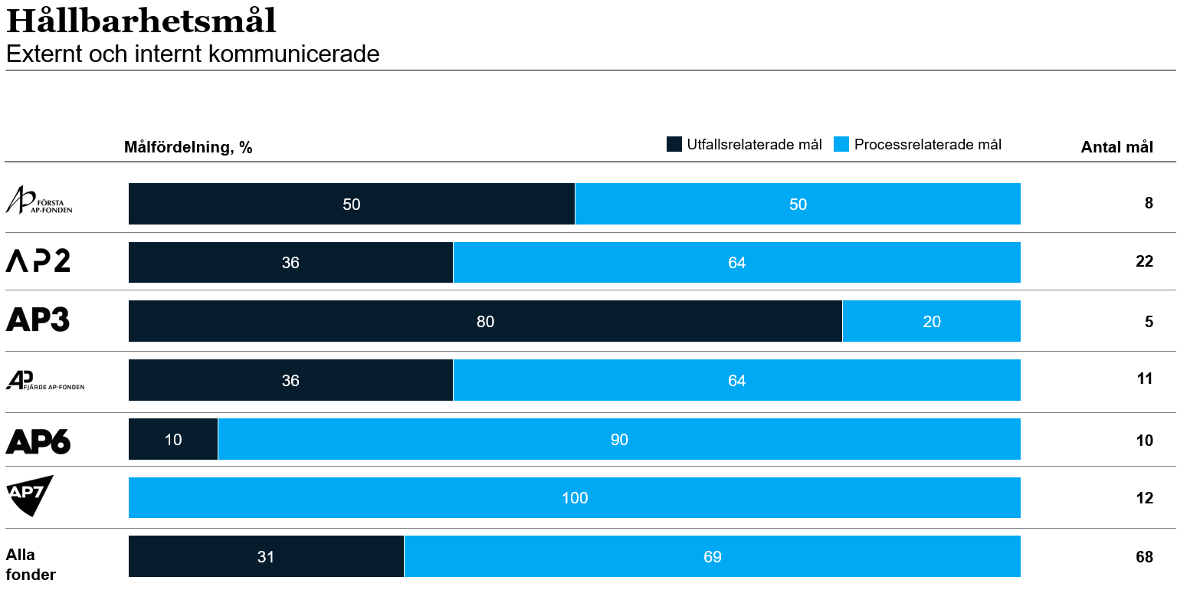
Källa: McKinsey bilaga 9

AP-fondernas hållbarhetsrelaterade mål är inte alltid specifika och tidsbundna vare sig det avser mål för interna processer eller utfallsmål. Ett område där de flesta av fonderna har valt att inte ha ett specifikt mål är för gröna obligationer, med undantag för Tredje AP-fonden som har som mål att investeringar i gröna obligationer ska fördubblas och öka till 30 miljarder kronor före 2025. Anledning till detta är risken för suboptimala investeringsbeslut, dvs. en fond som har åtagit sig att äga en viss andel gröna obligationer inom en viss tidpunkt riskerar att göra en oattraktiv investering för att uppnå målet.
Ett specifikt mål som Första–Fjärde AP-fonderna har, och som även är vanligt för andra ledande internationella pensionsfonder, är minskning av koldioxidutsläpp. Första–Fjärde AP-fonderna har följande specifika mål avseende koldioxidutsläpp:
  - Första AP-fondens investeringsportfölj ska vara koldioxidneutral 2050 med ett första delmål om en halvering av portföljens koldioxidavtryck fram till 2030.
  - Andra AP-fonden har som mål att utveckla portföljen i linje med Parisavtalet och IPCC:s 1,5-graders scenario med begränsad överträdelse. Fonden har även som mål att utveckla fondens interna index så att de uppfyller kriterierna för EU Paris Aligned Benchmarks, vilket innebär koldioxidneutralitet senast 2050.
  - Tredje AP-fonden ska halvera portföljens koldioxidavtryck fram till och med 2025.
  - Fjärde AP-fonden siktar på att vara koldioxidneutral före 2045.

Sjätte och Sjunde AP-fonderna mäter liksom övriga AP-fonder sina koldioxidavtryck på årsbasis, men har inga specifika mål för minskning av koldioxidutsläpp. Samtliga fonder arbetar dock med att reducera koldioxid relaterat till portföljen även om de inte har specificerat något mål.
McKinsey konstaterar att andra ledande internationella pensionsfonder använder sig av en större andel utfallsrelaterade mål än AP-fonderna och att dessa i högre grad är mätbara och tidsbundna, som t.ex. specifika mål för minskning av koldioxidavtryck och mål för olika typer av dedikerade investeringar. Detta gör att resultaten årligen kan följas upp och anpassas när de uppfyllts. Ansvarsutkrävandet är förklaringen till användandet av utfallsrelaterade mål.
För fossila bränslen har Första–Fjärde AP-fonderna, som nämns ovan, fattat olika beslut baserat på respektive fonds riskanalyser. Vid årsskiftet 2019/2020 hade ingen av AP-fonderna helt avyttrat bolag med fossil verksamhet. Flertalet av fonderna anger att de hellre äger och engagerar sig för att minska utsläppen från portföljbolagen än tillämpar en ren avyttringsstrategi för koldioxidintensiva sektorer. Fonderna har följande policy avseende fossila bränslen:
  - Första AP-fonden beslutade i december 2019 att avyttra alla innehav i bolag med fossil verksamhet. Sedan mars 2020 har fonden avyttrat bolag med fossil verksamhet för de internt förvaltade mandaten och avyttring i de externt förvaltade mandaten pågår.
  - Första, Tredje och Fjärde AP-fonderna investerar inte i bolag där mer än 20 procent av intäkterna är exponerade mot termisk kol eller oljesand.
  - Andra AP-fonden har avyttrat alla kolgruvebolag som utvinner termiskt kol och kraftbolag som har betydande finansiella klimatrisker på grund av kolbaserad elproduktion (mer än 30 procent av rörelseresultatet [EBIT]). Fonden genomför även bolagsspecifika riskanalyser inom olja och gas.
  - Sjätte AP-fonden, som investerar i riskkapital, investerar som regel inte i fossila bränslen.
  - Sjunde AP-fonden har inte heller någon övergripande policy för att avyttra fossila bränslen, men har svartlistat ett 20-tal fossilbolag, som fonden väljer att inte investera i, varav sju bolag som fonden bedömt specifikt agerar i strid mot Parisavtalet.
Figur 5.2 AP-fondernas policy inom fossila bränslen
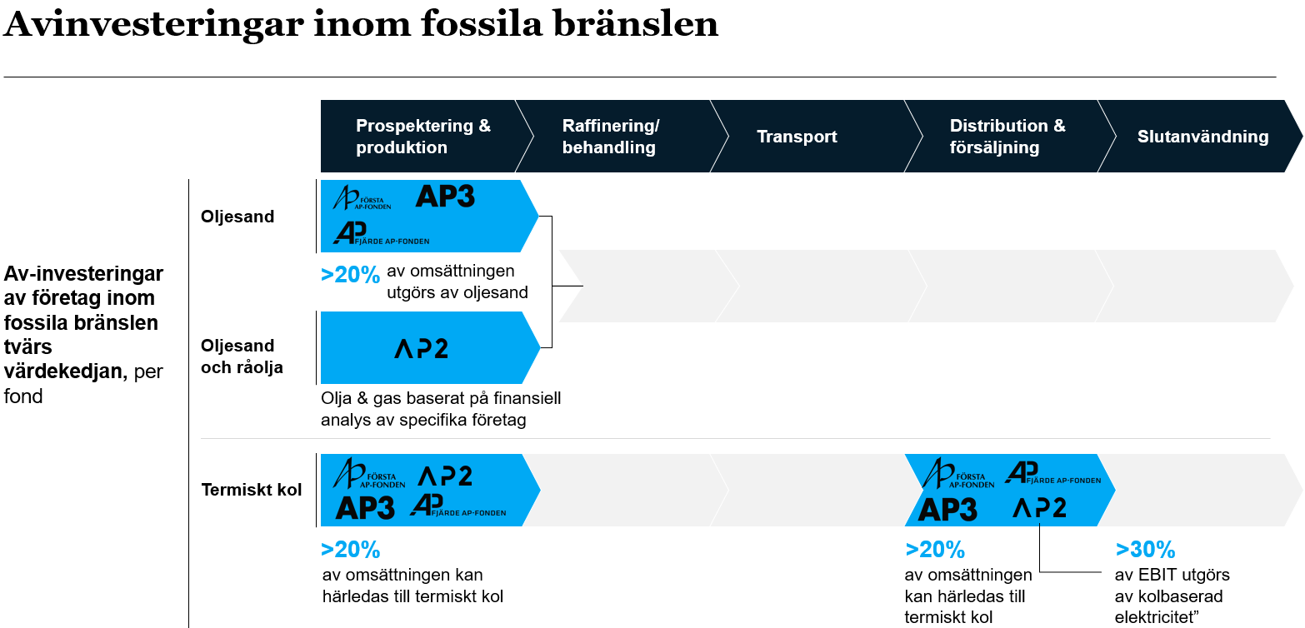
Källa: McKinsey bilaga 9

Enligt McKinseys analys har Första–Fjärde AP-fonderna striktare regler angående investeringar i fossila bolag än många andra ledande internationella pensionsfonder. Flera ledande internationella pensionsfonder har också avyttrat termiskt kol (eller bestämt sig för att inte göra ytterligare investeringar), men har sällan någon specifik avyttringsstrategi när det gäller olje- och gasbolag. Däremot är vissa mer transparenta i sin rapportering när det gäller fossila innehav och redovisar storleken på sin exponering mot energisektorn, olika energikällor som del av det, och hur exponeringen har utvecklats över tid. För AP-fonderna sker denna typ av rapportering i mer begränsad utsträckning. Första–Fjärde AP-fonderna rapporterar t.ex. hur många fossila bolag som de inte investerar i till följd av riskbedömningar, men inte vilka dessa bolag är. Sjunde AP-fonden rapporterar däremot vilka bolag som den inte investerar i och varför för att få en påtryckningseffekt. Däremot har fonderna utvecklat en gemensam rapportering för koldioxidutsläpp.
World Economic Forum har i sin globala riskrapport (2020) angett att biologisk mångfald är den näst största globala risken efter klimatförändringar inom området miljö. McKinsey har i sin rapport undersökt hur AP-fonderna arbetar med biologisk mångfald och konstaterar att AP-fonderna arbetar med detta område där fonderna bedömer att det är relevant, dvs. där det har signifikant effekt. Fonderna har dock ingen uttryckt strategi för biologisk mångfald och inte heller en separat rapportering avseende vilka portföljinvesteringar som har störst påverkan på detta område. För Första–Fjärde AP-fonderna driver Etikrådet biodiversitetsfrågor både proaktivt (t.ex. dialoger avseende bekämpningsmedel som riskerar att skada bi-pollineringen i Europa) och reaktivt som svar på vissa incidenter (t.ex. skogsskövlingen i Amazonas till följd av sojaproduktion).
Andra AP-fonden, som har en högre andel investeringar i skog och jordbruk än övriga AP-fonder, har även utvecklat egna specifika riktlinjer för skog och jordbruk, bl.a. relaterade till biologisk mångfald, som fonden har följt sedan 2011. Bland annat framgår det i investeringsriktlinjerna för de två bolag (TCGA och TCGA II) som fonden är delägare i och som investerar i jordbruksfastigheter att inga fastigheter inom Amazonas biologiska zon får förvärvas. Fonden strävar även efter att säkerställa att riktlinjerna följs och transparens bl.a. genom externa revideringar av jordbruksfastigheterna. Fonden arbetar också aktivt med att förbättra bolagens arbete när det gäller hållbarhet, bl.a. genom styrelsearbete. Fondens förvaltare av TCGA och TCGA II antog 2018 en policy som förbjuder förvärv av mark som avskogats.
McKinsey konstaterar i sin rapport att andra ledande internationella pensionsfonder inte heller har någon specifik strategi för att hantera frågor som rör biologisk mångfald. Det finns en ökad efterfrågan på utveckling av branschstandarder och ett flertal kapitalförvaltare har uppmanat dataleverantörer att lämna uppgifter om företagens påverkan på den biologiska mångfalden.
Verktyg för att integrera hållbarhet i investeringarna
AP-fonderna har integrerat hållbarhet i förvaltningen av samtliga tillgångsslag och använder en rad olika verktyg för detta både i investeringsfasen och efter att investeringen har gjorts, se figur 5.3. Dessa verktyg är i stort desamma för samtliga AP-fonder. Innan investering utvärderar fonderna investeringsmöjligheten både ur ett risk- och värdeskapandeperspektiv. Från ett riskperspektiv integrerar AP-fonderna klimatrelaterade risker i den finansiella riskanalysen. Bland annat tas hänsyn till risker relaterade till omställningen till en mindre fossilbaserad ekonomi. Fonderna använder även normbaserade principer, dvs. säkerställer att minimistandard eller intentionen bakom internationella konventioner som Sverige har ratificerat följs och även negativ screening baserad på förutbestämda hållbarhetskriterier. Från ett värdeskapande perspektiv använder merparten av fonderna sig av temainvesteringar. Första, Andra och Fjärde AP-fonderna har dessutom integrerat hållbarhetsaspekter i själva portföljkonstruktionen för noterade aktier. Hållbarhet är även integrerat i utvärderingsprocessen av direktinvesteringar och externa förvaltare. Efter investeringen är gjord använder fonderna främst ägarengagemang och bolags-bevakning för att följa upp och säkerställa att innehaven och de externa förvaltarna fortsätter att uppfylla uppsatta hållbarhetskrav.
Fonderna anpassar hållbarhetsverktygen efter portföljsammansättningen eftersom vissa verktyg är mer lämpade för vissa tillgångsslag eller förvaltningsstrategier (figur 5.3).
Figur 5.3 AP-fondernas hållbarhetsverktyg
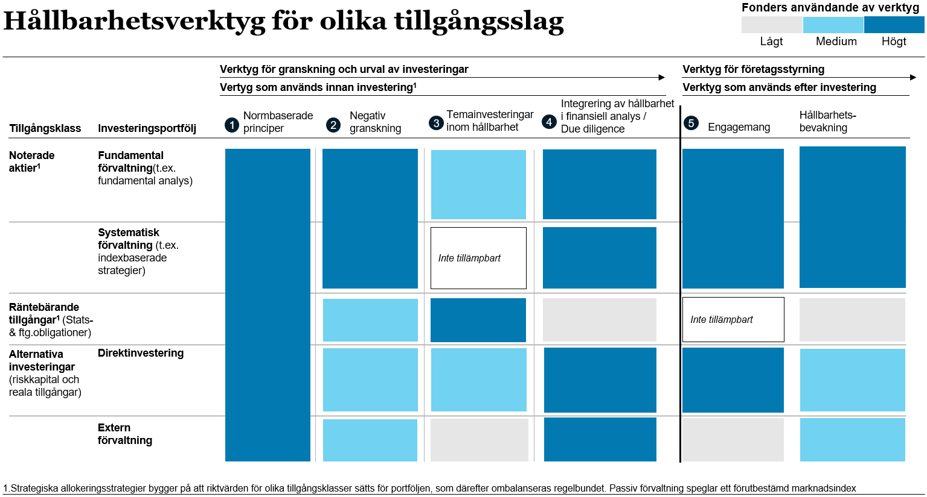
Källa: McKinsey bilaga 9

Normbaserad och negativ screening används för samtliga tillgångsslag. Normbaserad uteslutning gäller för alla bolag som bedöms bryta mot internationella konventioner som Sverige har ställt sig bakom. Samtliga AP-fonder har på denna grund exkluderat företag som bryter mot icke-spridningsavtalet (Nuclear Non-Proliferation Treaty, NPT), som bedriver verksamhet relaterad till klusterminor och som tillverkar och distribuerar cannabis för icke-medicinskt bruk. Exkluderingarna baseras på Etikrådets rekommendation.
Första, Andra och Fjärde AP-fonderna har dessutom valt att avyttra bolag som bedöms vara oförenliga med avsikten bakom vissa av de internationella konventioner som Sverige har ställt sig bakom, såsom Tobakskonventionen och icke-spridningsavtalet (NPT) som manar till nedrustning av kärnvapen och har således avyttrat bolag med verksamhet relaterad till kärnvapen samt tobaksbolag (figur 5.4).
Figur 5.4 Normbaserad och negativ screening
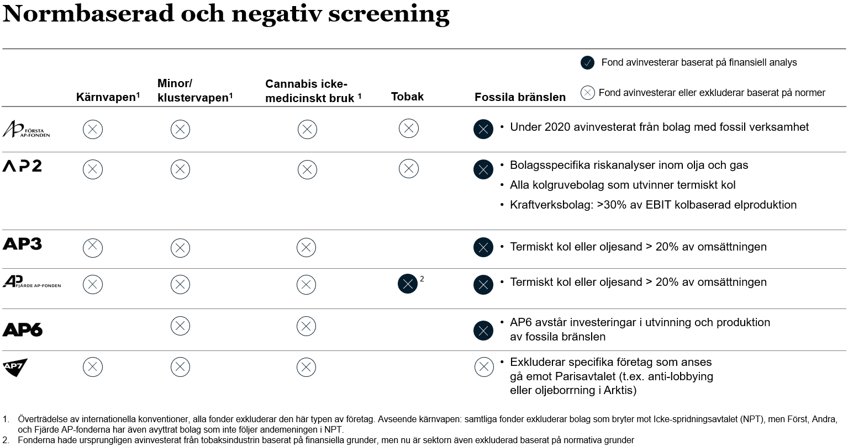
Källa: McKinsey bilaga 9

Första–Fjärde AP-fonderna kan också avyttra företag baserat på exponering mot specifika hållbarhetsrelaterade risker. Avyttringarna baseras på fondspecifika riskbedömningar.
AP-fonderna har jämförbara kriterier för avyttring som andra ledande pensionsfonder i Europa och i viss mån striktare än hos ledande nordamerikanska pensionsfonder där flertalet aktörer inte har avyttrat från verksamheter relaterade till kärnvapen.
Temainvesteringar inom hållbarhet innefattar investeringar i företag med verksamhet relaterad till hållbarhetsfrämjande aktiviteter i olika tillgångsslag. Gröna obligationer är den vanligaste temainvesteringen som görs av samtliga AP-fonder (förutom Sjätte AP-fonden vars regelverk inte tillåter detta). Under 2019 har Fjärde AP-fonden sökt investeringar inom hållbart jordbruk och både Första och Fjärde AP-fonderna vill utöka sin exponering mot bolag inriktade på hållbara lösningar både inom den noterade och den onoterade portföljen. Sjunde AP-fonden har verkställt ett s.k. effektmandat, för investeringar som ska bidra till FN:s hållbarhetsmål. Första, Tredje och Fjärde AP-fonderna har tillsammans etablerat Polhem Infra, ett bolag fokuserat på investeringar i onoterade svenska bolag med inriktning på hållbar infrastruktur och Andra AP-fonden har infört en strategisk allokering till global hållbar infrastruktur.
Integrering av hållbarhet i den finansiella analysen görs för samtliga tillgångsslag, men är ovanligare för räntebärande instrument. Särskilt utmärkande för AP-fonderna är integreringen av hållbarhet i den strukturerade/systematiska förvaltningen genom att inkludera hållbarhetsfaktorer i portföljkonstruktionen.
AP-fonderna använder liknande hållbarhetsverktyg som ledande internationella pensionsfonder, men har större fokus på ägarengagemang och utmärker sig inom detta område. Samtliga fonder anser att de har möjlighet att skapa värde genom att engagera sig som ägare. Detta görs bl.a. genom dialog, röstning samt representation i styrelser och valberedningar. Fonderna engagerar sig i noterade bolag och i direktägda tillgångar då de bedömer att det är där de har störst påverkan. År 2019 röstade
Första–Fjärde AP-fonderna sammanvägt på 55 procent av alla stämmor i bolagen de ägde. AP-fonderna samarbetar dessutom med andra investerare, bl.a. genom nätverk som ClimateAction 100+ och United Nations-supported Principles for Responsible Investment (UNPRI). AP-fondernas etikråd har under 2019 bl.a. engagerat sig i samband med en gruvdammsolycka i Brasilien.
Första–Fjärde och Sjunde AP-fonderna bevakar kontinuerligt sina noterade innehav med avseende på hållbarhetsrisker genom hållbarhetsdatabaser eller med hjälp av externa aktörer för normbaserad incidentsbevakning. Mindre incidenter utvärderas i samband med den fondövergripande bolagsgenomgången som sker två gånger per år, medan mer akuta händelser tas om hand direkt. Denna typ av hållbarhetsdatabaser eller tjänster finns inte för direktägda eller externt förvaltade reala tillgångar eller riskkapitalinvesteringar. Detta påverkar särskilt Sjätte AP-fonden som endast har onoterade innehav. För att kunna bevaka och hantera hållbarhetsriskerna i bolagen ställs därför särskilda krav på incidentrapportering från de direktägda bolagen och de externa förvaltarna, vilket innebär att bolagen har förpliktigat sig att återge information om ESG-relaterade händelser (Environment, Social and Governance) till ansvarig förvaltare på Sjätte AP-fonden.
Fondernas organisation
I Första, Fjärde och Sjätte AP-fonderna fastställs den övergripande hållbarhetsstrategin av styrelsen och i Andra och Sjunde AP-fonderna av ledningen. För Tredje AP-fonden fastställs den av både styrelse och ledning. Första och Sjätte AP-fonderna har även inrättat en särskild hållbarhetskommitté i styrelsen, vilket är ett beredningsorgan för fördjupad behandling av frågor som rör att fonden följer kraven på föredömlighet när det gäller hållbarhetsarbetet. Beslutsrätten och ansvaret i dessa frågor ligger dock kvar på hela styrelsen.
Av McKinseys analys framkommer det att AP-fonderna har anpassat organisationen med avseende på hållbarhet och helt integrerat hållbarhet i förvaltningsorganisationen. Ansvaret ligger i flertalet fonder på kapitalförvaltningschefen, vilket tydliggör ansvaret för hållbarhetsarbetet i investeringsprocessen. Samtliga fonder har även några medarbetare med ansvar för frågor och aktiviteter kring ägarstyrning och hållbarhet både inom organisationen och i samarbetet med andra investerare. McKinsey konstaterar att detta är i linje med utvecklingen hos andra ledande internationella pensionsfonder, vilket även gäller teamens storlek i förhållande till kapital under förvaltning.
Tredje, Sjätte och Sjunde AP-fonderna har även etablerat tvärfunktionella hållbarhetsforum för att samordna hållbarhetsinsatser.
Hållbarhetsrapportering
Enligt McKinsey finns det inte ett entydigt, standardiserat sätt för hur investerare ska hållbarhetsrapportera, däremot finns det ett antal ramverk och standarder för rapportering av hållbarhet. Samtliga AP-fonder rapporterar dock sitt hållbarhetsarbete enligt etablerade ramverk konstaterar McKinsey.
Första–Fjärde AP-fonderna har utvecklat gemensamma riktlinjer för redovisning av hur det nya hållbarhetsmålet – att fondmedlen ska förvaltas på ett föredömligt sätt genom ansvarsfulla investeringar och ansvarsfullt ägande och att särskild vikt ska fästas vid hur en hållbar utveckling kan främjas utan att det görs avkall på det övergripande målet om avkastning och risk – har uppnåtts. Dessa innebär att AP-fondernas hållbarhetsrapportering beskriver arbetet med att integrera hållbarhet i förvaltningen och hur hållbarhetsarbetet bedrivs i övrigt. Fondernas hållbarhetsredovisning strävar efter att följa den internationella standarden Global Reporting Initiative (GRI). Fonderna har även kommit överens om att rapportera enligt United Nations-supported Principles for Responsible Investment (UNPRI), Task Force on Climate-related Financial Disclosures (TCFD), vilket inkluderar koldioxidavtryck, samt hur AP-fonderna har möjlighet att bidra till FN:s globala hållbarhetsmål, röstningsdata och om Etikrådets arbete. Även Sjätte och Sjunde AP-fonderna rapporterar enligt GRI och ett flertal andra ramverk.
McKinsey konstaterar att AP-fondernas rapportering kring hållbarhet är omfattande, men skiljer sig åt mellan fonderna. Samtliga AP-fonder rapporterar sina strategier och mål samt hur de har arbetat för att nå målen och om målen har uppnåtts. Sjunde AP-fonden har dock valt att inte externt rapportera sina hållbarhetsrelaterade mål.
Vid en jämförelse med andra ledande internationella pensionsfonder konstaterar McKinsey att de i större utsträckning än AP-fonderna har förenklat sin externa hållbarhetsrapportering genom att t.ex. använda sig av tabeller som årligen sammanställer mål och hur dessa har uppfyllts. Några fonder redovisar även fossila innehav, genom att visa andelen investeringar inom energisektorn och vilka energikällor som står bakom detta, eller hur investeringar i förnybar energi och investeringar som bidrar till FN:s utvecklingsmål utvecklas över tid.
Sedan 2015 rapporterar AP-fonderna koldioxidavtryck enligt ett gemensamt framtaget ramverk. För Första–Fjärde och Sjunde AP-fonderna omfattar rapporteringen en större andel av den noterade aktieportföljen (Scope 1 och Scope 2) och för Sjätte AP-fonden, som endast gör onoterade investeringar, omfattar mätningen en större andel av den onoterade investeringsportföljen. AP-fonderna, liksom andra ledande internationella pensionsfonder, arbetar med att utöka omfattningen av mätningen av koldioxidavtryck till ytterligare tillgångsslag och expandera mätningen i begränsad skala till Scope 3. Ett antal fonder (Tredje, Sjätte och Sjunde AP-fonderna) har utökat mätningen enligt Scope 3 men dessa resultat publiceras inte alltid externt. Fjärde AP-fonden använder en utökad definition av Scope 1 och Scope 2 som inkluderar utsläpp från underleverantörerna i sina investeringsstrategier. Första–Fjärde AP-fonderna har i olika utsträckning utökat mätningen även till andra tillgångsslag såsom obligationer och reala tillgångar. Dessa särredovisas från koldioxidrapporteringen för den noterade aktieportföljen och i vissa fall rapporteras den inte alls.
Under 2019 minskade AP-fondernas totala koldioxidavtryck mätt som totalt koldioxidutsläpp för de noterade aktieportföljerna med 9 procent medan marknadsvärdet för de noterade aktieportföljerna ökade med 34 procent. För perioden 2015–2019 ökade fondernas totala koldioxidutsläpp för de noterade aktieportföljerna med 3 procent, vilket kan jämföras med en ökning av marknadsvärdet för de noterade aktieportföljerna med 50 procent. Den främsta anledningen till ökningen av koldioxidutsläpp över tid är att fondernas kapital har ökat, men på grund av ökat fokus på åtgärder för att minska koldioxidavtrycken (t.ex. genom lågkoldioxidinvesteringar och ESG-index) har utsläppen ändå kunnat minska relativt sett.

Figur 5.5 Redovisade koldioxidutsläpp 2015–2019
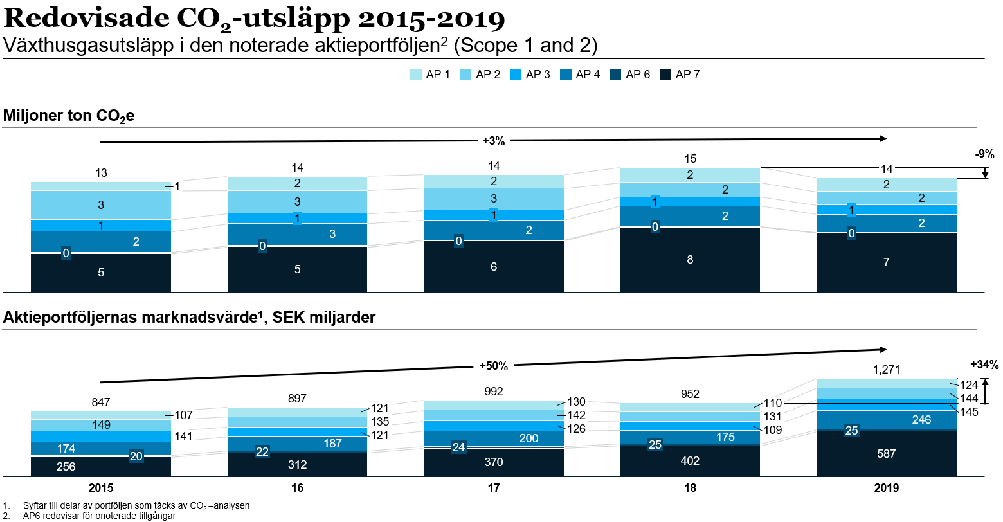
Källa: McKinsey bilaga 9

För att åskådliggöra om minskningen i koldioxidutsläpp kommer från att AP-fonderna har ändrat sin portföljexponering till mindre utsläppsintensiva bolag eller om de underliggande bolagen har minskat sina utsläpp har samtliga fonder, förutom Sjunde AP-fonden, utvecklat sin rapportering och valt att särredovisa detta för 2019.
Figur 5.6 Portföljviktad koldioxidintensitet (TCFD) per fond
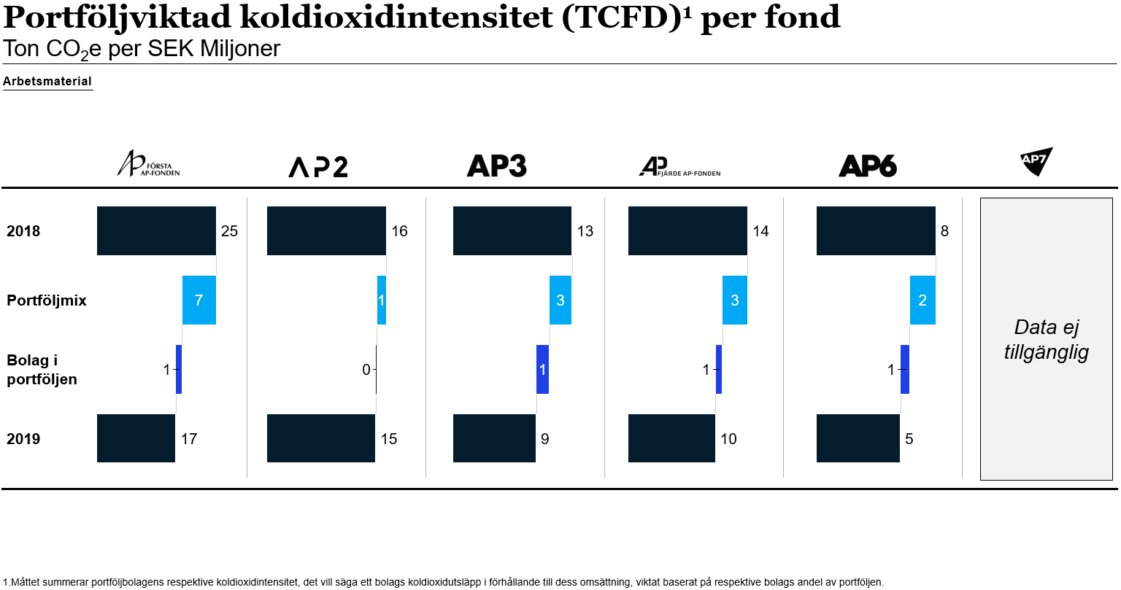
Källa: McKinsey bilaga 9

Av figur 5.6 framgår det att minskningen i samtliga AP-fonders koldioxidintensitet för 2019 främst beror på ändringar i portföljmixen och inte att intensiteten minskat i de underliggande bolagen.
Skälen för regeringens bedömning
Att beakta miljöaspekter, sociala aspekter och bolagsstyrningsaspekter är en viktig del av en modern förvaltningsstrategi i syfte att uppnå en långsiktigt hög avkastning och god riskhantering. AP-fonderna bör, som statliga myndigheter och förvaltare av statliga pensionsmedel, arbeta aktivt med att integrera olika hållbarhetsaspekter i förvaltningen. Detta är av stor betydelse för allmänhetens förtroende för AP-fonderna och pensionssystemet.
Sedan den 1 januari 2019 har Första–Fjärde AP-fonderna ett nytt mål för placeringsverksamheten, att fondmedlen ska förvaltas på ett föredömligt sätt genom ansvarsfulla investeringar och ansvarsfullt ägande och att särskild vikt ska fästas vid hur en hållbar utveckling kan främjas utan att det görs avkall på det övergripande målet om avkastning och risk. Fonderna ska samverka för att uppnå målet om föredömlig förvaltning och ta fram en gemensam värdegrund för förvaltningen av fondmedlen, gemensamma riktlinjer för redovisning av hur målet uppnåtts och gemensamma riktlinjer för vilka tillgångar som fondmedlen inte bör placeras i.
I enlighet med detta har Första–Fjärde AP-fonderna tagit fram en gemensam tolkning av föredömlig förvaltning, enats om en gemensam värdegrund för förvaltningen av fondmedlen, tagit fram gemensamma riktlinjer för redovisning av hur målet har uppnåtts och vilka tillgångar som fondmedlen inte bör placeras i. Samtliga dessa dokument finns publicerade på respektive fonds webbplats. Regeringen ser positivt på detta arbete och anser att tillämpning av gemensamma riktlinjer för redovisning och rapportering av hållbarhetsarbetet är centralt, för att underlätta uppföljning och utvärdering. Detta arbete bör fortsätta.
Första–Fjärde AP-fonderna samarbetar inom det gemensamma Etikrådet vars syfte är att utifrån fondernas uppdrag och gemensamma värdegrund åstadkomma förbättringar på miljö- och etikområdet. Etikrådet driver reaktiva och proaktiva dialoger inom bl.a. mänskliga rättigheter, klimat och miljö och för att motverka korruption och sektorspecifika projekt inom bl.a. gruvindustrin och odling av palmolja, tobak och kakao. Under 2019 har Etikrådet bl.a. genomfört ca 300 bolagsdialoger samt förebyggande arbete i form av olika branschprojekt och internationella initiativ. Etikrådet har i ett flertal fall engagerat sig i utländska bolag under året, bl.a. i samband med en gruvdammsolycka i Brasilien. Under 2019 gjordes ett genombrott i dialogerna med gruvbolagen efter att Etikrådet, tillsammans med andra investerare, tagit fram en global öppen databas som kan bidra till transparens kring bolagens avfallsdammar och ansvarstagande. AP-fonderna deltar även i investerarsamarbetet Climate Action 100+ där dialoger med bl.a. oljebolag som Shell och fordonstillverkare som Daimler och Volkswagen har varit framgångsrika när det gäller att sätta mål för att minska koldioxidutsläppen.
Frågan om investeringar i kärnvapenrelaterad industri är liksom tidigare år ett område som är aktuellt att bevaka. Regeringen ser positivt på att Första, Andra och Fjärde AP-fonderna har avyttrat företag med verksamhet relaterad till kärnvapen eftersom fonderna bedömer att företagens verksamhet är oförenliga med avsikten bakom icke-spridningsavtalet (NPT).
En annan viktig fråga är att följa Parisavtalet för att hålla den globala temperaturökningen under 2 grader och sträva efter att stanna vid 1,5 grader. Regeringen anser att det är viktigt att AP-fondernas investeringar är i linje med Parisavtalets mål. Flera AP-fonder har under året förtydligat sina strategier kring Parisavtalet och samtliga fonder arbetar kontinuerligt för att sänka koldioxidavtrycket i sina portföljer Första–Fjärde AP-fonderna har uttalade mål för detta. Andra AP-fonden utmärker sig genom en inriktning mot att hålla investeringsportföljen i linje med Parisavtalet och fonden vill ta fram mätmetoder för att kunna säkerställa detta före 2021. Dessutom har AP-fonderna under 2019 vidareutvecklat sin koldioxidrapportering till att även omfatta hur stor del av årets förändring i koldioxidintensitet som kommer från att fonderna har ändrat sin portföljmix respektive hur stor del som kommer från minskade utsläpp från bolagen i portföljen. Första–Fjärde AP-fonderna rapporterar även i enlighet med ramverket Task Force on Climate-related Financial Disclosures (TCFD). Regeringen ser positivt på att AP-fondernas totala koldioxidavtryck mätt som totalt koldioxidutsläpp för de noterade aktieportföljerna minskade med 9 procent under 2019.
Användandet av fossila bränslen har en direkt avgörande roll för möjligheten att nå 1,5-graders målet och finansiella aktörer har en central roll när det gäller att styra om investeringar till mer hållbara energislag. Första–Fjärde AP-fonderna har fattat olika beslut när det gäller investeringar i fossila bränslen baserat på fondernas riskanalyser. Andra, Tredje och Fjärde AP-fonderna uppger att de hellre äger och engagerar sig för att minska utsläppen från portföljbolagen än tillämpar en ren avyttringsstrategi för koldioxidintensiva sektorer. Första AP-fonden beslutade i december 2019 att avyttra alla innehav i bolag med fossil verksamhet och sedan mars 2020 har fonden avyttrat bolag med fossil verksamhet för de internt förvaltade mandaten och avyttring för de externt förvaltade mandaten pågår. Första AP-fondens bedömning är att den pågående omställningen till en mindre fossilberoende ekonomi utgör en stor osäkerhet för bolag verksamma inom kol-, olje- och gasindustrin och att investeringar i dessa bolag kan medföra en högre finansiell risk för fonden. Regeringen ser positivt på Första AP-fondens beslut att avyttra innehav i bolag med fossil verksamhet och vill understryka att investeringar i fossil energi, såsom investeringar i bolag vars börsvärden till stor del består av de fossila tillgångar de tänker utvinna, inte ligger i linje med Parisavtalets mål och FN:s klimatkonvention. Regeringen anser att AP-fonderna bör fortsätta sitt arbete för att investeringarna ska vara i linje med Parisavtalets mål.
Regeringen ser positivt på det utvecklingsarbete AP-fonderna har genomfört inom hållbarhetsområdet, men anser att detta arbete kan stärkas ytterligare. Det är positivt att fonderna ständigt fortsätter att förbättra sitt arbete och att fonderna enligt McKinseys studie har kommit långt på detta område vid en jämförelse med andra ledande institutionella investerare globalt. Första–Fjärde AP-fonderna har dock ett starkare lagkrav avseende hållbarhet än andra ledande institutionella investerare och det bör därför också kunna förväntas att de ligger i framkant på detta område. Att AP-fonderna enligt McKinsey utmärker sig framför allt genom sitt ägarengagemang, men även när det gäller integrering av hållbarhet i kapitalförvaltningen, är i linje med Första–Fjärde AP-fondernas nya krav om föredömlig förvaltning. Det finns dock områden att fortsätta belysa och förbättra som t.ex. att innehav av fossila tillgångar inte överensstämmer med Parisavtalet och investeringars påverkan på biologisk mångfald. Även om ett år är för kort tid för att kunna utvärdera det nya hållbarhetsmålet anser regeringen att arbetet med hållbarhet bör fortsätta att stärkas.
Hållbarhet är ett område under ständig utveckling, vilket tydligt avspeglas i ny EU-lagstiftning. Även om den lagstiftningen inte gäller för AP-fonderna så innebär det att fonderna behöver fortsätta sitt utvecklingsarbete för att ligga i framkant även fortsättningsvis. EU:s nya regelverk innebär krav på alla finansmarknadsaktörer att informera om hur hållbarhetsrisker och hållbarhetseffekter integreras i förvaltningen, oavsett hållbarhetsambition. Det innebär även att i den mån hållbarhet inte beaktas ska detta tydligt framgå. I det nya regelverket införs också nya kategorier av referensvärden, ett för klimatomställning som på portföljnivå följer en bana för minskade klimatutsläpp och ett som på portföljnivå följer en bana mot Parisavtalets klimatmål.
Regeringen konstaterar i likhet med McKinsey att det finns möjlighet till fortsatt utveckling genom förtydligande av strategier och målsättningar kopplat till föredömlig förvaltning. Regeringen konstaterar vidare att transparens och kommunikation i hållbarhetsfrågor är viktigt för att bidra till en ökad förståelse kring AP-fondernas hållbarhetsarbete och att upprätthålla trovärdigheten för pensionssystemet.
En utmaning är investeringar i onoterade tillgångar som i regel är mindre genomlysta och som ofta görs via fonder. Regeringen förväntar sig att AP-fonderna fortsätter att sträva efter ökad transparens inom både nya och existerande investeringar. Som stora aktörer har AP-fonderna dessutom potential att påverka marknaden i en positiv riktning för en ökad transparens.
AP-fonderna har delvis valt olika strategier för hållbarhet på liknande sätt som för förvaltningen. Respektive AP-fonds viktigaste aktiviteter på hållbarhets- och ägarstyrningsområdet redovisas i avsnitt 6.

Redovisning och utvärdering av
AP-fonderna

Första AP-fonden
Regeringens bedömning: Första AP-fonden har hanterat nettoflödet mellan in- och utbetalningarna i inkomstpensionssystemet som avsett. Fonden har genererat avkastning som bidrar till inkomstpensionssystemets långsiktiga finansiering och har arbetat aktivt med hållbarhetsfrågor. Sammantaget har Första AP-fonden infriat regeringens förväntningar på fonden.
Skälen för regeringens bedömning
Sammanfattning
Under 2019 överförde Första AP-fonden 6,5 miljarder kronor till inkomstpensionssystemet. Fonden har därmed bidragit till att hantera det underskott som uppstår när summan av inbetalda pensionsavgifter är lägre än summan av utbetalda pensioner.
Första AP-fonden har även bidragit till inkomstpensionssystemets långsiktiga finansiering. Fondens genomsnittliga årliga avkastning sedan 2001 har uppgått till 6,1 procent, vilket överstiger inkomstindex som i genomsnitt ökat med 3,0 procent per år under samma period. Fondens avkastning efter kostnader 2019 var 15,1 procent, jämfört med - 0,7 procent 2018.
Under 2019 inrättade styrelsen ett hållbarhetsutskott och antog en ny hållbarhets- och klimatstrategi. Ett nytt mål för verksamheten är att fondens portfölj ska vara koldioxidneutral senast 2050. I slutet av året beslutade styrelsen att fonden skulle avyttra bolag med fossil verksamhet, vilket skedde i mars 2020 för de internt förvaltade mandaten och avyttring pågår för de externt förvaltade mandaten.
Tabell 6.8 Första AP-fondens resultat
Miljarder kronor | 2015 | 2016 | 2017 | 2018 | 2019
Ingående fondkapital | 283,8 | 290,2 | 310,5 | 332,5 | 323,7
Överföringar | -4,9 | -6,6 | -7,4 | -6,8 | -6,5
Årets resultat | 11,3 | 27,0 | 29,3 | -2,1 | 48,6
Utgående fondkapital | 290,2 | 310,5 | 332,5 | 323,7 | 365,8
Årets förändring | 6,4 | 20,3 | 22 | -8,8 | 42,1
Procent
Avkastning före kostnader | 4,1 | 9,5 | 9,7 | -0,6 | 15,3
Avkastning efter kostnader | 4,0 | 9,3 | 9,6 | -0,7 | 15,1
Källa: Första AP-fondens årsredovisningar
Fondkapital och resultat
Första AP-fondens resultat efter kostnader uppgick till 48,6 miljarder kronor 2019, vilket motsvarar en avkastning efter kostnader på 15,1 procent. Under året överfördes 6,5 miljarder kronor till inkomstpensionssystemet. Fondkapitalet ökade med 42,1 miljarder kronor för att uppgå till 365,8 miljarder kronor vid årets slut.
I figur 6.1 redovisas Första AP-fondens totala avkastning efter kostnader sedan 2001. För hela perioden 2001–2019 har Första AP-fondens genomsnittliga avkastning uppgått till 6,1 procent per år. Detta kan jämföras med inkomstindex som under samma period i genomsnitt ökat med 3,0 procent per år.

Figur 6.15 Första AP-fondens totala avkastning
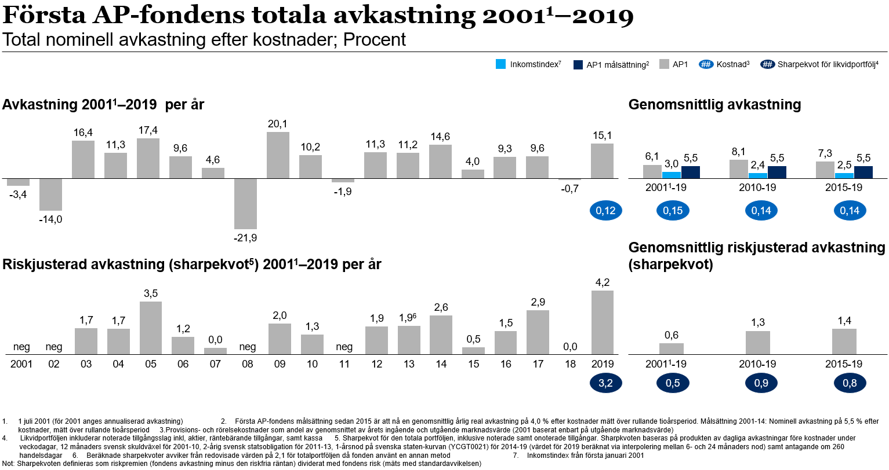
Källa: McKinsey bilaga 9 (grunddata från Första AP-fonden och Försäkringskassan)

Under 2019 uppgick Första AP-fondens totala avkastning till 15,3 procent före kostnader. Samtliga tillgångsslag bidrog positivt till avkastningen. Största positiva bidraget till avkastningen gav aktier (8,6 procentenheter, varav svenska aktier 2,8 procentenheter, globala aktier i utvecklade marknader 2,7 procentenheter och aktier i tillväxtmarknader 3,1 procentenheter) och alternativa investeringar (4,4 procentenheter). Inom alternativa investeringar kom bidraget framför allt från fastigheter och investeringar i onoterade bolag.
Av nedre delen av figur 6.1 framgår att totalportföljens genomsnittliga årliga riskjusterade avkastning (mätt med en s.k. sharpekvot) var 0,6 under perioden 2001–2019, 1,3 under tioårsperioden 2010–2019 och 1,4 under femårsperioden 2015–2019. Under 2019 var sharpekvoten 4,2. Sharpekvoten anger hur mycket avkastning som fonden har genererat i förhållande till den risk, mätt som avkastningens standardavvikelse, som tagits under tidsperioden.
Aktiv förvaltning
Första AP-fonden har under perioden 2001–2019 använt sig av olika definitioner av aktiv avkastning. Under perioden 2001–2009 definierades aktiv avkastning som aktiv förvaltning inom tillgångsslag (exklusive alternativa investeringar), avkastning från s.k. overlaymandat (mandat som är derivatbaserade och därmed inte binder kapital) och allokeringseffekter. Under perioden 2010–2014 definierades den aktiva avkastningen som differens mot mandatspecifika jämförelseindex för de portföljmandat där jämförelseindex var tillämpbara. Sedan 2015 använder Första AP-fonden en definition av aktiv avkastning som visar portföljens totala avkastning inklusive alternativa tillgångar mot jämförelseindex.
Med hänsyn till ovanstående förutsättningar har Första AP-fondens genomsnittliga årliga aktiva avkastning före kostnader varit 0,2 procent under perioden 2001–2019 och för den senaste tioårsperioden
(2010–2019) var den 0 procent. Under 2019 var den aktiva avkastningen före kostnader -8,1 procent, vilket motsvarar ca -23,3 miljarder kronor. Alternativa investeringar och allokering bidrog mest negativt till den aktiva avkastningen (-4,6 procent respektive -2,1 procent).
Figur 6.16 Första AP-fondens aktiva avkastning 2001–2019
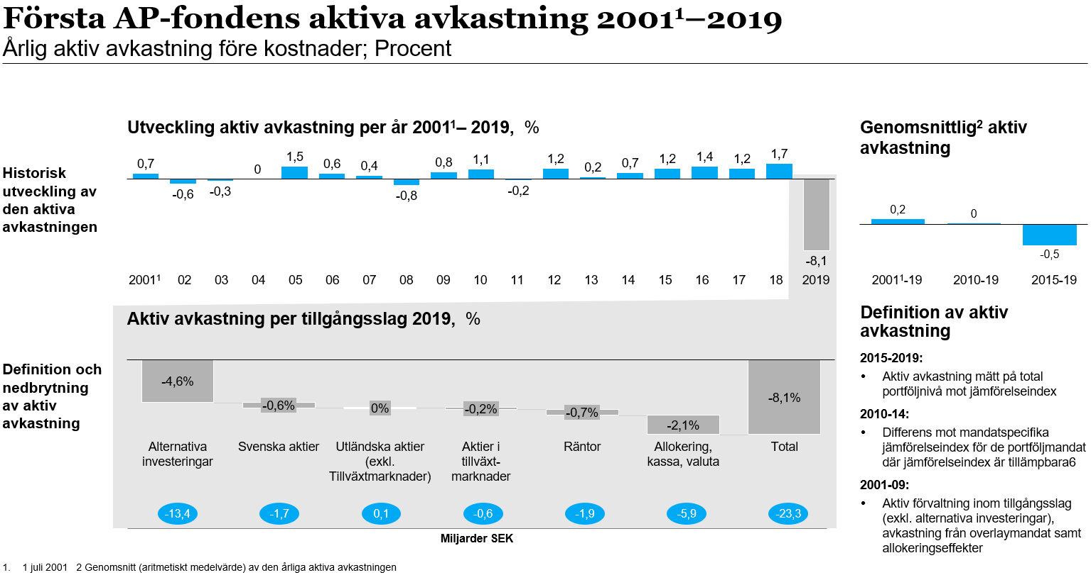
Källa: McKinsey bilaga 9 (grunddata från Första AP-fonden)
Uppföljning av styrelsens avkastningsmål
Första AP-fondens styrelse har beslutat att från och med 2020 sänka avkastningsmålet från 4,0 till 3,0 procent genomsnittlig real avkastning efter kostnader per år, mätt över rullande tioårsperioder. Anledningen till beslutet är lägre avkastningsförväntningar i närtid på grund av rådande låga ränteläge. Det medelfristiga målet kompletteras med ett långsiktigt mål om 4,0 procent real avkastning över en rullande 40-års period. Under perioden 2015–2019 var fondens avkastningsmål 4,0 procent genomsnittlig real avkastning efter kostnader per år, mätt över rullande tioårsperioder. Under 2013 och 2014 var avkastningsmålet för fonden en nominell avkastning om 5,5 procent efter kostnader över rullande tioårsperioder. Dessförinnan var målet formulerat över en femårsperiod.
Av den högra delen av figur 6.1 framgår att fondens årliga genomsnittliga avkastning efter kostnader var 7,3 procent under den senaste femårsperioden (2015–2019), 8,1 procent under tioårsperioden (2010–2019) och 6,1 procent under perioden 2001–2019. Detta innebär att Första AP-fonden uppnådde styrelsens långsiktiga avkastningsmål under samtliga nämnda perioder. Fondens avkastning efter kostnader har även varit högre än inkomstindex under samtliga nämnda perioder.
Investeringsprocess och strategi
Utöver målet för den reala avkastningen fattar styrelsen även beslut om hur stor finansiell risk som fonden bör ta. Detta uttrycks i en övergripande tillgångsfördelning mellan aktier och räntebärande placeringar. Det finns också ett definierat mandat när det gäller tolerans för avvikelser och ett antal tillåtna tillgångsklasser. Den verkställande direktören definierar – med utgångspunkt från styrelsens riskpreferens, investeringsövertygelser och riktlinjer i övrigt – ett strategiskt jämförelseindex för fondens förvaltning på lång sikt (10 år). Investeringsövertygelserna bygger på en väldiversifierad portfölj, långsiktig förvaltning samt utnyttjande av stundtals ineffektiva marknader och riskpremier. Kostnadseffektiv förvaltning och hållbart värdeskapande är också viktigt i investeringsprocessen. Kapitalförvaltningschefen ansvarar för att utforma den strategiska förvaltningen på fem års sikt. Denna bryts sedan ned enligt olika beslutsmandat till operativ förvaltning och verkställs inom investeringsorganisationen.
Första AP-fonden fattade under året beslut om att gå över från aktiva fundamentala aktiestrategier till mer passiva eller systematiska strategier både för en del av fondens internt förvaltade aktiestrategier och för vissa externa mandat inom tillväxtmarknader. Fonden kommer dock fortsatt att ha aktiv förvaltning för svenska mandat och för vissa tillväxtmandat. Den nya förvaltningsstrategin gäller från och med den 1 januari 2020 och förändringarna förväntas ge bättre förutsättningar att nå avkastningsmålet, ett bättre riskutnyttjande samt sänkta kostnader.
Portföljen
Första AP-fondens portfölj bestod vid 2019 års slut av 35 procent aktier, 34 procent räntebärande tillgångar och 32 procent alternativa tillgångar. Jämfört med föregående årsskifte har andelen aktier minskat med 0,9 procentenheter, andelen räntor ökat med 1,5 procentenheter och andelen alternativa tillgångar minskat med 0,3 procentenheter.
Första AP-fonden etablerade under 2019 tillsammans med Tredje och Fjärde AP-fonderna Polhem Infra, ett bolag som fokuserar på investeringar i onoterade svenska bolag med inriktning på hållbar infrastruktur.
Figur 6.17 Första AP-fondens faktiska tillgångsallokering
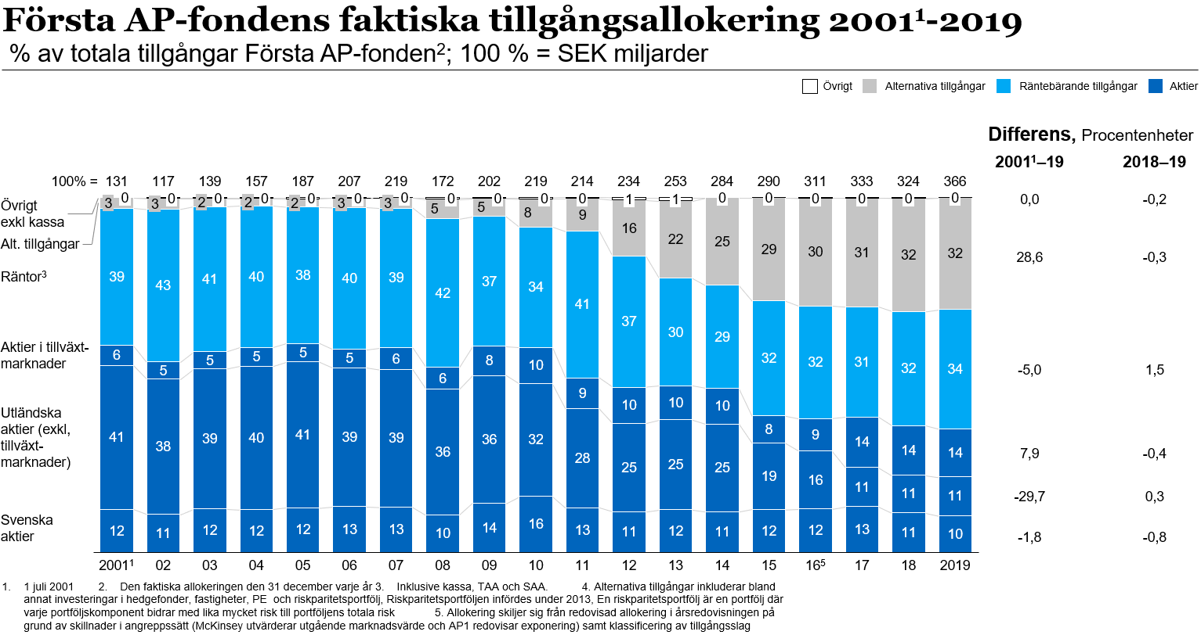
Källa: McKinsey bilaga 9 (grunddata från Första AP-fonden)
Kostnader
Första AP-fondens interna kostnader (rörelsekostnader) uppgår för 2019 till 239 miljoner kronor. Fondens förvaltningskostnadsandel har sjunkit under perioden 2015–2019 från 0,17 procent till 0,12 procent.
Första AP-fondens rörelsekostnader har under perioden 2015–2019 ökat med ca 54 miljoner kronor. Under 2019 ökade rörelsekostnaderna med 18 miljoner kronor. Kostnadsökningen under 2019 beror framför allt på ökade personalkostnader, men även på ökade informations- och datakostnader. De ökade personalkostnaderna beror dels på att antalet anställda under året har ökat med 7 personer, dels på att uppsägningslön och avgångsvederlag har betalats ut till verkställande direktör och aktiechef.
De externa förvaltningskostnaderna för 2019 uppgick till 186 miljoner kronor, vilket var en minskning för fjärde året i rad. Minskningen jämfört med 2018 uppgick till 42 miljoner kronor och beror till stor del på upphandlingen av förvaltning av aktier inom tillväxtmarknader som inleddes under 2018 och slutfördes under 2019.
Tabell 6.9 Första AP-fondens kostnader och antal anställda
Miljoner kronor | 2015 | 2016 | 2017 | 2018 | 2019
Interna kostnader | 185 | 187 | 209 | 223 | 239
Personalkostnader | 116 | 118 | 131 | 135 | 149
Lokalkostnader | 11 | 12 | 13 | 13 | 13
Köpta tjänster | 22 | 19 | 25 | 26 | 20
Informations- och datakostnader | 30 | 31 | 35 | 45 | 53
Övrigt | 6 | 7 | 6 | 3 | 4
Externa förvaltningskostnader | 308 | 271 | 236 | 228 | 186
Summa | 493 | 458 | 445 | 451 | 425
Förvaltningskostnadsandel % | 0,17 | 0,15 | 0,14 | 0,14 | 0,12
Antal anställda | 55 | 61 | 61 | 60 | 67
Andel kvinnor % | 35 | 36 | 38 | 37 | 40
Källa: Första AP-fondens årsredovisningar
Hållbarhet och ägarstyrning
Under 2019 har en ny hållbarhets- och klimatstrategi arbetats fram och antagits av styrelsen. Strategin omfattar samtliga tillgångsslag. Ett nytt mål för verksamheten är bl.a. att fondens portfölj ska vara koldioxidneutral senast 2050. Delmål för att uppnå detta mål kommer att tas fram under 2020. Fonden ska också identifiera dedikerade investeringar som både bidrar till en god avkastning och till en hållbar utveckling i linje med FN:s globala utvecklingsmål.
Under hösten 2019 tillsatte styrelsen ett hållbarhetsutskott som bereder styrelsens arbete rörande hållbarhetsfrågor och i slutet av året beslutade styrelsen att fonden ska avyttra bolag med fossil verksamhet. Beslutet att avyttra fossilt är ett led i att minska fondens klimatriskexponering. Fondens bedömning är att den pågående omställningen till en mindre fossilberoende ekonomi utgör en stor osäkerhet för bolag verksamma inom kol-, olje- och gasindustrin och investeringar i dessa bolag kan medföra en högre finansiell risk för fonden.
Under året har fonden ökat integreringen av hållbarhet i förvaltningen genom att t.ex. utöka integreringen av hållbarhetsfaktorer i den kvantitativa portföljallokeringen och utvecklat en s.k. heatmap, en kartläggning av fondens klimatriskexponering utifrån exponering mot koldioxid och fossila bränslen. En ny hållbarhetsansvarig har rekryterats under året för att bli chef för en ny separat hållbarhetsavdelning från och med den 1 januari 2020.
Inom ramen för sitt ägaransvar arbetade Första AP-fonden aktivt med att påverka bolagen utifrån ett urval av FN:s hållbara utvecklingsmål. Fondens utgångspunkt är att försöka påverka bolag till det bättre i dessa avseende hellre än att bara avyttra.
Under 2019 röstade Första AP-fonden på 30 svenska och på 556 utländska bolagsstämmor. Det innebär att fonden röstade på samtliga stämmor i svenska bolag som fonden äger aktier i och på merparten av stämmorna i de bolag på utvecklade marknader där fonden ägde aktier vid bolagsstämmotillfället. Första AP-fonden var även aktiv i tio svenska valberedningar. Arbetet med att driva frågan om affärsbaserade och väl utformade incitamentsprogram för bolagsledningar i Sverige och utomlands fortsatte. I svenska valberedningar har fokus varit att arbeta för ökad mångfald i styrelserna.
Första AP-fonden fick under 2019 ett antal internationella utmärkelser för sitt hållbarhetsarbete, bl.a. från Institutional Investor Europe (IIE), FN:s Principles for Responsible Investments (PRI), Nordic Fund Selection Awards och ICAN (International Campaign to Abolish Nuclear Weapon).
Risk- och kontrollverksamhet
Första AP-fondens risk- och kontrollverksamhet följer principen om
tre försvarslinjer, vilket innebär att fonden skiljer mellan funktioner som ansvarar för risk (ledning och förvaltningsorganisationen), funktioner för övervakning, kontroll och regelefterlevnad och funktionen för oberoende granskning (internrevision). Funktionen för övervakning och kontroll ansvarar för att följa upp att fondens riskramverk följs. Funktionen för oberoende granskning upphandlas externt.
Arbetet med operativa risker utvecklas kontinuerligt. Hösten 2019 infördes en strukturerad process för att hantera väsentliga förändringar eller nya ändringar, en s.k. New Product Approval Process (NPAP). Fonden införde även ett nytt avkastningssystem (Pearl) som möjliggör en mer fördjupad analys av investeringsbeslut. I samband med detta togs en strukturerad process fram för utvärdering av olika mandat.
Under 2019 gjorde funktionen för regelefterlevnad bedömningen att verkställande direktörens och aktiechefens agerande avseende egna affärer stod i strid med fondens interna regelverk och båda entledigades från sina tjänster.

Andra AP-fonden
Regeringens bedömning: Andra AP-fonden har hanterat nettoflödet mellan in- och utbetalningarna i inkomstpensionssystemet som avsett. Fonden har genererat avkastning som bidrar till inkomstpensionssystemets långsiktiga finansiering och aktivt arbetat med hållbarhetsfrågor. Sammantaget har Andra AP-fonden infriat regeringens förväntningar på fonden.
Skälen för regeringens bedömning
Sammanfattning
Under 2019 överförde Andra AP-fonden 6,5 miljarder kronor till inkomstpensionssystemet. Fonden har därmed bidragit till att hantera det underskott som uppstår när summan av inbetalda pensionsavgifter är lägre än summan av utbetalda pensioner.
Andra AP-fonden har även bidragit till inkomstpensionssystemets långsiktiga finansiering. Fondens genomsnittliga årliga avkastning sedan 2001 har uppgått till 6,3 procent, vilket överstiger inkomstindex som i genomsnitt ökat med 3,0 procent per år under samma period. Fondens avkastning efter kostnader 2019 var 15,9 procent, jämfört med -1,3 procent 2018.
Andra AP-fonden har under 2019 antagit en ny hållbarhetsstrategi som bygger på principerna att fonden integrerar hållbarhet i alla investeringsprocesser, aktivt söker investeringar som bidrar till en hållbar utveckling, arbetar utifrån fokusområden, använder dialog som ett verktyg, tillämpar ett vetenskapligt förhållningssätt samt strävar efter att vara ledande inom hållbarhet. Andra AP-fonden reviderade under året även sina övergripande investeringsövertygelser. Bland annat infördes två nya investeringsövertygelser relaterade till hållbarhet: ”hållbarhet lönar sig” och ”klimatförändring är en systemrisk”.
Under året integrerades effekter av klimatförändringar i de antaganden som ligger till grund för fondens ALM-analys (asset liability management) och valet av strategisk portfölj. Fonden fattade vidare beslut om en initial strategisk målallokering till onoterade aktier i hållbar infrastruktur om 2 procent som syftar till att bidra till en hållbar utveckling. Fonden ökade under året även den strategiska allokeringen till gröna obligationer från 1,0 till 3,0 procent och investerade dessutom i flera nya sociala obligationer.
Tabell 6.10 Andra AP-fondens resultat
Miljarder kronor | 2015 | 2016 | 2017 | 2018 | 2019
Ingående fondkapital | 293,9 | 300,6 | 324,5 | 345,9 | 334,8
Överföringar | -4,9 | -6,6 | -7,4 | -6,8 | -6,5
Årets resultat | 11,7 | 30,5 | 28,8 | -4,3 | 53,0
Utgående fondkapital | 300,6 | 324,5 | 345,9 | 334,8 | 381,4
Årets förändring | 6,7 | 23,9 | 21,4 | -11,1 | 46,6
Procent
Avkastning före kostnader | 4,1 | 10,5 | 9,1 | -1,2 | 16,1
Avkastning efter kostnader | 4,0 | 10,3 | 9,0 | -1,3 | 15,9
Källa: Andra AP-fondens årsredovisningar
Fondkapital och resultat
Andra AP-fondens resultat efter kostnader uppgick till 53,0 miljarder kronor 2019, vilket motsvarar en avkastning efter kostnader på 15,9 procent. Under året överfördes 6,5 miljarder kronor till inkomstpensionssystemet. Sammantaget ökade fondkapitalet med 46,6 miljarder kronor till 381,4 miljarder kronor vid årets slut.
I figur 6.4 redovisas Andra AP-fondens totala avkastning efter kostnader sedan 2001. För hela perioden 2001–2019 har Andra AP-fondens genomsnittliga avkastning uppgått till 6,3 procent per år. Detta kan jämföras med inkomstindex som i genomsnitt ökat med 3,0 procent per år under samma period.
Figur 6.18 Andra AP-fondens totala avkastning
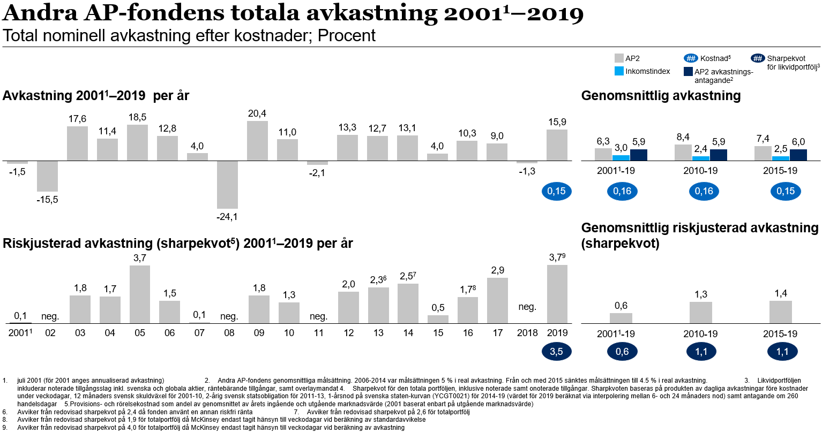
Källa: McKinsey bilaga 9 (grunddata från Andra AP-fonden och Försäkringskassan)

Under 2019 uppgick Andra AP-fondens totala avkastning till 16,1 procent före kostnader. Samtliga tillgångsslag bidrog positivt till avkastningen. Största positiva bidraget till avkastningen gav aktier (10,7 procentenheter, varav svenska aktier 2,6 procentenheter, globala aktier i utvecklade marknader 6,0 procentenheter och aktier i tillväxtmarknader 3,8 procentenheter) och alternativa investeringar (5,0 procentenheter). Inom alternativa investeringar kom bidraget framför allt från konventionella fastighetsinvesteringar (fastighetsinvesteringar exklusive skogs- och jordbruksfastigheter) och kinesiska A-aktier. Till skillnad mot övriga AP-fonder inkluderar Andra AP-fonden valutaeffekter i respektive tillgångsslags avkastning.
Av nedre delen av figur 6.4 framgår att totalportföljens genomsnittliga årliga riskjusterade avkastning (mätt med en s.k. sharpekvot) var 0,6 under perioden 2001–2019, 1,3 under tioårsperioden 2010–2019 och 1,4 under femårsperioden 2015–2019. För 2019 var sharpekvoten 3,7. Sharpekvoten anger hur mycket avkastning som fonden har genererat i förhållande till den risk, mätt som avkastningens standardavvikelse, som tagits under tidsperioden.
Aktiv förvaltning
Andra AP-fonden har under perioden 2001–2018 ändrat definitionen av aktiv avkastning flera gånger. Under perioden 2001–2008 definierades den som aktiv förvaltning inom tillgångsslag (exklusive alternativa investeringar), avkastning från overlaymandat och allokeringseffekter (inklusive implementeringseffekter). År 2009 ändrades definitionen genom att allokeringseffekter exkluderades.
Med hänsyn till ovanstående förutsättningar har Andra AP-fondens genomsnittliga årliga aktiva avkastning före kostnader uppgått till 0,1 procent under perioden 2001–2019, 0,3 procent för den senaste tioårsperioden (2010–2019) och 0 procent för den senaste femårsperioden (2015–2019). Under 2019 hade samtliga tillgångsslag ett negativt bidrag till fondens aktiva avkastning före kostnader som för året uppgick till - 0,85 procent, vilket motsvarar ca - 2,0 miljarder kronor. Fonden har därmed inte uppnått sitt mål om en aktiv avkastning om 0,5 procent per år under någon av de nämnda tidsperioderna, se figur 6.5 nedan.
Figur 6.19 Andra AP-fondens aktiva avkastning 2001–2019
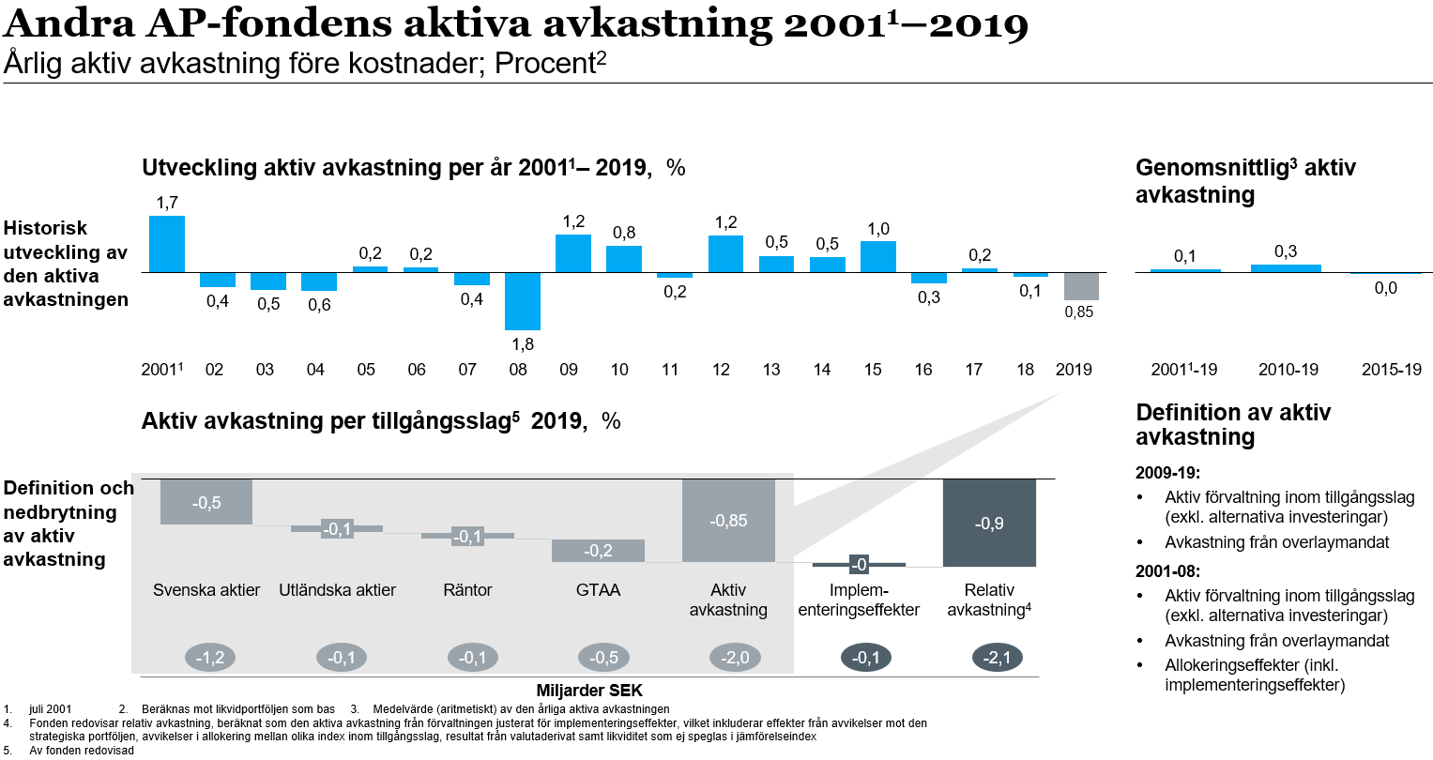
Källa: McKinsey bilaga 9 (grunddata från Andra AP-fonden)

Uppföljning av styrelsens avkastningsmål
Andra AP-fonden har till skillnad från de övriga AP-fonderna inte ett avkastningsmål utan kommunicerar den bedömda förväntade avkastningen på fondens strategiska portfölj tillsammans med det förväntade bidraget från aktiv förvaltning. Bedömningen är att fonden i genomsnitt ska uppnå en årlig real avkastning på minst 4,5 procent på lång sikt. Andra AP-fondens avkastningsförväntan är högre än de övriga buffertfondernas avkastningsmål.
Av den högra delen av figur 6.4 framgår att fondens årliga nominella genomsnittliga avkastning efter kostnader var 7,4 procent under den senaste femårsperioden (2015–2019), 8,4 procent under tioårsperioden (2010–2019) och 6,3 procent under perioden 2001–2019. Detta innebär att Andra AP-fondens realiserade avkastning varit högre än styrelsens förväntan om avkastning på fem- och tioårssikt och sedan start. Fondens avkastning efter kostnader har även varit högre än inkomstindex under samtliga nämnda perioder.
Investeringsprocess och strategi
Andra AP-fondens strategi bygger på värdeskapande i flera steg: val av strategisk tillgångsfördelning, val av index och aktiv förvaltning. Till grund för strategin ligger ett antal investeringsövertygelser. Dessa beskriver fondens syn på hur kapitalmarknaden fungerar samt möjligheter och förutsättningar att skapa en god avkastning. Under 2019 reviderade fonden sina investeringsövertygelser i syfte att förtydliga fondens syn på hållbarhet samt rollen för fondens ALM-analys (asset liability management). Bland fondens investeringsövertygelser ingår bl.a. att systematiskt risktagande krävs, hållbarhet lönar sig, klimatförändringar är en systemrisk och aktiv förvaltning skapar mervärde. En viktig del av strategin är målsättningen att hållbarhet ska vara integrerat i tillgångsförvaltningens samtliga besluts- och analysprocesser. Det avspeglas också i fondens affärsplan, vars övergripande målsättning är en ”hållbar strategisk portfölj”.
Den strategiska portföljen tas fram med stöd av en internt utvecklad Asset-Liability-Model (ALM). Den modellerar den förväntade långsiktiga utvecklingen i pensionssystemet och på de finansiella marknaderna givet demografiska, makroekonomiska och finansiella antaganden. Horisonten är 30 år. Under 2019 integrerade fonden även bedömda effekter av klimatförändringar i modellens antaganden. Målfunktionen är att minimera förväntade framtida pensionsbortfall till följd av den automatiska balanseringen i pensionssystemet. Fondens strategiska portfölj representerar den sammansättning av olika tillgångsslag som fonden bedömt ger den bästa generationsneutrala och långsiktiga tillväxten för framtida pensioner.
Under 2019 ökade fonden den strategiska portföljens allokering till alternativa tillgångar (3,5 procentenheter, varav jordbruk och skog 1,5 procentenheter, riskkapital 1,0 procentenheter och fastigheter 1,0 procentenheter) samt till gröna obligationer och tillväxtobligationer
(2,0 respektive 1,0 procentenheter) medan allokeringen minskade till svenska obligationer (- 4,0 procentenheter), globala kreditobligationer (- 1,0 procentenheter) och aktier (- 1,5 procentenheter). Valet av index ses som en viktig del av den strategiska placeringsprocessen, där index utgör utgångspunkten för den interna och externa förvaltningen. Fonden har i stor utsträckning ersatt traditionella breda kapitalvägda index med specialiserade index som på ett mer riskeffektivt sätt förväntas bidra till den framtida avkastningen. Även faktorer relaterade till hållbarhet ingår i dessa index.
Portföljen
Andra AP-fondens portfölj bestod vid 2019 års slut av 40 procent aktier, 31 procent räntebärande tillgångar och 30 procent alternativa tillgångar. Jämfört med föregående årsskifte har andelen alternativa tillgångar ökat med 1,6 procentenheter, andelen aktier ökat med 1,3 procentenheter och andelen räntebärande tillgångar minskat med 2,9 procentenheter (figur 6.6). Inom tillgångsslaget räntor har andelen gröna obligationer ökat (1,8 procentenheter) medan andelen svenska obligationer och utländska krediter och statsobligationer har minskat (-4,0 respektive -1,6 procentenheter).
Figur 6.20 Andra AP-fondens faktiska tillgångsallokering
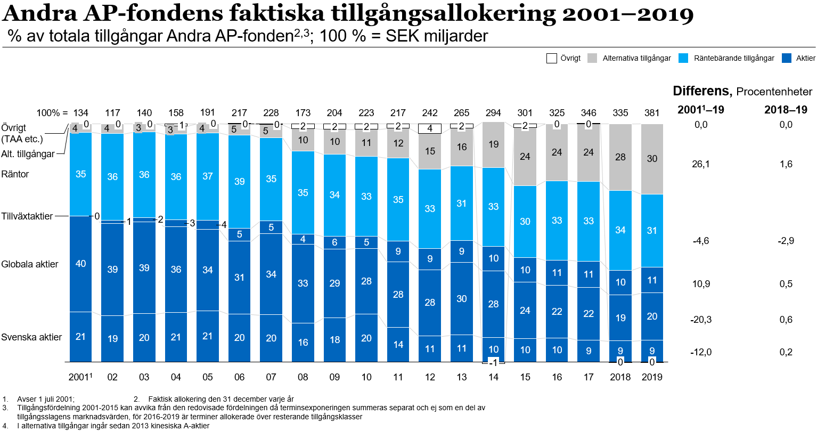
Källa: McKinsey bilaga 9 (grunddata från Andra AP-fonden)
Kostnader
Andra AP-fondens rörelsekostnader har under perioden 2015–2019 ökat med ca 28 miljoner kronor. Under 2019 ökade rörelsekostnaderna med 21 miljoner kronor. Kostnadsökningen under 2019 beror framför allt på ökade personalkostnader i form av rörliga ersättningar.
Fonden arbetar aktivt med kvantitativ förvaltning och i dag förvaltas en betydande del av kapitalet av de interna avdelningarna för kvantitativ förvaltning och tillväxtmarknadsobligationer. Denna typ av förvaltning kräver en ansenlig informationsmängd och datakällor, vilket tillsammans med kostnaden för annan marknadsinformation är en väsentlig del av fondens interna kostnader. Fonden arbetar aktivt med att effektivisera användande av, och reducera kostnaden för, marknadsinformation. Fonden noterar höjda priser i leverantörsledet, bl.a. till följd av en pågående konsolidering bland många av de viktigaste leverantörerna.
Under perioden 2012–2015 genomförde fonden en internalisering för att på ett kostnadseffektivt sätt förvalta den väldiversifierade portfölj som krävs för att nå en hög riskjusterad avkastning. Den positiva effekten av internaliseringsarbetet i form av lägre kostnader redovisades 2016, då förvaltningskostnadsandelen av totala kostnader sjönk från 0,18 procent till 0,15 procent – en nivå som sedan varit konstant.
De externa förvaltningskostnaderna för 2019 uppgick till 292 miljoner kronor, vilket var en ökning med 12 miljoner kronor. Ökningen jämfört med 2018 beror till stor del på att värdet på det förvaltade kapitalet har ökat eftersom avgifterna på externa mandat baseras på förvaltad volym.
Tabell 6.11 Andra AP-fondens kostnader och antal anställda
Miljoner kronor | 2015 | 2016 | 2017 | 2018 | 2019
Interna kostnader | 212 | 217 | 218 | 219 | 240
Personalkostnader | 126 | 131 | 134 | 127 | 147
Lokalkostnader | 5 | 5 | 6 | 6 | 6
Köpta tjänster | 11 | 12 | 10 | 12 | 11
Informations- och datakostnader | 58 | 58 | 58 | 61 | 66
Övrigt | 12 | 11 | 10 | 13 | 10
Externa förvaltningskostnader | 321 | 264 | 281 | 280 | 292
Summa | 533 | 481 | 499 | 499 | 532
Förvaltningskostnadsandel % | 0,18 | 0,15 | 0,15 | 0,15 | 0,15
Antal anställda | 64 | 66 | 67 | 70 | 71
Andel kvinnor % | 34 | 33 | 34 | 36 | 34
Källa: Andra AP-fondens årsredovisningar
Hållbarhet och ägarstyrning
Under året har arbetet inom hållbarhetsområdet fortsatt att utvecklas och intensifierats ytterligare. Andra AP-fonden har under året antagit en ny hållbarhetsstrategi som bygger på principerna att fonden integrerar hållbarhet i alla investeringsprocesser, aktivt söker investeringar som bidrar till en hållbar utveckling, arbetar utifrån fokusområden, använder dialog som ett verktyg, tillämpar ett vetenskapligt förhållningssätt samt strävar efter att vara ledande inom hållbarhet. De fokusområden som fonden arbetar med är klimatförändringar, mångfald, mänskliga rättigheter och ägarstyrning.
I samband med arbetet med att ta fram den nya hållbarhetsstrategin gjordes även en översyn av Andra AP-fondens investeringsövertygelser. Bland annat infördes två nya övertygelser relaterade till hållbarhet: ”Hållbarhet lönar sig” och ”Klimatförändring är en systemrisk”.
Andra AP-fonden har även integrerat antaganden kring konsekvenser från klimatförändringar i ALM-analysen som ligger till grund för valet av strategisk portfölj.
För att ytterligare integrera hållbarhetsfrågor i förvaltningen har Andra AP-fonden gjort en omorganisation som innebär att fondens hållbarhetsanalytiker nu tillhör strategiavdelningen inom förvaltningsorganisationen.
Under året beslutades om en initial strategisk målallokering till onoterade aktier i hållbar infrastruktur om 2 procent som ska investeras och allokeras succesivt. Andra AP-fonden ökade också den strategiska allokeringen till gröna obligationer från 1,0 till 3,0 procent. Under året investerade fonden också i flera sociala obligationer.
I början av 2018 publicerade Andra AP-fonden, som en av de första investerarna i världen, en klimatrapport i enlighet med rekommendationerna från Task Force on Climate-related Financial Disclosures. Under det gångna året har fonden fortsatt genomförandet och rapporterar årligen i enlighet med dessa rekommendationer. Fonden har aktivt verkat för att fler företag och investerare ska rapportera i enlighet med dessa.
Andra AP-fonden har även utvecklat en egen modell för analys och utvärdering av riskkapitalbolagens hållbarhetsarbete. Denna modell utgår ifrån FN:s principer för ansvarsfulla investeringar, United Nations-supported Principles for Responsible Investments (UNPRI) ramverk för due diligence samt för uppföljning och dialog med riskkapitalbolag. Målet är att, utöver en individuell utvärdering för respektive riskkapitalbolag, också skapa förutsättningar för att kunna jämföra hållbarhetsarbetet inom olika förvaltningsorganisationer.
Under 2019 har Andra AP-fonden sett över sina fokusområden och beslutat att lägga till ett, mänskliga rättigheter, eftersom även detta är ett område som är av stor vikt och där fonden sedan ett par år har ett strukturerat arbete. Under året har fonden fortsatt arbetet med att identifiera risker kopplade till fondens innehav och med att utveckla en kvantitativ modell som kan kartlägga mänskliga rättighetsrisker i olika sektorer, länder och portföljbolag. Syftet med modellen är att, baserat på hur allvarliga bristerna är, hjälpa till att prioritera vilken inriktning fonden bör ha på sina förebyggande insatser. Andra AP-fonden publicerade, som en av de första investerarna i världen, under året en rapport om fondens arbete med mänskliga rättigheter i enlighet med ramverket för FN:s vägledande principer. Rapporten beskriver hur fonden ser på sitt ansvar att respektera mänskliga rättigheter och vilka processer fonden har för att integrera mänskliga rättigheter i verksamheten. Rapporten beskriver områden där fonden tagit viktiga steg för att utveckla sitt arbete, men redogör också för några av de utmaningar som identifierats.
Andra AP-fonden har även under drygt 15 år arbetat strukturerat med mångfaldsfrågan, bl.a. genom fondens Kvinnoindex som sedan 2002 mätt utvecklingen av andelen kvinnor i styrelser och ledning i bolag noterade på Stockholmsbörsen. Fonden har också investerat i obligationer inriktade på jämställdhetsfrågor. Obligationerna ligger i linje med FN:s mål för hållbar utveckling. Under året har Andra AP-fonden, tillsammans med 65 internationella investerare, skrivit under ett initiativ riktat till ca 1 200 bolag. Initiativet uppmanar bolag att stärka sitt jämställdhetsarbete och öka transparensen om det. Det är också ett stöd till UN Women Empowerment Principles och dess sju principer för ökad jämställdhet.
Sammantaget röstade Andra AP-fonden under 2019 på 85 bolagsstämmor i svenska börsbolag och på 865 utländska bolagsstämmor. Under året har fonden, tillsammans med en grupp andra europeiska kapitalägare, fortsatt dialogen med främst amerikanska bolag angående höga ersättningar till ledande befattningshavare.
Fondledningen, tillsammans med chefen för strategiavdelningen och fondens seniora hållbarhetsanalytiker, ansvarar för det strategiska hållbarhetsarbetet samt implementering och uppföljning av detsamma. Det löpande arbetet hanteras inom fondens olika avdelningar. För att fortsatt framgångsrikt integrera hållbarhetsfrågorna i förvaltningen gjorde Andra AP-fonden under året en omorganisation och fondens hållbarhetsanalytiker ingår nu i kapitalförvaltningens strategiavdelning. Samtliga anställda genomgår kontinuerligt utbildning i hållbarhetsfrågor. Även samtliga styrelseledamöter i fonden har genomgått utbildningen. Under året har alla anställda också genomgått utbildning om mänskliga rättigheter.
Risk- och kontrollverksamhet
Andra AP-fondens interna styrning och kontroll syftar till att processer och arbetssätt utformas på ett sätt som leder till en effektiv och ändamålsenlig verksamhet. Viktiga delar att uppnå är en tillförlitlig finansiell rapportering, att tillämpliga lagar och andra regler följs samt en god förmåga att identifiera, mäta och hantera fondens risker. En väl utformad intern styrning och kontroll hjälper fonden att uppnå sina mål genom att ta önskade risker, hantera oönskade risker samt förhindra resursförluster. Den kan bidra till att säkerställa tillförlitlig finansiell rapportering men också att lagar följs och därigenom undvika förtroendeskador. Arbetat samordnas genom fondledningens kommitté för intern styrning och kontroll. För att på ett strukturerat sätt säkerställa fondens riskhantering och kontrollmiljö arbetar Andra AP-fonden enligt principen om Tre Försvarslinjer. Principen syftar till att skapa en lämplig åtskillnad av ansvar mellan kapitalförvaltningen (första försvarslinjen), risk- och regelefterlevnad (andra försvarslinjen) samt internrevision (tredje försvarslinjen).
Under 2019 har Andra AP-fonden fortsatt att arbeta med olika områden som faller inom risk- och kontrollverksamheten såsom förbättrad rapportering, processkartläggning, krisarbete och risk/avkastningsutvärdering. Under året har utvärderingen av fondens strategiska portfölj omarbetats och utvecklats. Syftet med arbetet är att bättre utvärdera effekterna på risk och avkastning till följd av de beslut som fattats kring Andra AP-fondens strategiska portfölj. Behoven och möjligheterna för en effektiv analys och rapportering förändras löpande. Under 2019 har rapportering av avkastning och risk vidareutvecklats inom ett mer effektivt rapporteringsverktyg, vilket har möjliggjort fördjupad analys och mer dynamisk rapportering i olika format. Syftet med processkartläggning inom Andra AP-fonden är att kontinuerligt arbeta med utveckling av processer och hantering av dess risker, men även att kontrollera och säkerställa att verksamheten arbetar enligt de fastställda processerna. Under hösten 2019 slutfördes kartläggningen av huvudprocessen Utvärdering och uppföljning samt underprocesser tillsammans med ett externt konsultföretag. Sammanlagt kartlades elva processer med tillhörande risker och kontroller inom områdena regelefterlevnad, risk, bokslut och avkastningsanalys. Som en del av Andra AP-fondens årliga krishanteringsarbete ingår att genomföra krisövningar samt att se över krisplanen. Under förra årets genomfördes en större krisövning tillsammans med ett externt kriskonsultföretag samt några mindre inkallningsövningar där krisledningen samlades.
Internrevisionen har på uppdrag av styrelsen granskat Andra AP-fondens it-säkerhet med fokus på penetrationstest. Det övergripande syftet med granskningen har varit att säkerställa att fondens it-säkerhet hanterats på ett betryggande sätt och bedöma risken för att en extern aktör skulle kunna få tillgång till fondens it-system. Övergripande bedömer internrevisionen att riskerna i testade it-system är låga. Inga kritiska brister i
it-säkerheten noterades vid granskningen. Internrevisionen har dock noterat ett antal områden med förbättringspotential där möjlighet finns till ytterligare förbättringar av it-säkerheten kopplat till hur fonden hanterar information och externa parter. Dessa förslag kommer fonden att undersöka och utvärdera framöver.

Tredje AP-fonden
Regeringens bedömning: Tredje AP-fonden har hanterat nettoflödet mellan in- och utbetalningarna i inkomstpensionssystemet som avsett. Fonden har genererat avkastning som bidrar till inkomstpensionssystemets långsiktiga finansiering och aktivt arbetat med hållbarhetsfrågor. Sammantaget har Tredje AP-fonden infriat regeringens förväntningar på fonden.
Skälen för regeringens bedömning
Sammanfattning
Under 2019 överförde Tredje AP-fonden 6,5 miljarder kronor till inkomstpensionssystemet. Fonden har därmed bidragit till att hantera det underskott som uppstår när summan av inbetalda pensionsavgifter är lägre än summan av utbetalda pensioner.
Tredje AP-fonden har bidragit till inkomstpensionssystemets långsiktiga finansiering. Fondens genomsnittliga årliga avkastning sedan 2001 har uppgått till 6,5 procent, vilket överstiger inkomstindex som ökat med 3,0 procent per år under samma period. Under 2019 uppgick fondens avkastning till 59,5 miljarder kronor efter kostnader, vilket motsvarar 17,6 procent.
Tredje AP-fondens klimatstrategi är att ha tydliga hållbarhetsmål för portföljen. Fonden beslutade 2014 om fyra hållbarhetsmål för perioden fram till och med utgången av 2018. Dessa mål har uppnåtts. Under 2019 har fonden fastställt nya hållbarhetsmål som innebär att fondens koldioxidavtryck ska halveras till 2025 jämfört med 2019, att hållbarhetsinvesteringarna i gröna obligationer och i tematiska hållbarhetsinvesteringar ska fördubblas till 2025 jämfört med 2019 och att fondens direktägda onoterade fastighetsbolag ska vara ledande inom hållbarhet.
Tabell 6.12 Tredje AP-fondens resultat
Miljarder kronor | 2015 | 2016 | 2017 | 2018 | 2019
Ingående fondkapital | 288,3 | 303,0 | 324,4 | 345,2 | 340,7
Överföringar | -4,9 | -6,6 | -7,4 | -6,8 | -6,5
Årets resultat | 19,6 | 28,0 | 28,2 | 2,2 | 59,5
Utgående fondkapital | 303,0 | 324,5 | 345,2 | 340,7 | 393,7
Årets förändring, mdkr | 14,7 | 21,5 | 20,8 | -4,5 | 53
Procent
Avkastning före kostnader | 6,9 | 9,5 | 8,9 | 0,7 | 17,7
Avkastning efter kostnader | 6,8 | 9,4 | 8,8 | 0,6 | 17,6
Källa: Tredje AP-fondens årsredovisningar
Fondkapital och resultat
Tredje AP-fondens resultat efter kostnader uppgick till 59,5 miljarder kronor 2019, vilket motsvarar en avkastning på 17,6 procent efter kostnader. Under året överfördes 6,5 miljarder kronor till inkomstpensionssystemet. Sammantaget ökade fondkapitalet med 53 miljarder kronor till 393,7 miljarder kronor.
I figur 6.7 redovisas Tredje AP-fondens totala avkastning efter kostnader sedan 2001. Som framgår av figurens högra del uppgick den genomsnittliga avkastningen efter kostnader till 6,5 procent per år under perioden 2001–2019, vilket kan jämföras med inkomstindex som i genomsnitt ökat med 3,0 procent per år under samma period.
Figur 6.21 Tredje AP-fondens totala avkastning
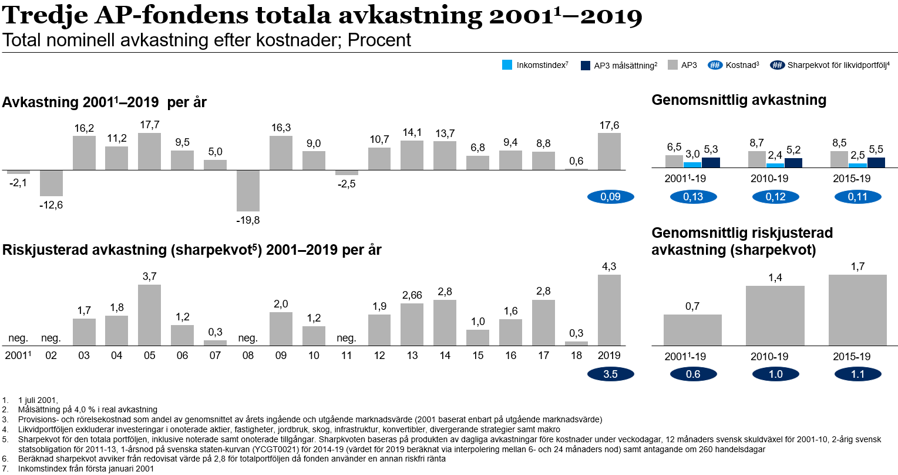
Källa: McKinsey bilaga 9 (grunddata från Tredje AP-fonden, Riksbanken och SCB)

Under 2019 uppgick Tredje AP-fondens totala avkastning till 17,7 procent före kostnader. Störst bidrag till avkastningen kom från riskklasserna aktier och inflation (11,8 respektive 3,8 procentenheter). Inom riskklassen aktier kom avkastningen främst från svenska aktier (7,4 procentenheter) och inom riskklassen inflation främst från investeringar i fastigheter (2,7 procentenheter). Även övriga riskklasser bidrog positivt till avkastningen med mellan 0,1 och 1,1 procentenheter.
Av nedre delen av figur 6.7 framgår att totalportföljens genomsnittliga årliga riskjusterade avkastning (mätt med en s.k. sharpekvot) var 0,7 under perioden 2001–2019, 1,4 under tioårsperioden 2009–2019, 1,7 under femårsperioden 2014–2019 samt 4,3 under 2019. Sharpekvoten anger hur mycket avkastning fonden genererat i förhållande till den risk, mätt som avkastningens standardavvikelse, som tagits under tidsperioden.
Aktiv förvaltning
Tredje AP-fonden har under åren utvecklat sin förvaltningsmodell och har till följd av det även ändrat sin definition av aktiv förvaltning. Sedan 2016 mäter Tredje AP-fonden den aktiva avkastningen som meravkastning från totalportföljen jämfört med sin jämförelseportfölj, en långsiktig statisk portfölj bestående av noterade aktier och räntor. I syfte att underlätta en jämförelse mellan fondens nuvarande och tidigare definitioner har dessa justerats i McKinseys rapport.
Med hänsyn till ovanstående förutsättningar har Tredje AP-fondens genomsnittliga årliga aktiva avkastning före kostnader varit 0,7 procent under perioden 2001–2019, 1,0 procent 2010–2019 och 1,7 procent
2015–2019. Under 2019 uppgick den aktiva avkastningen till 0,4 procent. Till årets aktiva avkastning bidrog framför allt riskklassen inflation med 9,3 procentenheter.
Figur 6.22 Tredje AP-fondens aktiva avkastning 2001–2019
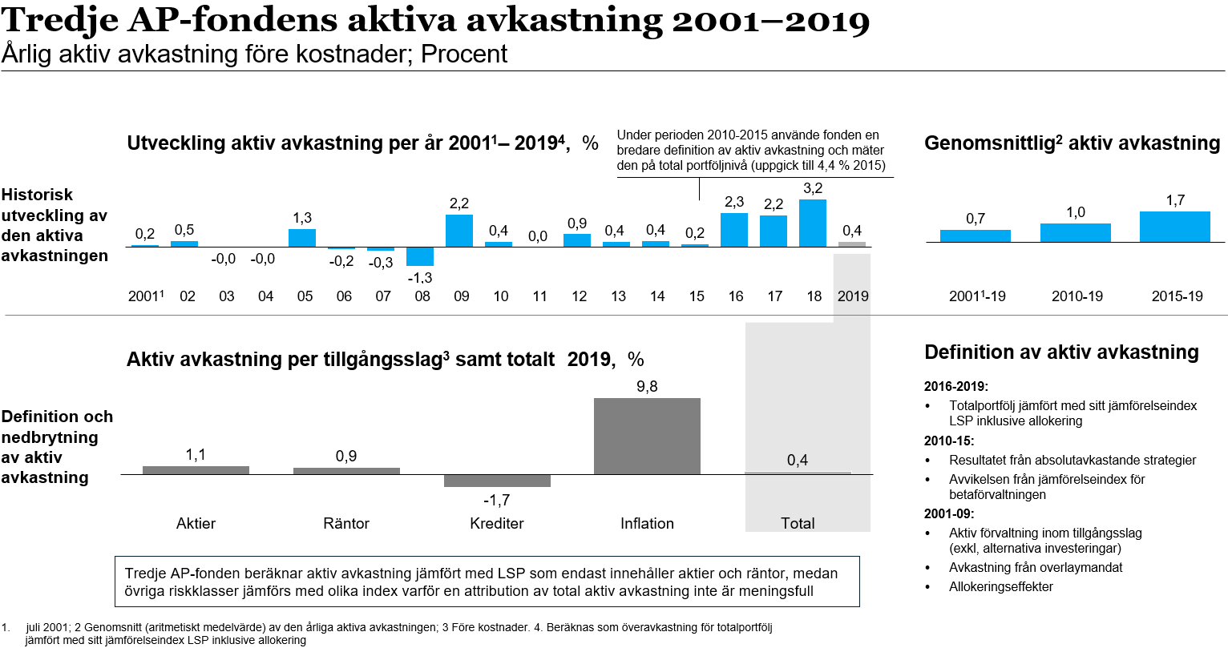
Källa: McKinsey bilaga 9 (grunddata från Tredje AP-fonden)
Uppföljning av styrelsens avkastningsmål
Tredje AP-fondens styrelse har beslutat att sänka fondens långsiktiga avkastningsmål från 4,0 till 3,5 procent genomsnittlig real avkastning från och med den 1 januari 2020. Beslutet är en följd av en ny ALM-analys som fonden har gjort under 2019. Det nya målet bedöms ge en bra balans mellan stabilitet i pensionssystemet på lång sikt och samtidigt begränsa risken för betydande värdefall i fondförmögenheten på kort sikt. Under 2019 var Tredje AP-fondens långsiktiga reala avkastningsmål 4,0 procent per år.
Av den högra delen av figur 6.7 framgår att fondens årliga genomsnittliga avkastning efter kostnader var 8,5 procent under den senaste femårsperioden (2015–2019), 8,75 procent under tioårsperioden
(2010–2019) och 6,5 procent under perioden 2001–2019. Detta innebär att Tredje AP-fonden uppnådde styrelsens långsiktiga avkastningsmål under samtliga nämnda perioder. Fondens avkastning efter kostnader har även varit högre än inkomstindex under samtliga nämnda perioder.
Investeringsprocess och strategi
Tredje AP-fondens förvaltningsmodell bygger på en investeringsfilosofi där risktagande, riskspridning, prognosförmåga, tidsdiversifiering och hållbarhet är utgångspunkter. Detta har genomförts genom dynamisk allokering. Syftet med modellen är att öka sannolikheten för att uppnå fondens övergripande målsättning genom att minska risken för stora negativa utfall. Allokeringsprocessen inkluderar både lång- och medelfristiga beslut och fokus ligger på totalportföljens avkastning och risk. Fonden fokuserar på allokering till riskklasser i stället för tillgångsslag. Varje riskklass representerar en viss underliggande risk som aktier, räntor och krediter etc.
Förvaltningsmodellens särdrag möjliggör långsiktighet och flexibelt agerande. Styrelsen fattar beslut om exponeringsintervall för olika riskklasser. Därefter har den verkställande direktören mandat att genomföra och förvalta portföljens risk inom de beslutade exponeringsintervallen. Genomförandet sker främst genom fondens betaportfölj och alternativa investeringar, men även inom kapitallösa mandat genom overlaystrukturer och placeringar i faktiska tillgångar inom dynamisk allokering.
Fonden har under året utarbetat en ny portföljstruktur som grundar sig på tillgångsslag i stället för riskklasser. Den nya strukturen gäller från och med den 1 januari 2020.
Portföljen
Tredje AP-fondens portfölj baserat på tillgångsslag bestod vid 2019 års slut av 43 procent aktier, 31 procent räntebärande tillgångar och 25 procent alternativa tillgångar. Motsvarande fördelning utifrån riskklasser är 49 procent aktier, 17 procent räntor, 4 procent krediter, 27 procent inflation och 4 procent absolutavkastande strategier. Under året minskade fondens allokering till räntebärande tillgångar med 6,6 procentenheter medan allokeringen till aktier ökade med 6,4 procentenheter. Skiftet i allokering har skett genom att aktieterminer har omvandlats till aktieköp, vilket i sig inte har ändrat exponeringen mot aktier.
Tredje AP-fonden har under året gjort en gradvis uppbyggnad av alternativa investeringar vilket har resulterat i att fonden har ingått 14 nya investeringsåtagande i riskkapitalfonder, bildat infrastrukturbolaget Polhem Infra tillsammans med Första och Fjärde AP-fonderna samt bildat skogsbolaget Gysinge Skog tillsammans med Kåpan pensioner.
Figur 6.23 Tredje AP-fondens faktiska tillgångsallokering
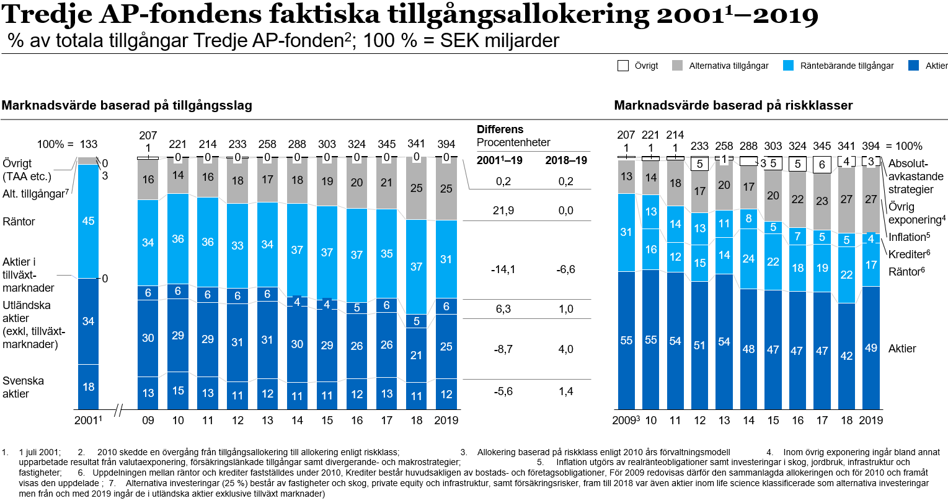
Källa: McKinsey bilaga 9 (grunddata från Tredje AP-fonden)
Kostnader
Tredje AP-fondens interna kostnader (rörelsekostnader) uppgår för 2019 till 212 miljoner kronor. Fondens kostnadsandel sjönk under perioden 2016–2018 från 0,12 procent till 0,09 procent och är oförändrad på 0,09 procent för 2019.
Tredje AP-fondens rörelsekostnader har under perioden 2015–2019 ökat med ca 20 miljoner kronor. Under 2019 ökade rörelsekostnaderna med 10 miljoner kronor. Kostnadsökningen under 2019 är dels relaterad till investeringar för att förbättra fondens it-infrastruktur, dels till ökade informations- och datakostnader. Marknadsinformationstjänster utgör en växande del av administrationskostnaderna dels som en följd av ökade regleringar och rapporteringskrav på finansmarknaden, dels som en följd av bristande konkurrens inom marknadsinformationsområdet. Dessa kostnader påverkas också starkt av kronans värde i förhållande till andra valutor, främst den amerikanska dollarn.
De externa förvaltningskostnaderna minskade med 35 procent under perioden 2016–2018, men ökade något för 2019. Ökningen beror främst på värdeuppgången under året eftersom avgifterna på externa mandat baseras på förvaltad volym. För 2019 uppgick de externa förvaltningskostnaderna till 122 miljoner kronor, vilket var en ökning med 5 miljoner kronor från föregående år.

Tabell 6.13 Tredje AP-fondens kostnader och antal anställda
Miljoner kronor | 2015 | 2016 | 2017 | 2018 | 2019
Interna kostnader | 192 | 186 | 195 | 202 | 212
Personalkostnader | 115 | 121 | 123 | 129 | 130
Lokalkostnader | 10 | 11 | 13 | 11 | 11
Köpta tjänster | 21 | 11 | 11 | 11 | 13
Informations- och datakostnader | 39 | 36 | 43 | 44 | 51
Övrigt | 7 | 7 | 6 | 7 | 7
Externa förvaltningskostnader | 171 | 180 | 152 | 117 | 122
Summa | 363 | 366 | 347 | 319 | 334
Förvaltningskostnadsandel % | 0,12 | 0,12 | 0,10 | 0,09 | 0,09
Antal anställda | 51 | 57 | 57 | 59 | 58
Andel kvinnor % | 33 | 37 | 37 | 39 | 40
Källa: Tredje AP-fondens årsredovisningar
Hållbarhet och ägarstyrning
Tredje AP-fonden bedömer att välskötta bolag, som hanterar de stora utmaningarna inom klimatområdet och de sociala frågorna på ett ansvarsfullt sätt, över tid ger högre riskjusterad avkastning. Tredje AP-fonden har trendmässigt ökat aktiviteten inom ägarstyrningen och fonden deltar i dag i betydligt fler globala investerarinitiativ än tidigare. Antalet bolagsdialoger har också stigit markant. Fonden har successivt ökat röstningsaktiviteten på bolagsstämmor. När Tredje AP-fonden 2008 började rösta på utländska bolagsstämmor röstade fonden på 70 sådana. År 2019 röstade fonden på ca 1 050 stämmor, varav 75 svenska årsstämmor. Tredje AP-fonden har under 2019 i stort sett halverat antalet bolag i aktieportföljen, från drygt 3 000 till 1 503 bolag, vilket medför att fonden röstar i en betydligt större andel av portföljbolagens stämmor, nästan 70 procent.
Under stämmosäsongen 2019 röstade Tredje AP-fonden på 75 ordinarie årsstämmor i svenska bolag och dessutom deltog fonden på ett antal extrastämmor. Eftersom antalet stämmor ökat har också det totala antalet agendapunkter som fonden röstat på ökat jämfört med förra året, 2 000 jämfört med 1 800. Fonden har genom sin närvaro och aktiva röstning i 75 bolag täckt ungefär 95 procent av marknadsvärdet på den svenska aktieportföljen. Frågor av särskild betydelse på de svenska års-stämmorna var misstänkt penningtvätt och andra regelöverträdelser i svenska banker. Klimatfrågan har utvecklats och utgör i dag ett normalt inslag på alla årsstämmor och detsamma gäller ökade krav på att styrelser och bolagsledningar ska ha en sammansättning som speglar samhället i stort. Tredje AP-fonden har under många år drivit frågan om att andelen kvinnliga styrelseledamöter i svenska börsbolag ska öka.
Tredje AP-fonden röstade på ca 11 600 förslag på 970 utländska stämmor. Fonden röstade mot styrelsens rekommendation i tre av tio förslag på stämmorna. Den stora andelen nej-röster är en konsekvens av att många utländska bolag har svårt att leva upp till de högt ställda krav som fonden satt upp i vissa ägarfrågor.
I det internationella ägarstyrningsarbetet samverkar AP-fonderna via det gemensamma Etikrådet och med andra stora kapitalförvaltare för att öka påtryckningskraften. I fondens egna bolagsdialoger ligger fokus på ett antal principiella ägarfrågor såsom styrelsens sammansättning, omfattningen på emissionsmandat samt ersättningsprogram som inte lever upp till fondens krav. Fonden har även lyft frågor om bolagens klimatbelastning såsom att bolagen bör utveckla en egen klimatstrategi, att de ska mäta och redovisa sitt koldioxidavtryck samt att de ska anpassa och utveckla sin verksamhet för att minska sin klimatpåverkan.
Hållbarhetsfrågorna är en integrerad del av Tredje AP-fondens förvaltning och ska vara förenliga med det långsiktiga uppdraget att skapa största möjliga nytta för den statliga inkomstpensionen. Olika aspekter om miljö, sociala frågor, bolagsstyrningsstyrning och affärsetik inkluderas i investeringsbesluten. Fonden för dialoger med bolagen, ägare och övriga intressenter samt deltar i olika nationella och internationella initiativ som främjar god bolagsstyrning.
Tredje AP-fondens klimatstrategi är att ha tydliga hållbarhetsmål för portföljen. Fonden beslutade under 2019 om tre hållbarhetsmål för perioden fram till och med utgången av 2025. De nya målen innebär att fondens koldioxidavtryck ska halveras, främst genom att påverka bolagen att minska sin egen klimatpåverkan. Fondens tematiska hållbarhetsinvesteringar ska fördubblas genom att investeringar i gröna obligationer ökar till 30 miljarder kronor och att övriga hållbarhetsinvesteringar ökar till 25 miljarder kronor. Fondens direktägda onoterade fastighetsbolag ska vara ledande inom hållbarhet. Målet innebär ett ökat fokus på såväl hållbar produktion som byggnation.
Tredje AP-fonden följer Etikrådets rekommendationer när det gäller uteslutning av enskilda bolag i enlighet med konventionsgrunden, dvs. brett förankrade beslut i riksdagen. I övrigt utgör inte uteslutning en enskild strategi utan hållbarhetsanalys är en del av underlaget i förvaltningsbesluten.
Risk- och kontrollverksamhet
Tredje AP-fondens kontrollfunktioner består av riskkontrollfunktionen och funktionen för regelefterlevnad. Dessa funktioner är oberoende i förhållande till kapitalförvaltningen. Riskkontrollfunktionen utgörs av avdelningen riskkontroll och avkastningsanalys. Avdelningen ansvarar för analys, uppföljning och kontroll av fondens risker, avkastning och limitervärdering av portföljen samt fondens affärssystem och risksystem. Chefen för avdelningen rapporterar till fondens risk- och administrationschef. Risk- och administrationschefen rapporterar till den verkställande direktören samt till styrelsen vid behov och utgör informationskanal för riskrapportering till styrelsen.
Fonden har en riskkommitté som sammanträder en gång per månad där både funktionen för riskkontroll och regelefterlevnad är föredragande. Riskkommittén behandlar fondens samtliga risker, motparter, nya investeringar, instrument, mandat, incidenter, exponeringar och operativ riskanalys samt bereder riskfrågor för revisionsutskottet och styrelsen. I riskkommittén ingår den verkställande direktören, risk- och administrationschefen, chefen för riskkontroll, chefen för regelefterlevnadsfunktionen, investeringschefen samt cheferna inom kapitalförvaltningen. Riskkontrollfunktionen har även genom risk- och administrationschefen en bevakningsfunktion i fondens allokeringskommitté. Chefen för regelefterlevnadsfunktionen rapporterar till den verkställande direktören och till styrelsen. Fonden har som del av kontrollverksamheten en extern internrevision (sedan 2011) där styrelsens revisionsutskott årligen avropar internrevision för olika områden inom fonden.

Fjärde AP-fonden
Regeringens bedömning: Fjärde AP-fonden har hanterat nettoflödet mellan in- och utbetalningarna i inkomstpensionssystemet som avsett. Fonden har genererat avkastning som bidrar till inkomstpensionssystemets långsiktiga finansiering och har arbetat aktivt med hållbarhetsfrågor. Sammantaget har Fjärde AP-fonden infriat regeringens förväntningar på fonden.
Skälen för regeringens bedömning
Sammanfattning
Under 2019 överförde Fjärde AP-fonden 6,5 miljarder kronor till inkomstpensionssystemet. Fonden har därmed bidragit till att hantera det underskott som uppstår när summan av inbetalda pensionsavgifter är lägre än summan av utbetalda pensioner.
Fjärde AP-fondens genomsnittliga årliga avkastning sedan 2001 har uppgått till 6,9 procent, vilket överstiger inkomstindex som ökat med 3,0 procent per år under samma period. Fonden har därmed bidragit till inkomstpensionssystemets långsiktiga finansiering. Under 2019 uppgick fondens avkastning till 75,2 miljarder kronor efter kostnader, vilket motsvarar en avkastning efter kostnader på 21,7 procent.
På hållbarhetsområdet har fonden sedan 2012 varit en pionjär inom lågkoldioxidstrategier i syfte att sänka klimatrisken i tillgångarna. Fonden var även en av grundarna till Portfolio Decarbonization Coalition. Under 2019 vidareutvecklades lågkoldioxidstrategierna genom att även inkludera underleverantörernas utsläpp i bolagsurvalet samt implementering av strategi för omställningen från förbränningsmotorer till elmotorer. Fonden har gjort fördjupningsanalyser av hållbarhetstrender och integrerat klimatscenarioanalyser i ekonomisk makroanalys samt genomfört tematiska investeringar med inriktning mot hållbar infrastruktur. Fonden har utökat hållbarhetsrapporteringen till resurseffektivitet och den onoterade fastighetsportföljens koldioxidutsläpp.
Tabell 6.14 Fjärde AP-fondens resultat
Miljarder kronor | 2015 | 2016 | 2017 | 2018 | 2019
Ingående fondkapital | 294,9 | 310,0 | 333,9 | 356,6 | 349,3
Överföringar | -4,9 | -6,6 | -7,4 | -6,8 | -6,5
Årets resultat | 20,1 | 30,5 | 30,1 | -0,5 | 75,2
Utgående fondkapital | 310,0 | 333,9 | 356,6 | 349,3 | 418,0
Årets förändring | 15,1 | 23,9 | 22,7 | -7,3 | 68,7
Procent
Avkastning före kostnader | 6,9 | 10,1 | 9,2 | -0,1 | 21,8
Avkastning efter kostnader | 6,8 | 10,0 | 9,1 | -0,2 | 21,7
Källa: Fjärde AP-fondens årsredovisningar
Fondkapital och resultat
Fjärde AP-fondens resultat efter kostnader uppgick till 75,2 miljarder kronor 2019, vilket motsvarar en avkastning efter kostnader på 21,7 procent. Under året överfördes 6,5 miljarder kronor till inkomstpensionssystemet. Sammantaget ökade fondkapitalet under 2019 med 68,7 miljarder kronor till 418,0 miljarder kronor.
I figur 6.10 redovisas Fjärde AP-fondens totala avkastning efter kostnader sedan 2001. Som framgår av figurens högra del uppgick den genomsnittliga avkastningen efter kostnader till 6,9 procent per år under perioden 2001–2019, vilket kan jämföras med inkomstindex som i genomsnitt ökat med 3,0 procent per år under samma period.
Figur 6.24 Fjärde AP-fondens totala avkastning
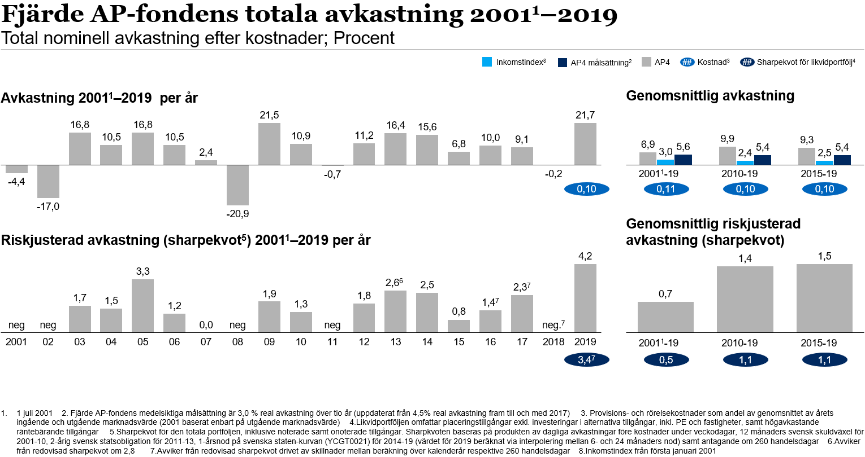
Källa: McKinsey bilaga 9 (grunddata från Fjärde AP-fonden, Riksbanken och SCB)

Under 2019 uppgick Fjärde AP-fondens totala avkastning till 21,8 procent före kostnader. Samtliga tillgångsslag bidrog positivt till avkastningen. Största positiva bidraget till avkastningen gav aktier (15,5 procentenheter, varav svenska aktier 6,1 procentenheter, globala aktier i utvecklade marknader 8,4 procentenheter och aktier i tillväxtmarknader 1,0 procentenheter) och fastigheter (3,0 procentenheter).
Av nedre delen av figur 6.10 framgår att totalportföljens genomsnittliga årliga riskjusterade avkastning (mätt med en s.k. sharpekvot) var 0,7 under perioden 2001–2019, 1,4 under tioårsperioden 2010–2019, 1,5 under femårsperioden 2015–2019 samt 4,2 under 2019. Sharpekvoten anger hur mycket avkastning fonden genererat i förhållande till den risk, mätt som avkastningens standardavvikelse, som tagits under tidsperioden.
Aktiv förvaltning
Fjärde AP-fonden har sedan 2001 flera gånger ändrat definitionen av vad som ingår i den aktiva avkastningen. Mellan 2001 och 2007 ingick förvaltning inom noterade tillgångsslag, avkastning från overlaymandat och allokeringseffekter. Åren 2008–2011 ingick avkastningen från overlaymandat men avkastningen från allokeringseffekter exkluderades, samtidigt som noterade tillgångsslag ingick om de hade en investeringshorisont på 0–1 år. Åren 2012–2017 ingick resultatet från den taktiska förvaltningen, vilket inkluderade förvaltning inom tillgångsslag med en investeringshorisont på 0–3 år samt avkastning från overlaymandat. Sedan 2018 definieras den aktiva avkastningen som resultatet från den operativa förvaltningen i förhållande till den av styrelsen fastställda dynamiska normalportföljen (DNP).
Om man tar hänsyn till ovanstående förutsättningar har Fjärde AP-fondens genomsnittliga aktiva årliga avkastning före kostnader varit 0,4 procent sedan start (2001–2019), 1,1 procent under den senaste tioårsperioden (2010–2019) och 1,5 procent under den senaste femårsperioden (2015–2019). Under 2019 var den aktiva avkastningen 4,4 procent. Störst bidrag till den aktiva avkastningen kom från reala tillgångar (2,6 procentenheter) och svenska aktier (1,1 procentenheter).
Figur 6.25 Fjärde AP-fondens aktiva avkastning 2001–2019
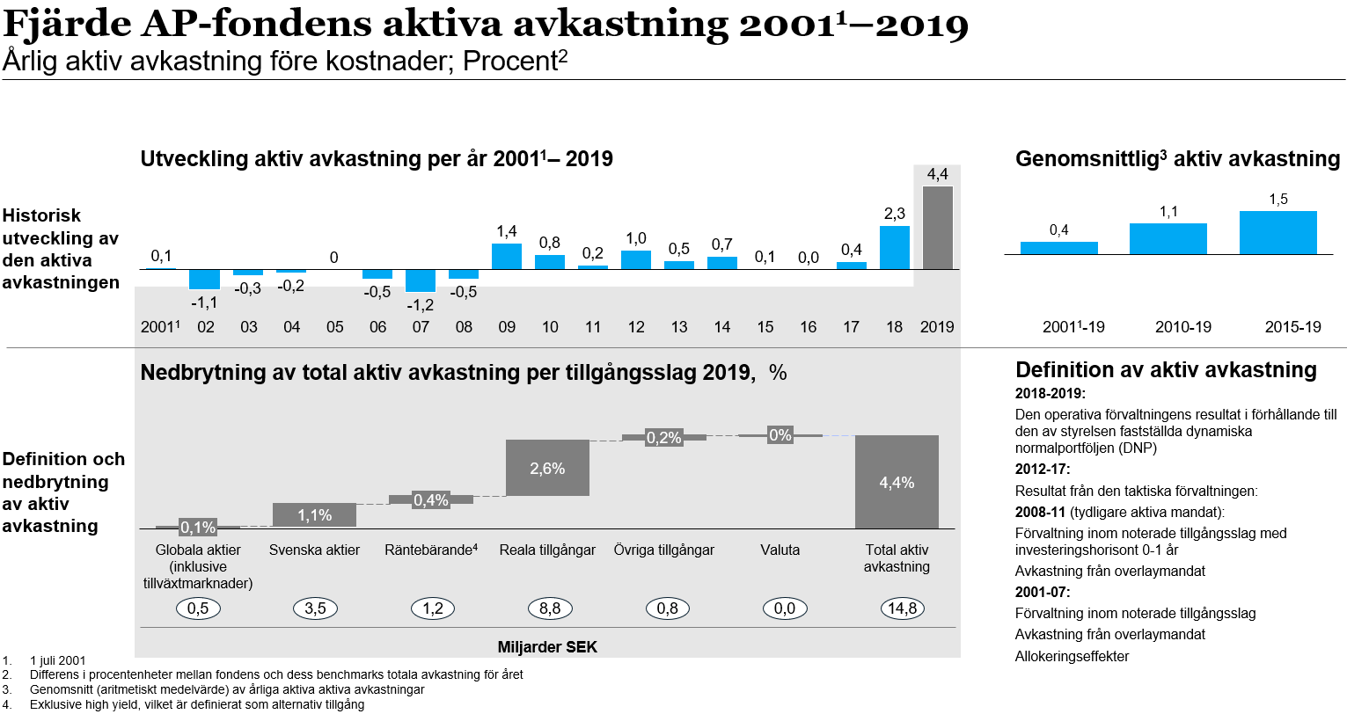
Källa: McKinsey bilaga 9 (grunddata från Fjärde AP-fonden)
Uppföljning av styrelsens avkastningsmål
Fjärde AP-fonden har som mål att totalavkastningen på lång sikt ska uppgå till 4,0 procent realt per år i genomsnitt. Målet är utformat utifrån en sammantagen bedömning av förväntad avkastning, lämplig risknivå och vad som krävs för att pensionssystemets tillgångar och skulder ska vara i balans på fyrtio års sikt. Det långsiktiga målet kompletteras med ett medelsiktigt mål på realt 3 procent per år i genomsnitt för den kommande tioårsperioden. Det medelsiktiga målet är lägre än det långsiktiga, då fonden anser det vara svårt att bibehålla en hög avkastning över den kommande tioårsperioden givet förväntad marknadsutveckling. Målet för aktiv avkastning uppgår till 1 procentenhet per år utvärderat över fem år mot en referensportfölj av marknadsindex.
Av den högra delen av figur 6.10 framgår att fondens årliga genomsnittliga nominella avkastning efter kostnader var 9,3 procent under den senaste femårsperioden (2015–2019), 9,9 procent under tioårsperioden (2010–2019) och 6,9 procent sedan start (2001–2019). Detta innebär att Fjärde AP-fondens avkastning uppnådde styrelsens långsiktiga avkastningsmål under samtliga nämnda perioder. Fondens avkastning efter kostnader har även varit högre än inkomstindex under samtliga nämnda perioder.
Investeringsprocess och strategi
Fjärde AP-fondens investeringsfilosofi bygger på möjligheten att vara en långsiktig investerare som kan hantera kortsiktig volatilitet och bära illikviditet när det bedöms långsiktigt gynnsamt. Fonden integrerar hållbarhetsaspekter i förvaltningen för en bättre hantering av risker och möjligheter samt använder aktiv ägarstyrning för att trygga tillgångars värde.
Fjärde AP-fondens förvaltningsstruktur tar tillvara möjligheten att investera med flera tidshorisonter. Över en långsiktig horisont om 40 år görs en analys av pensionssystemets åtaganden samt förväntad avkastning. Baserat på denna analys fastställer styrelsen ett långsiktigt avkastningsmål som visar vilken avkastning som krävs för att Fjärde AP-fonden ska uppfylla uppdraget i pensionssystemet samt ett riskutrymme i form av intervall för aktieandel, valutaexponering och duration i ränteportföljen. Kombinationen av att inkomstpensionssystemet i dag har en mer robust finansiell ställning än vid starten 2001 och Fjärde AP-fondens bedömning om lägre förväntad marknadsavkastning framöver, gör att fonden från och med 2018 har reviderat det långsiktiga målet från tidigare realt 4,5 procent per år i genomsnitt till realt 4 procent per år.
En analys av marknadsförutsättningarna i ett medelsiktigt perspektiv om tio år leder till att en referensportfölj av marknadsindex och ett riskutrymme för förvaltningen fastställs av styrelsen. På grund av den låga förväntade avkastningen under kommande tioårsperiod har Fjärde AP-fonden kompletterat det långsiktiga målet med ett medelsiktigt mål på realt 3 procent per år i genomsnitt för den kommande tioårsperioden. Innebörden av detta är att efter en inledande lågavkastningsmiljö så sker en normalisering där en real avkastning något över 4 procent återigen ska vara möjlig, för att över 40 år i genomsnitt uppnå det långsiktiga avkastningsmålet. Fjärde AP-fonden fattade under 2019 beslut om att i referensportföljen minska andelen räntebärande tillgångar från 35 procent till 31 procent med motsvarande ökning i reala tillgångar från 10 procent till 14 procent. Fonden har som ambition att över tid minska andelen räntebärande tillgångar till förmån för alternativa tillgångar, vilket möjliggjordes av de nya placeringsreglerna som trädde i kraft 1 januari 2019.
Tillgångsportföljen förvaltas därefter med en helhetssyn där samtliga investeringar beaktas sammantaget. Målet för förvaltningen är en avkastning som överstiger referensportföljen med 1 procent i genomsnitt per år mätt över en femårsperiod.
Portföljen
Fjärde AP-fondens portfölj bestod vid 2019 års slut av 55 procent aktier, 31 procent räntebärande tillgångar och 15 procent alternativa tillgångar (huvudsakligen fastigheter). Jämfört med föregående årsskifte har andelen svenska aktier och aktier i tillväxtmarknader ökat med 1,0 respektive 0,7 procentenheter, medan andelen räntebärande tillgångar har minskat med 1,9 procentenheter.
Under 2019 etablerade Fjärde AP-fonden tillsammans med Första och Tredje AP-fonderna Polhem Infra, ett bolag som fokuserar på investeringar i onoterade svenska bolag med inriktning på hållbar infrastruktur och varje fond har bidragit med 3 miljarder kronor.
Figur 6.26 Fjärde AP-fondens faktiska tillgångsallokering
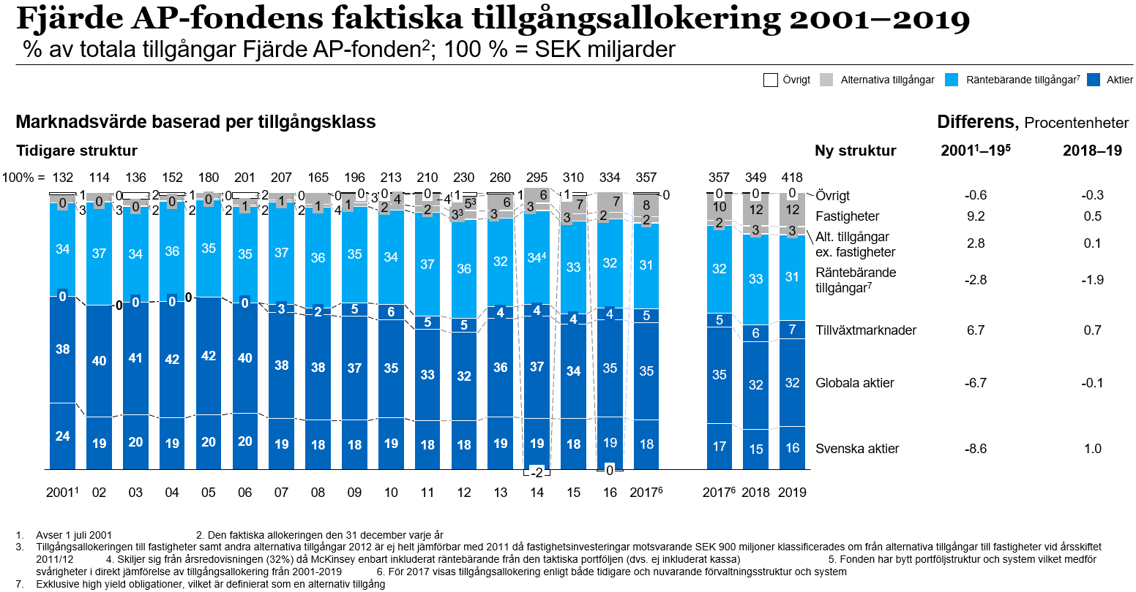
Källa: McKinsey bilaga 9 (grunddata från Fjärde AP-fonden)
Kostnader
Fjärde AP-fondens interna kostnader (rörelsekostnader) uppgår för 2019 till 231 miljoner kronor. Fondens rörelsekostnader har under perioden 2015–2019 ökat med ca 34 miljoner kronor. Under 2019 ökade rörelsekostnaderna med 20 miljoner kronor. Kostnadsökningen under 2019 beror framför allt på ökade personalkostnader samt informations- och datakostnader. Ökningen är driven av förändringar av organisationen samt utvecklingsprojekt inom it. Försvagningen av kronan påverkar även kostnadsutvecklingen negativt då vissa kostnader är i euro och amerikanska dollar.
De externa förvaltningskostnaderna uppgick till 139 miljoner kronor för 2019, vilket var en ökning med 4 miljoner kronor från föregående år. Under perioden 2015–2019 ökade de externa förvaltningskostnaderna med 8,5 procent, medan det förvaltade kapitalet under samma period ökade med 35 procent. Avgifterna på externa mandat baseras på förvaltad volym, vilket innebär att de externa förvaltningskostnaderna ökar när värdet på förvaltat kapital ökar.
Fondens kostnadsandel, som mäter fondens totala kostnader i för-hållande till genomsnittligt kapital, har sedan 2016 legat konstant på 0,10 procent.
Tabell 6.15 Fjärde AP-fondens kostnader och antal anställda
Miljoner kronor | 2015 | 2016 | 2017 | 2018 | 2019
Interna kostnader | 197 | 195 | 214 | 211 | 231
Personalkostnader | 124 | 117 | 130 | 126 | 136
Lokalkostnader | 12 | 12 | 10 | 10 | 11
Köpta tjänster | 7 | 11 | 14 | 14 | 17
Informations- och datakostnader | 43 | 46 | 47 | 52 | 58
Övrigt | 11 | 9 | 13 | 9 | 9
Externa förvaltningskostnader | 128 | 132 | 132 | 135 | 139
Summa | 325 | 327 | 346 | 346 | 370
Förvaltningskostnadsandel % | 0,11 | 0,10 | 0,10 | 0,10 | 0,10
Antal anställda | 55 | 54 | 53 | 54 | 53
Andel kvinnor % | 38 | 35 | 34 | 31 | 38
Källa: Fjärde AP-fondens årsredovisningar
Hållbarhet och ägarstyrning
Fjärde AP-fonden fokuserar på att integrera hållbarhet i förvaltningen av tillgångarna för att över tid minska risker i investeringarna och fånga avkastningspotential. Fonden arbetar sedan 2012 aktivt med lågkoldioxidstrategier för att sänka klimatrisken i tillgångarna och var också en av grundarna till Portfolio Decarbonization Coalition. Fonden har under 2019 fortsatt utvecklingen av lågkoldioxidstrategierna som nu även beaktar underleverantörernas utsläpp i bolagsurvalet. Under 2019 sänkte aktieportföljens koldioxidutsläpp med ytterligare 11 procent och den är nu bara ungefär hälften av vad den är för ett brett globalt aktieindex. Tillsammans med övriga AP-fonder har man även tagit fram utökade mått för att beskriva vilka bolag som är bidragsgivare till förändrade koldioxidutsläpp i portföljen.
Under 2019 har Fjärde AP-fonden fortsatt att utveckla sitt arbete inom fokusområdet Klimat & miljö genom att bl.a. göra fördjupningsanalyser av hållbarhetstrender och integration av klimatscenarioanalyser i ekonomisk makroanalys. Fonden har även genomfört investeringsstrategier kopplat till omställningen från förbränningsmotorer till elmotorer och påbörjat mätning av resurseffektivitet kopplat till vatten och avfall samt påbörjat mätning av koldioxidutsläpp för den onoterade fastighetsportföljen. Fonden har under året dessutom genomfört tematiska investeringar med inriktning mot hållbar infrastruktur genom bl.a. en fond som investerar i hållbar infrastruktur i Afrika. Tillsammans med Första och Tredje AP-fonderna har Fjärde AP-fonden etablerat Polhem Infra AB, ett bolag med fokus på hållbara infrastrukturinvesteringar.
Inom fokusområdet ägarstyrning arbetar Fjärde AP-fonden för att bolag ska skötas hållbart, ansvarsfullt och så effektivt som möjligt. Ägaransvar tas bl.a. genom arbete i svenska valberedningar (39 stycken 2019) med målsättningen att bästa möjliga styrelse för respektive bolag ska tillsättas samt med fokus på ökad mångfald och fler kvinnor i styrelserna. I de bolag där fonden arbetade i valberedningen var 44 procent av de nya styrelseledamöter kvinnor, att jämföra med 34 procent för börsen som helhet. Ägaransvaret utövades genom att rösta på 87 svenska och 1 025 utländska bolagsstämmor under 2019.
Inom ramen för det internationella investerarsamarbetet Climate Action 100+ deltar fonden i tre bolagsdialoger med syfte att minska bolagens klimatpåverkan. Två av dessa bolag har under 2019 satt upp mål i linje med Parisavtalet.
Risk- och kontrollverksamhet
Under 2019 har Fjärde AP-fonden fortsatt vidareutvecklingen av fondens risk- och kontrollverksamhet. Styrelsen har ett revisionsutskott med uppgift att övervaka den externa finansiella rapporteringen och effektiviteten i fondens interna kontroll samt ett riskutskott som bereder, bevakar och råder styrelsen med avseende på fondens styrning, uppföljning och rapportering av verksamhetens finansiella risker. Enheten regelefterlevnad är separerad från den löpande verksamheten och är direkt underställd fondens verkställande direktör, men rapporterar även direkt till styrelsen. Funktionen för regelefterlevnad granskar verksamheten utifrån att den följer lagar, förordningar och andra föreskrifter, policyer, instruktioner och interna regler, inklusive etiska riktlinjer. Även riskkontrollavdelningen som löpande mäter och följer upp finansiella och operativa risker rapporterar direkt till verkställande direktör och styrelsen.
Under året har en upphandling av internrevision genomförts tillsammans med övriga AP-fonder. Fjärde AP-fonden har även fortsatt arbetet med operativa risker genom att analysera kartlagda processer avseende fundamentala aktier, räntor och valutor inklusive global makro, strategisk allokering och kvantitativ analys samt krishantering. Under året har fonden även genomfört två workshops med ledningsgruppen i syfte att identifiera och värdera fondens övergripande operativa risker.
Resultatet av samtliga riskanalyser har avrapporterats till styrelsen under februari 2020. Riktlinjer för krishantering har uppdaterats med avseende på krisplaner, där Fjärde AP-fonden har lämnat scenariobaserade planer till förmån för funktionsbaserade planer.
Vidare har utvecklingen av Fjärde AP-fondens finansiella ramverk fortsatt och ett antal investeringsmandat har fastställts och uppföljning avseende dessa implementerats.

Sjätte AP-fonden
Regeringens bedömning: Den strategi som har gällt sedan 2011 förefaller vara välgrundad och har medfört en förbättring av Sjätte AP-fondens resultat. Fonden har genererat avkastning som bidrar till inkomstpensionssystemets långsiktiga finansiering och har arbetat aktivt med hållbarhetsfrågor. Sammantaget har Sjätte AP-fonden infriat regeringens förväntningar på fonden.
Skälen för regeringens bedömning
Sammanfattning
Sjätte AP-fonden är en av buffertfonderna, men är till skillnad från de övriga fonderna sluten, dvs. fonden har inga in- eller utflöden. Det innebär att Sjätte AP-fonden till skillnad från övriga buffertfonder inte ska hantera nettoflöden mellan in- och utbetalningarna i inkomstpensionssystemet. Fondens uppdrag regleras i lagen (2000:193) om Sjätte AP-fonden. Fondens mål är att skapa långsiktigt hög avkastning med tillfredsställande riskspridning genom investeringar på den onoterade riskkapitalmarknaden.
Sjätte AP-fondens resultat har förbättrats sedan 2012. Avkastningen har överstigit inkomstindex men inte nått upp till de av styrelsen fastställda avkastningsmålen. Den nuvarande strategin antogs av styrelsen 2011 och innebär att investeringarna fokuseras till mogna bolag. Investeringar i tidig fas görs endast indirekt via fonder och i mer restriktiv omfattning än tidigare.
Tabell 6.16 Sjätte AP-fondens resultat
Miljarder kronor | 2019 | 2015–2019 | 2010–2019 | 1997–2019
Ingående fondkapital | 34,7 | 23,6 | 18,2 | 10,4
Överföringar | 0 | 0 | 0 | 0
Årets resultat | 2,9 | - | - | -
Utgående fondkapital | 37,5 | 37,5 | 37,5 | 37,5
Procent
Avkastning efter kostnader | 8,2 | 9,8 | 7,5 | 5,7
Avkastningsmål¹ | 31,4 | 14,1 | 14,4 | 12,7
¹ Nytt avkastningsmål sedan 2012: SIX Nordic 200 Cap GI (gamla SHB Nordix All-Share) + riskpremie om 2,5 procent baserat på fondens riskprofil och kassaallokering

Sjätte AP-fonden har under året fortsatt att utveckla sitt hållbarhetsarbete. Ansvarsfulla investeringar och hållbarhet är integrerat i investeringsprocessen och i det aktiva ägarstyrningsarbetet. Sjätte AP-fonden fick högsta betyg för fondens rapportering i PRI:s årliga utvärdering 2019 och fonden valdes även ut att ingå i PRI Leaders Group, vars syfte är att bidra med kunskap och inspiration till finansiella aktörer. Under året har Sjätte AP-fonden haft fortsatt fokus på klimat, jämställdhet och mångfald. Fonden har även fortsatt att utveckla mätningen av portföljens klimatavtryck, nu kompletterat med fysisk klimatrisk.
Fondkapital och resultat
Sjätte AP-fondens resultat uppgick till 2,9 miljarder kronor 2019, jämfört med 3,0 miljarder kronor året innan. Detta motsvarar en nominell avkastning på 8,2 procent, jämfört med 9,6 procent året innan. Sedan fonden bildades 1996 har fondkapitalet ökat med 27,1 miljarder kronor, från 10,4 miljarder kronor till 37,5 miljarder kronor. Detta motsvarar en total värdetillväxt sedan starten på 261 procent och en årlig genomsnittlig tillväxt på 5,7 procent.
Figur 6.27 Sjätte AP-fondens totala avkastning
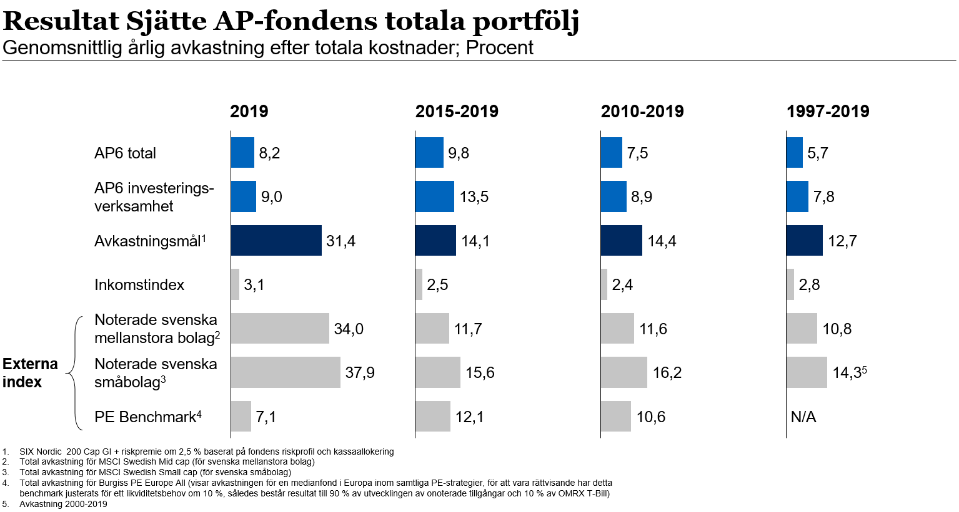
Källa: McKinsey bilaga 9 (grunddata från Sjätte AP-fonden)
Sjätte AP-fondens verksamhet har sedan starten 1996 genomgått flera förändringar. År 2011 genomfördes omfattande förändringar i styrelsen, ledningen och organisationsstrukturen. Verksamheten fick också en tydligare strategisk inriktning. Strategin innebär att fondens investeringar fokuseras på det s.k. buyout-segmentet (mogna bolag) där marknadens historik när det gäller avkastning gör det rimligt att förvänta sig en god avkastning framöver.
Avkastningen för 2019 uppgick till 8,2 procent. Sjätte AP-fondens långsiktiga avkastningsmål sedan 2011 är att följa genomsnittsavkastningen för ett nordiskt jämförelseindex (SIX Nordic 200 CAP GI), med påslag för en riskpremie för onoterade bolag om 2,5 procent (rullande femårsperiod). Fonden har inte nått upp till styrelsens avkastningsmål under perioden 1997–2019 och inte heller under den senaste fem- eller tioårsperioden. Det bör dock noteras att jämförelsen för perioden före 2012 är mindre relevant på grund av den nya investeringsstrategin som infördes det året.
Det bör även noteras att Sjätte AP-fonden för samtliga tidsperioder väl har överträffat inkomstindex – som utgör jämförelseindex för buffertfonderna i förhållande till inkomstpensionssystemet. Sjätte AP-fonden har därmed bidragit till den långsiktiga finansieringen av tillgångssidan i inkomstpensionssystemet, även om fonden är sluten och inte är en del av flödet inom inkomstpensionssystemet i övrigt.
Sjätte AP-fondens investeringsverksamhet
Sjätte AP-fondens investeringsverksamhet ger i ett avkastningsperspektiv en splittrad bild, eftersom avkastningen inom de olika marknadssegmenten har varierat kraftigt. Det mogna marknadssegmentet har generellt haft en bra avkastning under perioden 1997–2019, vilket var 14,5 procent för direktinvesteringar och 14,4 procent för fondinvesteringar. För tioårsperioden (2010‒2019) uppgick avkastningen till 10,2 procent för direktinvesteringarna och 13,6 procent för fondinvesteringarna. För femårsperioden (2015–2019) var motsvarande siffror 12,0 respektive 11,8 procent och för 2019 var de 5,1 respektive 10,1 procent. Sedan Sjätte AP-fondens start och under den senaste femårsperioden har direktinvesteringar haft en marginellt högre avkastning än fondinvesteringar, men för den senaste tioårsperioden och under 2019 har fondinvesteringarna haft en högre avkastning än direktinvesteringarna.
Figur 6.28 Sjätte AP-fondens resultat och fondkapital per affärsområde
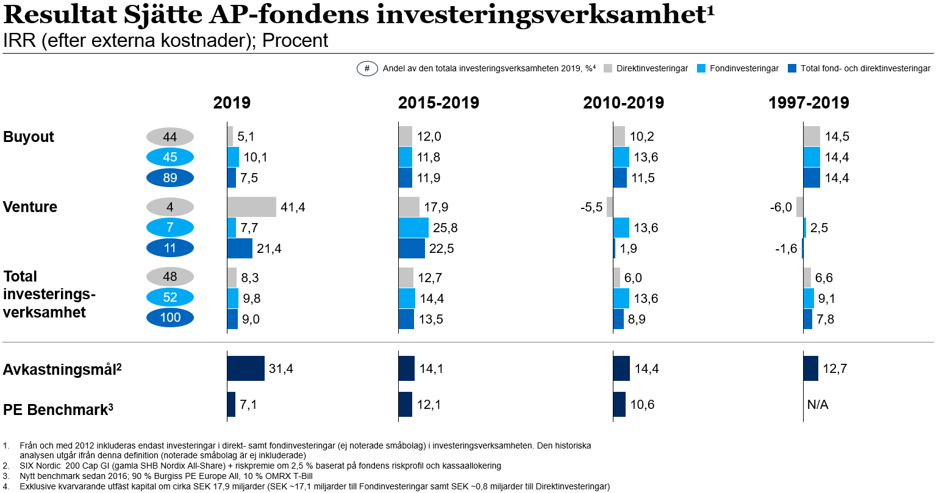
Källa: McKinsey bilaga 9 (grunddata från Sjätte AP-fonden)

I affärsområdet venture capital (expansionsbolag) har det totala resultatet för fond- och direktinvesteringar varit negativt för perioden 1997–2019
(-1,6 procent) men positivt för den senaste fem- och tioårsperioden. För tioårsperioden (2010‒2019) uppgick avkastningen till 1,9 procent och för femårsperioden (2015‒2019) till 22,5 procent. Under 2019 var det totala resultatet för fond- och direktinvesteringar 21,4 procent, där direktinvesteringar hade ett resultat på 41,4 procent och fondinvesteringar hade ett resultat på 7,7 procent. Den höga avkastningen från direktinvesteringar förklaras delvis av avyttringar av Apotea och Gyros Protein Technologies. Sett över en längre tidsperiod har fondinvesteringar i expansionsbolagen klarat sig generellt bättre än direktinvesteringar och avkastningen på det området är positiv för samtliga tidsperioder.

Faktaruta Värdering av onoterade aktier
Enligt lagen om Sjätte AP-fonden ska fondens placeringstillgångar marknadsvärderas. Sjätte AP-fondens redovisning, och regeringens utvärdering av fondens onoterade portfölj, baseras på IPEV:s riktlinjer (International Private Equity & Venture Capital Valuation Board). Principiellt gäller att värderingen ska avspegla verkligt värde. Det finns olika metoder för att fastställa verkligt värde beroende på vilken information som finns tillgänglig.
Den vanligaste värderingsmetoden, som också är den metod som Sjätte AP-fonden använder mest, är multipelvärdering mot s.k. ”peer groups”. Dessa utgörs av ett kluster av liknande bolag, oftast noterade, som påminner om bolaget som ska värderas. De multiplar som är vanligast före-kommande vid dessa värderingar är EV/Sales (rörelsens värde dividerat med omsättningen) och EV/EBITDA (rörelsens värde dividerat med rörelseresultat [före avskrivningar, finansnetto och skatt]).
Värdering till synlig substans är en annan metod som ofta tillämpas på mer tillgångsintensiva bolag. Vid en sådan värdering görs inte någon direkt bedömning av bolagens framtida intjäningsförmåga. Utifrån synlig substans görs i stället en bedömning av behovet av en rabatt eller premie beroende på hur motsvarande noterade bolag (peers) värderas.
Värdering enligt senaste finansieringstillfället kan också utgöra en del i bedömningen. Riktas en materiell del av rundan utanför befintlig ägarkrets utgör denna värdering ofta en central del i bedömningen av det verkliga värdet.
I kombination med värderingsmetoderna ovan används ofta en modell där framtida diskonterade kassaflöden blir ytterligare referenspunkt på bolagets värde.
I Sjätte AP-fondens portfölj finns enstaka innehav som är s.k. ”pre revenue-bolag”, dvs. bolagen har ännu inte någon verksamhet som genererar intäkter. Dessa bolag är mycket svåra att värdera och av naturliga skäl används en restriktiv värdering som ofta innebär anskaffningsvärde eller lägre. De private equity-fonder som Sjätte AP-fonden investerar i tillämpar samma värderingsmetodik som ovan. Sjätte AP-fonden utvärderar löpande de värderingsmetoder som används och därmed också de värderingar som fonderna rapporterar kvartalsvis. När det gäller Sjätte AP-fondens noterade innehav inhämtas aktuella marknadsdata vid bokslutstillfället. Investeringar av detta slag har därför inget inslag av bedömning vid värderingstillfället.

Figur 6.29 Portföljutveckling Sjätte AP-fonden
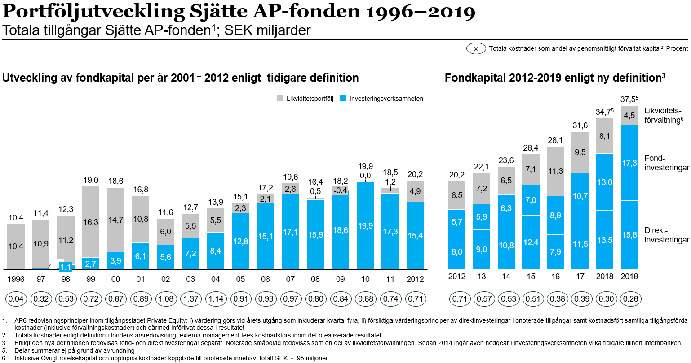
Källa: McKinsey bilaga 9 (grunddata från Sjätte AP-fonden)
Styrelsens utvärdering av Sjätte AP-fonden
Sedan Sjätte AP-fondens styrelse 2011 beslutade om en ny investeringsstrategi och ett nytt mål för fonden har fondkapitalet ökat från 18,5 miljarder kronor till 37,5 miljarder kronor. Strategin innebär att investeringar i huvudsak görs i mogna bolag inom Private Equity och görs genom en kombination av direktinvesteringar och fondinvesteringar. Enligt utvärderingen ska Sjätte AP-fonden fortsätta följa den beslutade strategin.
Under 2019 har Sjätte AP-fonden haft en fortsatt hög investeringstakt och i kombination med flera stora avyttringar av äldre innehav och en fortsatt geografisk breddning av portföljen har fonden nu uppnått en väldiversifierad portfölj i enlighet med fondens investeringsstrategi. Den överlikviditet som kommer från tidigare års försäljningar har investerats, vilket har gett en portfölj i balans. Det innebär att distributioner och försäljningar i allt högre grad matchar investeringstakten 2019 och bedöms även göra så framgent enligt Sjätte AP-fondens prognosmodell. Styrelsens bedömning är att Sjätte AP-fonden har ett fortsatt ambitiöst och strukturerat hållbarhetsarbete som uppmärksammats internationellt. PRI gav i sin årliga utvärdering Sjätte AP-fonden högsta betyg avseende rapportering.
Styrelsens övergripande slutsats är att Sjätte AP-fonden har lyckats väl med att utföra sitt uppdrag under 2019, men även med att leva upp till omgivningens högt ställda förväntningar.
Investeringsverksamheten
Investeringsverksamheten kan delas in i fondinvesteringar och direktinvesteringar. Marknadsvärdet av direktinvesteringarna 2019 uppgick till 15,8 miljarder kronor och resultatet före interna kostnader uppgick till 1,2 miljarder kronor, vilket motsvarar en avkastning på 8,3 procent. Ett stort antal lönsamma försäljningar och en god resultatutveckling i många innehav i både fond- och direktportföljen har bidragit till resultatet. I likhet med tidigare år stod företag i mogen fas (buyout) för huvuddelen av marknadsvärdet med 14,4 miljarder kronor och resultatet med 0,7 miljarder kronor. Avkastningen uppgick till 5,1 procent. För investeringar i tidig fas (venture capital) uppgick marknadsvärdet till 1,4 miljarder kronor och resultatet till 543 miljoner kronor, vilket motsvarar en avkastning på 41,4 procent. Portföljen med direktinvesteringar i tidig fas (venture capital) är relativt begränsad och inga nya investeringar görs. Avkastningen kommer från försäljning av två större bolag.
När det gäller fondinvesteringarnas marknadsvärde uppgick det till 17,3 miljarder kronor och resultatet till 1,3 miljarder kronor, vilket motsvarar en avkastning på 9,8 procent. Det största segmentet inom fondinvesteringar var buyout-portföljen där det marknadsvärderade kapitalet uppgick till 14,9 miljarder kronor och resultatet till 1,2 miljarder kronor. Detta motsvarar en avkastning på 10,1 procent. Inom venture capital uppgick det marknadsvärderade kapitalet till 2,4 miljarder kronor och resultatet till 143 miljoner kronor, vilket motsvarar en avkastning på 7,7 procent.
Sjätte AP-fonden hade under 2019 en fortsatt hög investeringstakt. Fonden gjorde ett tiotal nya direktinvesteringar tillsammans med bl.a. befintliga fonder, och 6,0 miljarder kronor utfästes till fonder, varav 2,3 miljarder kronor till nya relationer inom bl.a. venture capital i USA.
Likviditet
Likviditetsreserven utgör den del av Sjätte AP-fondens kapital som inte används inom investeringsverksamheten. Syftet med likviditetsreserven är att upprätthålla god betalningsberedskap, vilket bl.a. behövs för att kunna genomföra ny- och tilläggsinvesteringar och för att hantera de finansiella risker som kan uppstå inom verksamheten. Förvaltningen ska ske med tillfredsställande riskspridning. En del av likviditetsförvaltningen utgörs av den korta betalningsberedskapen. Denna förvaltas med låg risk och god riskspridning genom investeringar i räntebärande värdepapper med hög likviditet. Målsättningen för förvaltningen av räntebärande värdepapper är att uppnå en avkastning i linje med statsskuldväxelindex OMRX T-Bill. Storleken på belopp med denna förvaltningsinriktning motsvarar en betalningsberedskap på 3–6 månaders nettoutflöden inom investeringsverksamheten.
Belopp överstigande den löpande betalningsberedskapen ingår i förvaltningen av fondens överlikviditet. Eftersom fonden är sluten och ledtiderna för att investera i onoterade tillgångar är långa, kommer perioder med god avkastning att generera överlikviditet. Förvaltningen av denna måste därför ha en längre placeringshorisont. I syfte att skapa möjlighet till en god riskjusterad avkastning placeras därmed överlikviditeten med en högre risk än den korta betalningsberedskapen. Detta uppnås genom att 30 procent placeras i fem geografiskt breda och passiva aktieindex. Resterande del placeras i externa räntefonder med balanserad ränte- och kreditrisk.
Utöver detta har likviditetsförvaltningen också till uppgift att hantera de finansiella risker som kan uppstå inom verksamheten och vid behov låna upp kapital.
Likviditetsportföljen minskade under året och uppgick vid årsskiftet till 4,5 miljarder kronor, vilket motsvarar 12 procent av det totala kapitalet. Den tillfälliga överlikviditet som är ett resultat av tidigare års omställning till nuvarande strategi fortsätter att minska enligt plan. Sjätte AP-fonden har som mål att likviditetsreserven ska uppgå till ca 10 procent av det totala kapitalet. Resultatet för likviditetsförvaltningen uppgick till 428 miljoner kronor.
Kostnader
Sjätte AP-fondens interna kostnader (rörelsekostnader) har under de senaste fem åren stabiliserats, vilket är en följd av nuvarande strategi och förvaltningsmodell. Flera projekt har genomförts i syfte att sänka kostnaderna. Rörelsekostnaderna är till stor del fasta men har också en rörlig del som framför allt avser externt köpta tjänster inom investeringsverksamheten. Behovet av tjänsterna varierar men är en förutsättning för att genomlysa transaktionerna. I den mån det är möjligt utsätts dessa tjänster för konkurrens och i de fall det finns ramavtal görs avrop mot dessa. Fonden förväntar att övriga rörelsekostnader (personal, lokal och it) kommer att vara fortsatt stabila även framöver.
De externa förvaltningskostnaderna i tabellen nedan avser en noterade småbolagsfond som har avyttrats. Externa förvaltningskostnader för den onoterade verksamheten ingår inte i tabellen.
Tabell 6.17 Sjätte AP-fondens kostnader
Miljoner kronor | 2015 | 2016 | 2017 | 2018 | 2019
Interna kostnader | 106 | 92 | 86 | 93 | 95
Personalkostnader | 64 | 68 | 64 | 67 | 66
Lokalkostnader | 5 | 6 | 6 | 6 | 9
Köpta tjänster | 18 | 4 | 2 | 4 | 3
Informations- och datakostnader | 6 | 4 | 4 | 4 | 4
Övrigt | 13 | 10 | 10 | 12 | 12
Externa förvaltningskostnader | 21 | 13 | 31 | 8 | 0
Summa | 127 | 105 | 117 | 101 | 95
Källa: Sjätte AP-fondens årsredovisningar
Hållbarhet och ägarstyrning
Sjätte AP-fonden fortsatte under året att utveckla sitt hållbarhetsarbete. Hållbarhetsarbetet är en integrerad del av investeringsverksamheten. Under året har fonden förstärkt arbetssättet ytterligare genom bildandet av ett särskilt ESG-team som utgörs av en investeringsansvarig, en analytiker och en controller. Fonden har arbetat vidare med sin egenutvecklade modell för utvärdering av hållbarhetsarbetet i private equity och publicerat en hållbarhetsrapport som är upprättad i enlighet med GRI Standards och ramverket Task Force on Climate Related Financial Disclosures samt i enlighet med krav om hållbarhetsredovisning i årsredovisningslagen (1995:1554).
Sjätte AP-fonden fick högsta betyg för sin rapportering i PRI:s årliga utvärdering 2019 och fonden valdes även ut att ingå i PRI Leaders Group vars syfte är att bidra med kunskap och inspiration till finansiella aktörer.
Under året har Sjätte AP-fonden haft fortsatt fokus på klimat, jämställdhet och mångfald. Fonden har förstärkts med fler personer som arbetar med ESG-frågor. För tredje året genomfördes ett rundabordssamtal om jämställdhet och mångfald och 2019 deltog både europeiska och amerikanska fonder. Fonden har även fortsatt att utveckla mätningen av portföljens klimatavtryck, nu kompletterat med fysisk klimatrisk.
Ansvarsfulla investeringar och hållbarhet är integrerat i investeringsprocessen och i det aktiva ägarstyrningsarbetet. Påverkan och kontroll under ägarfasen utövas genom bl.a. ägarplan, ägardialog, rapportering och uppföljning. I tillägg har den årliga ESG-utvärderingen av fondportföljen ytterligare befästs och arbetet med specifika hållbarhetsmöten med portföljbolag har fortsatt och ytterligare formaliserats. Sjätte AP-fonden har fört en löpande intressentdialog, som under 2019 inte visade någon väsentlig förändring i intressenternas förväntningar på fonden. Det som dock skett är ett ännu större fokus på klimatfrågor, vilket ytterligare stärker grunden för fonden att arbeta med klimat som ett särskilt fokusområde.
Under året genomfördes den årliga hållbarhetsutvärderingen av riskkapitalfonder där det är ett starkt fokus på strukturerad återkoppling av utvärderingens resultat. Utvärderingen visar att trenden med förbättrade resultat fortsätter för fjärde året i rad. Sjätte AP-fonden har även en aktiv dialog med och är kravställande mot fonder och företag. Arbetet innebär dessutom incidenthantering, inklusive platsbesök hos utvalda innehav för egen analys och uppföljning av förbättringsåtgärder. Sjätte AP-fonden har också ett utbyte av ”bästa praxis” med internationella aktörer när det gäller ESG-analyser och uppföljning. Under året har fondens styrelse och personal genomgått PRI Academy’s omfattande digitala ESG utbildning.

Sjunde AP-fonden
Regeringens bedömning: Sjunde AP-fonden har uppfyllt sin roll inom premiepensionssystemet. Avkastningen har sedan 2001 överträffat premiepensionsindex, dvs. överstigit den genomsnittliga avkastningen för fonderna i premiepensionssystemet. Sjunde AP-fonden har arbetat aktivt med hållbarhetsfrågor. Sammantaget har Sjunde AP-fonden infriat regeringens förväntningar på fonden.
Skälen för regeringens bedömning
Sammanfattning
Sjunde AP-fonden är det statliga alternativet i premiepensionssystemet. Pensionsmedlen kommer från sparare som avstått från att välja fonder eller sparare som aktivt önskar ett långsiktigt pensionssparande i statlig regi.
Målet för premiepensionssystemets förvalsalternativ (AP7 Såfa) är dels att generera en avkastning som överstiger premiepensionsindex, dels att ett kontinuerligt sparande i AP7 Såfa under hela arbetslivet ska ge en långsiktig överavkastning i förhållande till den statliga inkomstpensionen om 2–3 procentenheter per år. Sjunde AP-fonden har uppnått båda dessa mål. Fondens genomsnittliga årliga avkastning sedan 2001 har uppgått till 7,6 procent per år, viket överstiger premiepensionsindex avkastning som ökat med 4,6 procent per år under samma period. Under perioden
2000–2019 uppgick den kapitalviktade avkastningen för AP7 Såfa till 10,6 procent per år, vilket är 7,5 procentenheter högre än inkomstpensionens utveckling under samma period (3,1 procent per år).
Förvaltningskostnaden för AP7 Aktiefond sänktes 2019 till 0,09 procent och beslut fattades om en ytterligare sänkning till 0,08 procent från och med den 1 januari 2020.
Sjunde AP-fonden arbetar med påverkan på hållbarhetsområdet genom olika åtgärder, t.ex. röstning, dialog och svartlistning. Under 2019 har tema Klimatlobbying avslutats. Fonden har under de tre år som temat har pågått etablerat företags klimatlobbying som en internationell hållbarhetsfråga genom investerarsamarbeten, aktieägarmotioner och påtryckningsdialoger. Som ett resultat av temat har ett arbete inletts för att upprätta en global företagsstandard för ansvarsfull klimatlobbying. Ett nytt tema med fokus på klimatomställningen med början 2020 har beslutats. Temat hållbar effektmättning som löper till slutet av 2021 fortsätter, liksom temat om arbetsvillkor i gröna näringar som avslutas 2020.
Investeringsprocess och strategi
Sjunde AP-fondens förvaltningsstrategi baseras på tre grundpelare:
  - att investera tillgångarna på ett sätt som bevarar och stärker pensionskapitalets köpkraft över tid,
  - att tillhandahålla pensionsspararen en helhetsprodukt som möjliggör ett balanserat risktagande över tid, och
  - att förvalta fondmedlen på ett sätt som möter nuvarande och framtida generationers behov genom ansvarsfulla investeringar och ansvarsfullt ägande.

Premiepensionssystemets förvalsalternativ (AP7 Såfa) är en individualiserad långsiktig pensionslösning avsedd för ett livslångt sparande. Strategin i AP7 Såfa utgår ifrån att premiepensionen endast är en liten del av den totala allmänna pensionen och att den övriga delen (inkomstpensionen) följer inkomstutvecklingen i den svenska ekonomin. Det innebär att risken i AP7 Såfa är hög när man är ung och har långt kvar till pension och succesivt trappas ner i takt med stigande ålder (från 55 år). Det är AP7 Aktiefond, som är en diversifierad globalfond med riskhöjande inslag och tydlig ESG-profil, som står för risktagandet i AP7 Såfa. De riskhöjande inslagen utgörs av flera delar och syftar till att jämna ut risktagandet över tid och som ett instrument att öka risk och förväntad avkastning till en nivå som tillgodoser pensionslösningens övergripande mål. De riskhöjande inslagen utgörs bl.a. av hävstång, en ökad allokering till tillväxtmarknadsaktier och mindre bolag, samt olika former av riskpremieexponeringar. Under senare år har användningen av hävstång minskats till förmån för övriga riskhöjande komponenter. AP7 Såfa är en åldersanpassad portfölj med en kombination av AP7 Aktiefond och AP7 Räntefond. AP7 Aktiefond har en global inriktning.
Nya riktlinjer för placeringsverksamheten infördes den 1 januari 2019 i syfte att förenkla beslut och förtydliga riskuppdelning. Förändringarna innebar att AP7 Aktiefonds jämförelseindex ändrades till det globala aktieindexet MSCI All Country World Index (Gross) och att styrelsen har delegerat ett riskmandat som innebär att marknadsrisken i fonden tillåts vara inom intervallet 0,9–1,6 gånger marknadsrisken i detta jämförelseindex. Som ett led i utvecklingen av förvaltningsmodellen och förvalsalternativet sker också en kontinuerlig utveckling av riskramverket för AP7 Aktiefond, vars syfte är att hantera de negativa effekterna av eventuella breda nedgångar på de globala aktiemarknaderna.
Målet för AP7 Såfa är dels att generera en avkastning som överstiger premiepensionsindex, dels att ett kontinuerligt sparande i AP7 Såfa ska ge en långsiktig överavkastning i förhållande till den statliga inkomstpensionen om 2–3 procentenheter per år. Under perioden 2000–2019 uppgick den kapitalviktade avkastningen för AP7 Såfa till 10,6 procent per år, vilket är 7,5 procentenheter högre än inkomstpensionens utveckling under samma period (3,1 procent per år). AP7 Såfa har därmed uppnått sitt kompletterande avkastningsmål. Sjunde AP-fondens avkastning har sedan 2001 överträffat premiepensionsindex avkastning, trots att fondens förvaltning under perioden 2001–maj 2010 styrdes av bestämmelser som innebar att risken skulle vara lägre än för genomsnittet av de privata fonderna (vilket, allt annat lika, begränsar möjligheterna till högre avkastning).
Sjunde AP-fonden har under 2019 fortsatt implementeringen av den nya förvaltningsmodellen och strategiska portföljen, vilket innebar en ökad diversifiering med exponering mot fler aktie- och tillgångsslag, som bl.a. tillväxtmarknader och småbolag, i syfte att sänka den totala risknivån och spridningen i utfall mellan olika pensionssparare.
Strategisk förvaltning
Under 2019 var det fortsatt stora inflöden till Sjunde AP-fonden (58,5 miljarder kronor) på grund av att sparare bytte till Sjunde AP-fonden från fonder som exkluderats från Pensionsmyndighetens fondtorg, men även på grund av det årliga inflödet av pensionsrätter. Vid utgången av 2019 förvaltade Sjunde AP-fonden 674 miljarder kronor (46 procent av medlen i premiepensionssystemet) för ungefär 4,9 miljoner pensionssparare. Av beloppet uppgick AP7 Aktiefond till 616,7 miljarder kronor och AP7 Räntefond till 57,5 miljarder kronor. Sedan 2001 har Sjunde AP-fondens andel av det totala premiepensionssystemet ökat med totalt 15,8 procentenheter.
Målet för AP7 Såfa är att avkastningen ska vara minst lika bra som den genomsnittliga avkastningen för de privata fonderna på Pensionsmyndighetens fondtorg. Sedan den nuvarande förvaltningsmodellen infördes i maj 2010 och t.o.m. 2019 uppgår avkastningen i AP7 Såfa till 14,8 procent per år, jämfört med de privata fondernas avkastning om 8,7 procent per år (se tabell 6.11). Avkastningen i det statliga förvalsalternativet var därmed nästan dubbelt så hög jämfört med de privata alternativen under denna period. Under 2019 var avkastningen 33,1 procent, vilket är betydligt högre än de privata alternativen vars avkastning uppgick till 23,0 procent.
Tabell 6.18 Utveckling för förvalsalternativet AP7 Såfa maj 2010–2019 och 2001–2019 (procent)
Procent | 2001–2019 | Maj 2010–2019³ | 2019
AP7 (PSF och SÅFA)¹ | 7,6 | 14,8 | 33,1
Premiepensionsindex² | 4,6 | 8,7 | 23,0
Not 1: Utgörs av PSF (Premiesparfonden) januari 2001−maj 2010 och SÅFA maj 2010−december 2019.
Not 2: I SEK men inte valutasäkrad. Genomsnittlig avkastning för fonderna i premiepensionssystemet (exklusive Sjunde AP-fondens produkter).
Not 3: Geometriskt snitt av den årliga avkastningen den 24 maj 2010−31 dec 2019.
Källa: McKinsey bilaga 9 (grunddata från Pensionsmyndigheten och Sjunde AP-fondens årsredovisning)
Aktiv förvaltning
Sjunde AP-fonden använder, i hög grad, s.k. overlay-strategier (derivatbaserade mandat som inte binder kapital) baserade på indexbaserade delkomponenter. Det innebär att den aktiva förvaltningen främst drivs genom att i olika grad förändra exponeringen mot de underliggande delkomponenterna. Denna allokeringsstrategi innebär att merparten av det förvaltade kapitalet investeras i indexmandat men att fondens totala riskexponering löpande ses över och förändras beroende på marknadsförutsättningarna. Vid årsskiftet var 95,5 procent av kapitalet i AP7 Aktiefond och 96 procent av kapitalet i AP7 Räntefond placerat i indexbaserade strategier.
Sjunde AP-fonden har utvecklat sin förvaltningsmodell och i december 2016 presenterade fonden en ny strategisk portfölj som ska genomföras stegvis fram t.o.m. 2020. Den aktiva avkastningen efter kostnader var positiv för AP7 Aktiefond med 263 baspunkter under 2019 och 61 baspunkter i genomsnitt under perioden 2015–2019. Målet för räntefonden är att avkastningen ska motsvara avkastningen för fondens jämförelseindex. Den aktiva avkastningen för AP7 Räntefond var 0 baspunkter under 2019 och -6 baspunkter i genomsnitt under perioden 2015–2019.
AP7 Aktiefond
AP7 Aktiefond har en global inriktning och styrelsen beslutade under 2019 att ersätta det tidigare normvärdet om 96 procent globala aktier och 4 procent onoterade aktier med riskintervall för respektive portfölj. Nuvarande riskintervall är som andel av totalportföljen: globala aktier 90–135 procent, tillväxtmarknader 2–10 procent, faktorpremier 3–10 procent, småbolag 1–10 procent, private equity (riskkapital) 1–6 procent och alternativa strategier 0–10 procent. Aktiefonden har även aktiv förvaltning på utvalda marknader med fokus på kort till medellång sikt. Av aktiefonden förvaltas 97 procent externt. Vid 2019 års slut uppgick det förvaltade kapitalet till 616,7 miljarder kronor (418,9 miljarder kronor året innan). Fondens totalavkastning uppgick under 2019 till 36,2 procent (-3,0 procent året innan).
Målet för AP7 Aktiefond är att vid den valda risknivån uppnå en långsiktigt hög avkastning som överträffar avkastningen för jämförelseindex. Fonden förvaltas aktivt med tydlig hållbarhetsprofil och har följande strategi:
  - Placering av tillgångar i globala aktier med bred geografisk och branschmässig spridning, och aktierelaterade derivatinstrument som höjer förväntad avkastning och risk – globalportfölj.
  - Ökad riskspridning genom att vikta om och lägga till fler tillgångsslag och investeringsstrategier – diversifiering.
  - Anpassning av fondens risknivå och riskinnehåll över tid med hjälp av en systematisk riskhantering – riskramverk.

Under 2019 fortsatte utvecklingsarbetet för att öka riskspridningen i AP7 Aktiefond och samtidigt sänka den totala risknivån genom att göra fonden mindre beroende av exponeringar mot stora och medelstora bolag till förmån för exponeringar mot småbolag, tillväxtmarknader och riskpremier.
Tillämpning av hävstång i förvaltningen gör att placeringsutrymmet är större än fondkapitalet. AP7 Aktiefonds hävstångsnivå uppgick vid utgången av 2019 till 14,1 procent.
Tabell 6.19 Avkastning efter kostnader AP7 Aktiefond (procent per år)
 | 2017 | 2018 | 2019
AP7 Aktiefond | 17,7 | -3,0 | 36,2
Jämförelseindex | 18,0 | -3,3 | 33,5
Differens | -0,3 | +0,3 | +2,7
Källa: Sjunde AP-fondens årsredovisning
Totalavkastningen för AP7 Aktiefond var 36,2 procent under 2019, vilket var 2,7 procentenheter bättre än jämförelseindex (tabell 612). Den positiva utvecklingen under 2019 förklaras av en stark uppgång på den globala aktiemarknaden.
AP7 Räntefond
Det förvaltade kapitalet i AP7 Räntefond uppgick till 57,5 miljarder kronor vid 2019 års slut (41,2 miljarder kronor året innan). Under 2019 uppgick avkastningen till -0,2 procent, vilket också var vad jämförelseindex uppgick till (tabell 6.13).
För AP7 Räntefond har Sjunde AP-fondens styrelse fastställt målet att fondens avkastning minst ska motsvara avkastningen för jämförelseindex, Handelsbankens ränteindex HMT74 (indexet utgörs av svenska statsobligationer och säkerställda obligationer med en genomsnittlig duration av två år). Utifrån målet har Sjunde AP-fondens styrelse beslutat om räntefondens strategiska inriktning. Strategin är att placera fondens tillgångar i svenska ränterelaterade finansiella instrument med låg kreditrisk så att den genomsnittliga räntebindningstiden normalt är två till tre år. Placeringarna görs genom intern förvaltning och har under 2019 huvudsakligen gjorts i enlighet med fondens jämförelseindex. Detta innebär att placeringarna vid 2019 års slut i huvudsak utgjordes av svenska statsobligationer och svenska säkerställda obligationer. Den modifierade durationen i portföljen var 2,8 procent vid utgången av 2019.
Tabell 6.20 Avkastning efter kostnader AP7 Räntefond (procent per år)
 | 2017 | 2018 | 2019
AP7 Räntefond | -0,1 | -0,1 | -0,2
Jämförelseindex | -0,1 | -0,1 | -0,2
Differens | 0 | 0 | 0
Källa: Sjunde AP-fondens årsredovisning
Resultat för verksamheten
Under 2019 uppgick Sjunde AP-fondens intäkter av rörelsen till 499,8 miljoner kronor (446,6 miljoner kronor året innan). Intäkterna kommer från de avgifter som spararna betalar för att Sjunde AP-fonden förvaltar deras premiepension. De ökade intäkterna beror på att det förvaltade kapitalet har ökat under året. Kostnaderna, inklusive räntenetto, uppgick till 290,3 miljoner kronor (231,3 miljoner kronor året innan). Resultatet för myndigheten Sjunde AP-fonden blev således 210,6 miljoner kronor (215,4 miljoner kronor året innan). Det balanserade resultatet vid 2019 års slut var 775 miljoner kronor (560 miljoner kronor året innan).
Kostnader och personal
Förvaltningsavgifterna för AP7 Aktiefond och AP7 Räntefond uppgick till 0,09 procent respektive 0,04 procent av förvaltat kapital (0,10 respektive 0,04 procent året innan). Detta kan jämföras med att den genomsnittliga förvaltningsavgiften för de omkring 500 fonder som ingick i premiepensionssystemet vid 2019 års slut var 0,26 procent.
Förvaltningsavgifterna för AP7 Aktiefond och AP7 Räntefond har sänkts i flera steg under perioden 2012–2019. Sjunde AP-fondens bedömning är att avgifterna kommer att kunna fortsätta sänkas, men att detta kommer att ske i en något lägre takt än tidigare. Den 1 januari 2020 sänktes förvaltningsavgiften för AP7 Aktiefond från 0,09 till 0,08 procent.
I Sjunde AP-fonden förekommer ingen rörlig ersättning till anställda. Antalet tillsvidareanställda ökade under året med två personer och vid utgången av 2019 var de 36 personer, varav 17 kvinnor.
Hållbarhet och ägarstyrning
Ägarstyrningsarbetet hos Sjunde AP-fonden präglas av perspektivet som universell ägare. Fonden investerar i hela den globala aktiemarknaden och bidrar som en aktiv ägare till lösningar på systemkritiska hållbarhetsproblem, snarare än att undvika dem. Med utgångspunkt i den normbaserade värdegrunden bedriver fonden påverkan genom röstning, bolagsdialog, svartlistning och domstolsprocesser.
Under 2019 har tema Klimatlobbying avslutats. Sjunde AP-fonden har under de tre år som temat har pågått etablerat företags klimatlobbying som en internationell hållbarhetsfråga genom investerarsamarbeten, aktieägarmotioner och påtryckningsdialoger. Som ett resultat av temat har ett arbete inletts för att upprätta en global företagsstandard för ansvarsfull klimatlobbying, vilket ännu inte finns. Ett nytt tema med fokus på klimatomställningen med början 2020 har beslutats. Temat hållbar effektmättning som löper till slutet av 2021 fortsätter, liksom temat om arbetsvillkor i gröna näringar som avslutas 2020.
Risk- och kontrollverksamhet
Sjunde AP-fonden arbetar utifrån principen om tre försvarslinjer, vilket innebär att verksamhetens risker ägs och kontrolleras av verksamheten själv, och att det riskarbete som utförs i verksamheten följs upp av fondens oberoende funktioner för risk och regelefterlevnad.
Verksamheten ansvarar för de risker som är förknippade med den verksamhet som bedrivs, inklusive risker som uppstår i förhållande till externa samarbetspartners och utkontrakterad verksamhet. Identifierade risker kontrolleras, följs upp och rapporteras i enlighet med fastställd rapporteringsstruktur. För beredning av frågor som rör risker i verksamheten finns en särskild riskhanteringskommitté som består av regelverksansvarig, riskansvarig, ansvarig middle office, chefen för förvaltningen och chefen för administrationen. I riskhanteringskommittén behandlas frågor kopplade till riskhanteringen och utvecklingen av Sjunde AP-fondens riskramverk samt beredning av riskfrågor för ledningsgruppen, revisionsutskottet och styrelsen.
Fondens internrevisorer rapporterar till styrelsen. Styrelsens revisionsutskott följer löpande upp att fonden vidtar åtgärder med anledning av iakttagelser från intern- och externrevisorer. Funktionerna för risk, regelefterlevnad och internrevision arbetar riskbaserat och tar årligen fram förslag till kontrollplan för verksamheten, baserat på riskanalys. Kontrollplanerna fastställs av fondens styrelse. Under 2019 har Sjunde AP-fondens lednings- och styrningsformer utvecklats. Ansvariga för kontrollfunktionerna har också arbetat med att analysera konsekvenserna av de utredningsförslag när det gäller reformering av premiepensionssystemet som har lagts fram under 2019.

Övriga förvaltningsfrågor

Vissa ytterligare ändringar av placeringsreglerna för
Första–Fjärde AP-fonderna
Sammanfattning: Den 1 maj 2020 trädde vissa ytterligare ändringar i Första–Fjärde AP-fondernas placeringsregler i kraft. De ändringarna förväntas öka kostnadseffektiviteten, avkastningsmöjligheten och långsiktigheten när det gäller placeringar i illikvida tillgångar.

Sedan den 1 januari 2019 har Första–Fjärde AP-fonderna nya allokeringsmandat. För att öka kostnadseffektiviteten, avkastningsmöjligheterna och långsiktigheten inom allokeringsmandatet illikvida tillgångar samt ge Första–Fjärde AP-fonderna liknande förutsättningar som andra jämförbara institutionella investerare har riksdagen beslutat om ytterligare ändringar i AP-fondernas placeringsregler.
Ändringarna innebär i huvudsak ett tydliggörande att Första–Fjärde AP-fonderna får göra saminvesteringar i onoterade företag genom onoterade riskkapitalföretag och att AP-fonderna inte får ta på sig det operativa företagsledningsansvaret i dessa riskkapitalföretag. Röstandelsbegränsningen har höjts från 30 procent till 35 procent av röstetalet för samtliga aktier eller andra andelar i riskkapitalföretaget. Vidare får AP-fonderna göra sidoinvesteringar i ett onoterat företag tillsammans med en fond som de investerat i och som också investerat i företaget. Första–Fjärde AP-fonderna får även behålla ett innehav av aktier eller andra andelar som överstiger 10 procent av röstetalet för samtliga aktier eller andra andelar i företaget vid notering av fastighetsbolag eller riskkapitalföretag som en AP-fond innehar aktier eller andra andelar i före noteringen. Innehav i noterade fastighetsbolag får inte utökas så länge innehavet överstiger det som gäller enligt begränsningsregeln. Vid innehav i noterade riskkapitalföretag ska den del av innehavet som överstiger begränsningen avvecklas så snart det är lämpligt med hänsyn till marknadsförhållandena.
Första–Fjärde AP-fonderna får göra investeringar i obligationer och andra fordringsrätter som inte är utgivna för allmän omsättning indirekt genom placeringar i fonder eller riskkapitalföretag och får ge lån till fastighetsbolag och onoterade riskkapitalföretag som de innehar aktier eller andra andelar i.
Lagändringarna trädde i kraft den 1 maj 2020.

Process för prövning av sidouppdrag för styrelseledamöter
Regeringens bedömning: I syfte att värna om förtroendet för pensionssystemet och AP-fonderna bör alla styrelseledamöter i AP-fonderna på förhand informera sin styrelseordförande om nya uppdrag. Om ordföranden är tveksam när det gäller lämpligheten av ett uppdrag kan frågan lämnas vidare till Finansdepartementet. Innan en styrelseordförande åtar sig ett nytt uppdrag bör Finansdepartementet informeras.

Skälen för regeringens bedömning: Som förvaltare av allmänna pensionsmedel är det viktigt att AP-fonderna har allmänhetens förtroende. Det får därmed inte finnas några som helst misstankar om att enskilda styrelseledamöter eller tjänstemän agerar utifrån annat än målet om att fondmedlen ska förvaltas så att de blir till största möjliga nytta för inkomstpensionssystemet. Det är också viktigt att styrelseledamöter i dessa fonder allmänt uppfattas som oberoende och oförhindrade att fatta beslut i enlighet med målet. Varje enskild styrelseledamot ansvarar för att detta förtroende upprätthålls. Den som har ett styrelseuppdrag i en AP-fond måste således agera på ett sådant sätt att förtroendet för fonderna värnas. Detta innebär dock inte att en ledamot inte kan ha styrelseuppgifter i närliggande verksamhet. Engagemang i närliggande verksamhet kan i många fall bidra till bredare kunskap och bättre förutsättningar kring beslutsfattandet. Ledamöter förutsättas ha förmåga att identifiera när jäv eller risk för förtroendeskada uppstår och agera i enlighet därmed.
I regeringens skrivelse Redovisning av AP-fondernas verksamhet t.o.m. 2016 (skr. 2016/17:130) tydliggjordes processen för prövning av sidouppdrag för styrelseledamöter. Processen innebär att styrelseledamoten på förhand ska informera sin styrelseordförande innan han eller hon åtar sig ett nytt uppdrag. Om en ordförande i något fall är tveksam kring lämpligheten av ett uppdrag kan frågan lämnas vidare till Finansdepartement. Innan styrelseordförande åtar sig ett nytt uppdrag ska han eller hon informera Finansdepartementet om detta.
Ledamöter i AP-fonderna förordnas för ett år i taget. Förordnanden beslutas i slutet av maj efter det att regeringen fastställt fondernas resultat- och balansräkningar för föregående år. Under våren utvärderas samtliga styrelseledamöter (50 stycken) bl.a. efter dialog med styrelseordföranden i respektive AP-fond.

Samarbete mellan AP-fonderna
Regeringens bedömning: Det är positivt att Första–Fjärde AP-fonderna under 2019 ytterligare har stärkt samarbetet mellan fonderna och att Sjunde AP-fonden och inom vissa områden även Sjätte AP-fonden nu ingår i samarbetet. Fonderna bör fortsätta arbetet med att identifiera konstruktiva samverkansmöjligheter och aktivt arbeta med att genomföra de samarbetsprojekt som inte äventyrar fondernas självständighet och diversifiering av förvaltningsmodellerna. Ett ändamålsenligt utformat samarbete bidrar till ökad kostnadseffektivitet.
Skälen för regeringens bedömning: Regeringen har i tidigare års skrivelser påtalat vikten av att AP-fonderna gemensamt fortsätter att utveckla samverkan mellan fonderna för att ytterligare sänka kostnaderna och förbättra förvaltningen av buffertkapitalet. Regeringen har samtidigt betonat att ett samarbete endast bör ske om det inte har negativa konsekvenser för självständigheten i förvaltningen och därmed diversifieringen av förvaltningsmodellerna. Första–Fjärde AP-fonderna inrättade Etikrådet 2007. Syftet med rådet är att utifrån fondernas uppdrag och gemensamma värdegrund åstadkomma förbättringar på miljö- och etikområdet. Etikrådet driver reaktiva och proaktiva dialoger inom bl.a. mänskliga rättigheter, klimat och miljö. Rådet arbetar också för att motverka korruption, samt med sektorspecifika projekt inom bl.a. gruvindustrin och odling av palmolja, tobak och kakao. Under 2019 har Etikrådet bl.a. genomfört ca 300 bolagsdialoger samt förebyggande arbete i form av olika branschprojekt och internationella initiativ. Etikrådet har i ett flertal fall engagerat sig i utländska bolag under året, bl.a. i samband med en gruvdammsolycka i Brasilien. Under 2019 gjordes ett genombrott i dialogerna med gruvbolagen efter att Etikrådet, tillsammans med andra investerare, tagit fram en global öppen databas som kan bidra till transparens kring bolagens avfallsdammar och ansvarstagande. Ett annat projekt Etikrådet genomförde under året var att sammanföra svenska banker med tillsyns- och rättsvårdande myndigheter för att utöka och förbättra samarbetet i arbetet mot penningtvätt och ekonomisk brottslighet. AP-fonderna deltar även i investerarsamarbetet Climate Action 100+ där dialoger med bl.a. oljebolag som Shell och fordonstillverkare som Daimler och Volkswagen har varit framgångsrika när det gäller att sätta mål för att minska koldioxidutsläppen.
Samarbetet mellan AP-fonderna utanför investeringsverksamheten har utvecklats över tid och sker i dag inom nio samverkansgrupper (se figur 7.1), där fonderna bl.a. för dialoger kring etik- och hållbarhetsarbetet, utför gemensam upphandling av administrativa funktioner och arbetar för förbättrat kompetensutbyte. Sedan 2018 deltar även Sjunde AP-fonden i samarbetet och inom vissa områden även Sjätte AP-fonden.
Figur 7.1 AP-fondernas samverkansgrupper
Samverkansrådet  (samlande organet för stöd åt samverkansgrupperna) | AP-fondernas etikråd  (samarbete för dialog och påverkan inom hållbarhet internationellt) | Redovisning  (redovisning och värderingsprinciper)
Risk- och  Performance  (riskkontroll och avkastningsanalys) | Juridik och compliance  (regelverk, diarie, arkivering m.m.) | Personal  (lönekartläggning, utvecklingsprogram för specialister på AP-fonderna m.m.)
Kommunikation  (gemensamma kunskapsbyggande seminarier, externa studentaktiviteter mot högskolor m.m.) | Affärskontroll  (system, depåbank, clearinghus m.m.) | IT & Systemförvaltning (systemförvaltningsstrukturer, licenser, applikationslösningar m.m.)

Resultatet av samverkansarbetet ska öka kostnadseffektiviteten för AP-fonderna utan att påverka självständighet och diversifiering av respektive förvaltningsmodeller.
Under 2019 har AP-fonderna bl.a. gjort gemensam marknads- och behovsanalys angående systemstöd inför kommande upphandling av it-stöd. Vidare har fonderna samverkat när det gäller hantering av frågor relaterade till brexit och kring strävan efter ökad transparens i rapportering från förvaltare av onoterade tillgångar. En utmaning är investeringar i onoterade tillgångar som i regel är mindre genomlysta och som oftast görs via fonder.
Inom HR-området har AP-fonderna samverkat inom krisorganisation och krisarbete, strategisk kompetensutveckling, arbetsmiljö och rekrytering. Ytterligare exempel är offentliga upphandlingar avseende internrevisionstjänster, kvalificerade juristtjänster, telefoni och datacenter. Under året har även ett nytt samarbetsforum, Innovationsforumet, startats. Forumet, som sträcker sig över flera grupper och med input från förvaltningen, är ett initiativ för att möta framtidens krav på tekniska lösningar som effektiviserar AP-fondernas verksamhet bl.a. genom trendspaning inom teknologi.
Sedan hösten 2016 har AP-fonderna ytterligare formaliserat samarbetet genom bildandet av ett samverkansråd. Samverkansrådet består av fondernas administrativa chefer eller motsvarande och rådet rapporterar årligen till fondernas verkställande direktörer. Samverkansrådet har tagit fram en styrmodell och plattform för samverkan och samarbetet inom respektive grupp löper på väl. Rådet arrangerar årligen en samverkansdag för att tillsammans identifiera nya samarbetsområden. Under 2019 har samverkansrådet ytterligare konkretiserat och formaliserat samverkan i enlighet med styrmodellen som är fastslagen av fondernas verkställande direktörer.
Regeringen välkomnar den samverkan som AP-fonderna har haft under 2019 och anser att fonderna bör fortsätta arbetet med att identifiera konstruktiva samverkansmöjligheter och aktivt arbeta med att genomföra de samverkansprojekt som inte äventyrar fondernas självständighet.

Sammanfattning från revision
Regeringens bedömning: Det är av stor vikt att AP-fonderna har god intern styrning och kontroll. Revisorernas arbete bidrar till att säkerställa förtroendet för AP-fonderna och pensionssystemet.
Revisionen för 2019 innehåller inte några väsentliga iakttagelser. Revisorerna konstaterar att AP-fonderna har bra rutiner och processer kring it-miljön. Observationer på området är mindre noteringar som inte påverkar möjligheterna att i revisionen av redovisningen förlita sig på systemen.
Sammanfattningsvis konstaterar revisorerna att verksamheten inom AP-fonderna bedrivs inom ramen för de riktlinjer som beslutats av respektive styrelse. Samarbetet med ledningar och styrelser har fungerat väl.

Skälen för regeringens bedömning: Revisionen av AP-fonderna omfattar årsredovisningar samt styrelsens och den verkställande direktörens förvaltning. Granskningen har utförts och rapporterats med tillämpning av svensk lag, ISA och RevR 100, till respektive fonds styrelse. Under året har AP-fondernas redovisningsramverk varit oförändrat.
Revisionen har utgått från riskanalysen där väsentliga poster utvärderas utifrån risken för fel i den finansiella rapporteringen. Analysen har resulterat i fokus på följde områden:
  - Värdering och existens av onoterade innehav.
  - Värdering och existens av noterade innehav.
  - Klassificering i resultat- och balansräkningar.

Vid granskning har inga väsentliga avvikelser noterats. Revisorerna konstaterar att verksamheten inom AP-fonderna bedrivs inom de riktlinjer som beslutats av respektive styrelse. Revisorernas generella slutsats är att de granskade kontroller och processer som ledningarna har arbetat fram fungerar tillfredsställande. Kontroller avseende den finansiella rapporteringen är till övervägande del standardiserade och formaliserade.
Revisorernas granskning har visat att AP-fonderna har etablerade rutiner för kontroll och uppföljning inom finansiell rapportering som sammantaget anses vara av en formaliserad till systematiserad mognadsgrad. Revisorerna har en femgradig skala med olika nivåer för kontrollmiljö (se figur 7.2). Detta sätt att beskriva kontrollmiljön är enligt revisorerna inte något som alltför strikt ska läsas som bra eller dåligt då det beskriver mognadsgraden hos kontrollmiljön. AP-fonderna har under 2019 arbetat med att ytterligare utveckla interna rutiner och kontroller inom de olika processerna, i flera fall med fokus på mer systemstöd och elektronisk dokumentation.
Figur 7.2 Den interna kontrollen mognadsgrad
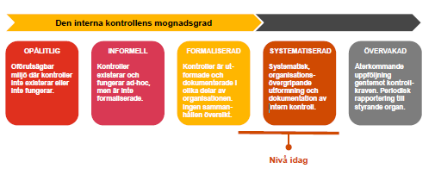
Källa: PwC

Revisorerna konstaterar att en modern finansiell institution bör sträva mot en övervakad nivå för väsentliga processer även om vissa enskilda kontroller eller i vissa fall hela processer kan vara systematiserade. Att förflytta sig till, och bibehålla, en fullt övervakad nivå kräver enligt revisorerna resurser som i vissa fall varken är nödvändiga eller försvarbara.
Revisorerna har genomfört en granskning av att AP-fondernas riktlinjer för ersättningar är i enlighet med de av regeringen fastställda riktlinjer för anställningsvillkor för ledande befattningshavare i AP-fonderna. Granskningen har inte visat några avvikelser från riktlinjerna.
Revisorerna har även genomfört en granskning av AP-fondernas hållbarhetsrapporter med utgångspunkt i kraven i årsredovisningslagen även om AP-fonderna inte omfattas av dessa krav.

Policy för styrning och utvärdering av
AP-fonderna
Bakgrund
En policy för styrning och utvärdering av AP-fonderna motiveras av styrelsernas oberoende och behovet att tydliggöra grunderna för regeringens årliga utvärderingar som ska balansera detta oberoende.

AP-fonderna styrs av lag och är statliga myndigheter. Regeringen utövar inflytande genom att:
  - utse styrelser, inklusive ordförande och vice ordförande,
  - utse revisorer,
  - fastställa fondernas resultat- och balansräkningar, och
  - årligen utvärdera förvaltningen av fondmedlen i efterhand.

Enligt lag och förarbeten ska ledamöter i fondernas styrelser utses på grundval av sin kompetens att främja fondförvaltningen. Fyra ledamöter i var och en av Första–Fjärde AP-fondernas styrelser utses på förslag av arbetsmarknadens organisationer.
Av rätten att utse revisorer och fastställa fondernas resultat- och balansräkningar följer en uttrycklig möjlighet för regeringen att ta ställning till, och bedöma, fondernas räkenskaper. I detta sammanhang är revisorernas granskning särskilt viktig. Enligt rådande praxis lämnar AP-fondernas revisorer en skriftlig och muntlig rapport till Finansdepartementet efter varje bokslut. Detta bör gälla även fortsättningsvis.
Regeringens utvärdering av fondernas verksamhet motiveras av statens ansvar för det allmänna pensionssystemet och behovet att balansera fondernas oberoende. Fonderna har bl.a. stor frihet att välja inriktning och risknivå. Av det följer en rätt och ett åliggande för regeringen att avge en opartisk bedömning av fondernas förvaltningsresultat. Regeringen har även getts utrymme att förtydliga sin syn på pensionssystemets åtagandesida och uppdraget i övrigt (prop. 1999/2000:46 s. 111 ff.).
En policy för styrning och utvärdering av AP-fonderna kan uppfattas som ett sådant förtydligande. En omsorgsfullt formulerad och väl kommunicerad policy ökar tydligheten när det gäller utnyttjandet av de styrinstrument som regeringen har till sitt förfogande och främjar konsistens över tiden. Ökad tydlighet och konsistens över tiden bidrar till att förbättra styrningens effektivitet. En policy har även fördelen att vara oavbrutet aktuell, till skillnad från de årliga utvärderingarna som efter offentliggörandet riskerar att förlora aktualitet i viss mån och därmed relevans.
En policy för styrning och utvärdering av AP-fonderna bör givetvis ta sin utgångspunkt i fondernas uppdrag som det har formulerats i lag och förarbeten och samtidigt beakta behovet av konsistens i regeringens samlade styrning av myndigheter, statligt ägda bolag och affärsverk. Det kan därför vara lämpligt att hämta inspiration och viss vägledning från gällande riktlinjer beträffande styrning av statliga bolag och i det sammanhanget även beakta principer och riktlinjer som antagits av OECD, utan att dessa för den skull ska anses gälla AP-fonderna i sin helhet.
OECD:s riktlinjer för styrning av statsägda företag riktas till de statliga tjänstemän som är ansvariga för ägandet av företag och ger också användbar vägledning för statliga företags styrelser och ledning. Riktlinjerna ger rekommendationer kring styrning av såväl enskilda statliga företag som den lagstadgade och rättsliga miljö dessa företag verkar inom. Vidare är riktlinjerna tillämpbara oavsett om det statliga företaget är nationellt eller internationellt verksamt (OECD Guidelines on corporate governance of state-owned enterprises, OECD 2015, s. 14 f.). Mot bakgrund av att styrningen inte kan vara direkt rekommenderar riktlinjerna bl.a. att staten, som informerad och aktiv ägare, fastställer en tydlig ägarpolicy som tillförsäkrar att styrningen är transparent och säkerställer ansvarsskyldighet (accountable) (OECD Guidelines on corporate governance of state-owned enterprises, OECD 2015, s. 33 ff).
AP-fondernas styrelser åtnjuter operationell autonomi genom att ensamma bära ansvaret för fondernas förvaltning. Styrelserna företräder respektive fond också inför domstol. Styrelserna svarar själva för fondernas finansiering med de medel som fonderna förvaltar, vilket liknar den typ av avgiftsfinansiering som bedrivs av exempelvis försäkringsbolag. I dessa avseenden motsvarar AP-fonderna kriterier för statsägda ”företag”. De avgifter som finansierar fondernas verksamhet hämtas dock ur ett fondkapital som tillhör pensionssystemet och som tilldelas AP-fonderna genom lag. Fondkapitalet har därför inte anskaffats under konkurrens på en öppen marknad. Det innebär att avgiftsfinansieringen inte är en del av fondernas affärsverksamhet. Fonderna finansieras med offentliga medel, även om beslutanderätten har delegerats till fondernas styrelser. Däremot bedriver fonderna renodlad affärsverksamhet när det gäller placeringsverksamheten.
AP-fonderna har definierats som statliga myndigheter, vilket har implikationer bl.a. genom att regler om offentlig arbetsrätt och offentlig upphandling blir tillämpliga (prop. 1999/2000:46 s. 133 ff.). Enligt regelverket styrs AP-fonderna inte genom instruktioner, regleringsbrev och regeringsuppdrag.
Styrelsernas roll
Styrelsernas primära ansvar avser det förvaltade kapitalet. Fördelningen av roller och ansvar mellan styrelse och verkställande ledning ska vara tydlig och ansluta till god praxis på området.

Enligt aktiebolagslagen och god styrelsesed ska en styrelse styra och kontrollera bolaget i alla aktieägares intresse. Uppdraget utgår från bolagets bästa. God praxis på området sammanfattas i bl.a. OECD:s principer och svensk kod för bolagsstyrning.
Eftersom fonderna är statliga myndigheter och inte aktiebolag, kan det behöva klargöras vad som mer precist är föremålet för styrelsernas uppdrag. Eftersom AP-fondernas uppdrag enligt lag och förarbeten utgår från pensionssystemets intresse, bör styrelsernas uppdrag definieras med samma utgångspunkt. Av det följer att verksamhetens ändamål är det kapital som styrelsen har fått i uppdrag att förvalta. Fondkapitalet ska förvaltas till största möjliga nytta för pensionssystemet. Regelverket innehåller inga föreskrifter om hur förvaltningen ska organiseras, med undantag för regeln att minst tio procent ska förvaltas externt. Enligt lagens förarbeten har denna regel införts för att understryka vikten av en kostnadseffektiv förvaltning (prop. 1999/2000:46 s. 112).
OECD:s riktlinjer för styrning av pensionsfonder riktar sig till privata tjänstepensionsfonder och är därför inte tillämpliga för AP-fonderna i alla avseenden. Det finns dock skäl att uppmärksamma den övergripande principen beträffande ramverket för styrning av pensionsfonder (governance structure) som ska tillförsäkra en tydlig identifiering och fördelning av ansvar och roller när det gäller översyn och uppföljning å ena sidan och operativt ansvar å andra sidan (OECD Guidelines for pension fund governance, OECD 2009). Det är lämpligt att denna fördelning av roller och ansvar i AP-fondernas fall ansluter till svensk praxis, exempelvis som denna kommer till uttryck i svensk kod för bolagsstyrning. Det är därför styrelsernas ansvar att bl.a. besluta om mål och strategi samt att fortlöpande utvärdera fondens operativa ledning och vid behov tillsätta eller entlediga verkställande direktör, medan den verkställande direktören rapporterar till styrelsen och ansvarar för fondens löpande förvaltning. Det är av avgörande betydelse att styrelserna identifierar och upprätthåller en tydlig fördelning av styrande och operativa roller, eftersom de ensamma har ansvaret för fondernas löpande förvaltning.
Tillsättning av styrelser
Regeringen ska i sin utnämningspolitik tillse att styrelserna är kvalificerade för sin uppgift och allsidigt sammansatta. Nya ledamöter ska introduceras av huvudmannen, utöver den introduktion som sker genom fondernas försorg. Härutöver ska kommunikationen mellan huvudmannen och styrelsens ledamöter ha adekvat omfattning, exempelvis genom styrelseseminarier eller liknande arrangemang. En begränsning vid cirka åtta år införs för uppdrag som ledamot i AP-fondernas styrelser.

Ledamöterna i AP-fondernas styrelser tillgodoser höga krav på kompetens, erfarenhet och integritet och måste göra detta mot bakgrund av styrelsernas ansvar och uppdragets betydelse i samhället. Ledamöterna ska enligt lag utses på grundval av sin förmåga att främja fondförvaltningen, vilket inte bör tolkas alltför snävt. Det är angeläget att styrelserna är allsidigt sammansatta bl.a. avseende bakgrund och erfarenhet. Könsfördelningen ska vara så jämn som möjligt.
Det har blivit praxis att utse ledamöter för ett år i taget, vilket även överensstämmer med praxis i andra sammanhang. Det är t.ex. vanligt att ledamöter i bolagsstyrelser utses för ett år i taget. Skäl saknas att frångå denna ordning beträffande AP-fonderna, även om lagen innehåller en möjlighet att förordna ledamöter i AP-fondernas styrelser för perioder upp till tre år i taget. Däremot bör någon typ av begränsning definieras för uppdragets sammanlagda längd.
Svensk kod för bolagsstyrning har en allmän begräsning vid att hälften av stämmovalda styrelseledamöter ska vara oberoende i förhållande till bolaget och bolagsledningen och att frågan ska avgöras efter en samlad bedömning. För statliga myndigheter gäller i regel en gräns vid nio år, vilket är något längre en den praxis som utvecklats inom statligt ägda bolag. Styrelsernas roll som ensamma ansvariga för verksamheten, i kombination med kravet att AP-fonderna ska uppbära allmänhetens förtroende, motiverar att höga krav ställs på ledamöternas oberoende i detta fall. Kravet på oberoende gäller hela styrelsen, inte endast en andel av styrelsen, och begränsningen bör vara någorlunda tydlig för att underlätta praktisk tillämpning. En begränsning vid cirka åtta år ligger väl inom ramarna för vad som i andra sammanhang har ansetts rimligt för att upprätthålla ledamöternas oberoende och bidrar dessutom till att skapa rimliga förväntningar angående uppdragets slutliga varaktighet.
För nytillträdda ledamöter i AP-fondernas styrelser ger huvudmannen en introduktion till styrelseuppdraget. Introduktionsutbildningen är särskilt anpassad efter uppdraget som styrelseledamot i en AP-fond och innehåller bl.a. en redogörelse för tillämplig lagstiftning och det övriga regelverk som gäller för AP-fonderna. Mot bakgrund av den specifika och ofta komplexa verksamhet som bedrivs i AP-fonderna, är det angeläget att AP-fonderna själva ger nya ledamöter en introduktion till fondverksamheten.
Kommunikationen mellan huvudmannen och styrelsernas ordförande och övriga ledamöter bör ha tillräcklig omfattning. Regeringens årliga utvärdering innehåller mycket information vid ett och samma tillfälle. Denna form för styrning kan troligen effektiviseras genom tillräckliga kontakter mellan företrädare för huvudmannen och fondernas styrelser. Återkommande möten med fondernas ordförande är en form för information och meningsutbyte. Därutöver ska kommunikation upprätthållas med styrelsernas ledamöter genom styrelseseminarier eller liknande arrangemang.
Ersättningen till styrelsens ledamöter ska avspegla behovet att attrahera och behålla kvalificerade ledamöter mot bakgrund av uppdragets natur och ledamöternas ansvar och med beaktande av den ersättning som staten betalar för motsvarande typ av insatser i andra sammanhang.
Regeringens utvärdering
AP-fondernas mål har uttryckts i allmänna termer, vilket erbjuder särskilda utmaningar. Risken att regeringens utvärdering ska baseras på skiftande utgångspunkter och av denna anledning brista i konsistens över tiden, är ett av motiven för en tydlig policy i dessa frågor. Det är lämpligt att fondernas resultat bedöms i ett långsiktigt perspektiv. Detta minskar uppmärksamheten på fondernas kortsiktiga utveckling och kan förväntas bidra till ökad självständighet i förvaltningsfrågor. Det är även önskvärt att styrelsernas strategiska beslut uppmärksammas och utvärderas i tillräcklig omfattning, eftersom dessa beslut erfarenhetsmässigt har stor betydelse för fondernas långsiktiga avkastning.
Styrelsernas frihet att själva besluta om finansiering motiverar att fondernas medelsanvändning är en naturlig del av regeringens granskning. Fondernas förvaltningskostnader ska hållas under fortsatt uppsikt. Vid behov kommer ytterligare åtgärder för att förbättra AP-fondernas kostnadseffektivitet att föreslås.
Regeringens årliga utvärdering har motiverats av behovet att balansera styrelsernas långtgående frihet att själva utforma mål och riktlinjer. Av lagens förarbeten framgår bl.a. att utvärderingen ska avse hur väl de övergripande målen operationaliserats i mer konkreta förvaltningsmål. Regeringen kan vid behov förtydliga sin syn på pensionssystemets åtagandesida och förvaltningsuppdraget i övrigt. Utvärderingen ska även ta fasta på i vilken grad de uppsatta målen har uppnåtts. Regeringens utvärdering kan dessutom omfatta fondernas ägarinflytande i portföljbolagen och en bedömning av fondernas oberoende sinsemellan, med särskilt avseende på placeringsstrategierna, samt fondernas gemensamma redovisningsprinciper (prop. 1999/2000:46 s. 113 f.).
AP-fondernas uppdrag har formulerats i allmänna termer. Av det följer med automatik en svårighet att bedöma vad som utmärker en god måluppfyllelse. Det faktum att fyra sinsemellan oberoende fonder har försetts med ett identiskt mål, som i sin tur innehåller ett utrymme för tolkning, medför en förhöjd risk för att fonderna (medvetet eller omedvetet) ska ta intryck av varandras beslut. Strategier som är avvikande i förhållande till andra AP-fonder kan upplevas som en risk på fondnivå men är knappast att betrakta som en risk ur pensionssystemets perspektiv. Därför bör regeringens utvärdering uppmärksamma frågor som har samband med fondernas inbördes oberoende. Enligt lagens förarbeten är det viktigt att stor försiktighet iakttas så att inte fördelarna med uppdelningen av organisationen på fyra parallella förvaltningsorganisationer försvinner genom en alltför stor likriktning av tillgångsförvaltningen (prop. 1999/2000:46 s. 123).
Avkastning och risk kan inte vägas mot varandra på objektiva grunder utan förutsätter ett subjekt som gör avvägningen för egen del. Eftersom regeringens utvärdering bl.a. ska granska hur väl styrelserna har operationaliserat de övergripande målen får i slutändan regeringens värdering av avkastning och risk stor betydelse. En god styrning av AP-fonderna förutsätter att regeringens utvärdering så långt som möjligt utmärks av konsistens över tiden. Värderingen av avkastning och risk bör inte variera alltför mycket mellan olika år. Av den anledningen bör utvärderingen primärt avse ett långsiktigt perspektiv. En sådan inriktning av utvärderingen minskar uppmärksamheten på fondernas kortsiktiga utveckling och kan förväntas bidra till att fonderna ska uppvisa ökad självständighet i förvaltningsfrågor. Ett långsiktigt perspektiv för utvärdering överensstämmer även med fondernas uppdrag.
Vid utvärdering av fondernas operativa förvaltning kan den utvärderingshorisont på fem år som tidigare använts bedömas vara en lämplig avvägning mellan önskvärdheten av långsiktighet och behovet av effektiv styrning. Vid utvärdering av styrelsernas strategiska beslut bör den granskade perioden vara längre.
Utvärderingen bör i tillräckligt stor utsträckning inriktas mot styrelsernas strategiska beslut som erfarenhetsmässigt har avgörande betydelse för den avkastning som därefter realiseras. Behovet av en lång horisont för utvärdering motiveras ytterst av fondernas långsiktiga uppdrag. Utvärderingen måste trots det avse en jämförelsevis begränsad period eftersom det annars kan vara alltför sent att dra slutsatser och att vidta sådana åtgärder som utvärderingen kan komma att motivera. Det faktum att styrelseledamöternas uppdrag är begränsat i tiden talar också för en jämförelsevis begränsad period för utvärdering. Utvärderingen av styrelsernas strategiska beslut kan dock inte upphöra att ta hänsyn till AP-fondernas uppdrag, som det framgår av lag och förarbeten.
Eftersom regeringens utvärdering ska balansera fondernas långtgående självständighet måste även finansieringen, och den resulterande medelsanvändningen, granskas. Styrelserna har inte endast stor frihet att välja inriktning och risknivå, utan även stor frihet att på egen hand besluta om verksamhetens finansiering. Det bör uppmärksammas att fonderna inte är konkurrensutsatta i denna del, vilket ställer särskilda krav på uppföljning och utvärdering. Normalt baseras regeringens utvärdering på de av styrelserna uppsatta målen. Regeringen har emellertid förbehållit sig rätten att göra en utvärdering mot riktmärken som regeringen själv valt om de riktmärken fonderna fastställt för sin portföljförvaltning bedöms vara uppenbart olämpliga (prop. 1999/2000:46 s. 114). I samband med utvärdering av kostnader är det angeläget att det även sker en prövning av fondernas val av förvaltningsmodeller. En sådan prövning innefattar såväl kostnader som förväntade resultat där förväntade resultat ska vara rimligt kvalitetssäkrade.
När det gäller AP-fondernas redovisningsprinciper bör dessa överensstämma med god praxis och möjliggöra rättvisande bedömningar. Det är angeläget att avkastningen redovisas på ett jämförbart sätt. I kommunikationen med allmänheten bör avkastningen redovisas efter kostnader, dvs. med korrigering för både interna kostnader och externa provisionskostnader. Naturligtvis bör fondernas interna och externa kostnader själva ingå i den externa rapporteringen, med bevarad jämförbarhet bakåt i tiden.
En utvärdering av fondernas verksamhet enligt ovan, i kombination med en fortgående dialog, har förutsättningar att bidra till fondernas utvecklingsarbete och till en god måluppfyllelse, vilket kan antas vara till långsiktig nytta för pensionssystemet. Även denna policy kan komma att utvecklas och förbättras i dialog med fondernas styrelser.
Riktlinjer för anställningsvillkor för ledande befattningshavare i AP-fonderna
Inledning
AP-fondernas tillgångar utgör statliga medel som i lag har avsatts till sådan särskild förvaltning som anges i 9 kap. 8 § regeringsformen. AP-fondernas styrelser, som utses av regeringen, ansvarar för AP-fondernas förvaltning. Rollen som förvaltare av statliga pensionsmedel medför krav på att AP-fonderna uppbär allmänhetens förtroende. Regeringen har sedan 2001 uttalat att regeringens riktlinjer för incitamentsprogram i statliga bolag även bör vara vägledande för AP-fonderna (skr. 2000/01:131 s. 48). Mot bakgrund av ersättningsvillkorens stora betydelse för allmänhetens förtroende anser regeringen att särskilda riktlinjer bör gälla för AP-fondernas styrelsearbete i frågor som rör anställnings- och ersättningsvillkor.
Det är viktigt att styrelserna behandlar frågor om ersättning till de ledande befattningshavarna på ett medvetet, ansvarsfullt och transparent sätt och att styrelserna försäkrar sig om att den totala ersättningen är rimlig, präglad av måttfullhet och väl avvägd, samt bidrar till en god etik och organisationskultur.
Regeringen kommer att följa upp och utvärdera efterlevnaden av dessa riktlinjer. Utvärderingen avser att behandla hur AP-fonderna har tillämpat riktlinjerna och levt upp till riktlinjernas ersättningsprinciper. Utvärderingen kommer att redovisas i regeringens årliga skrivelse till riksdagen med redogörelse för AP-fondernas verksamhet.
Tillämpningsområde
Dessa riktlinjer kompletterar regeringens riktlinjer för anställningsvillkor för ledande befattningshavare i företag med statligt ägande. Genom riktlinjer som riktar sig direkt till AP-fonderna bortfaller, för AP-fondernas del, behovet att hänvisa till regeringens riktlinjer för anställningsvillkor för ledande befattningshavare i företag med statligt ägande. Styrelsen ansvarar för att tidigare ingångna avtal med ledande befattningshavare innefattande villkor om rörlig lön omförhandlas så att de överensstämmer med dessa riktlinjer. Andra ingångna avtal som strider mot dessa riktlinjer bör omförhandlas.
Riktlinjerna utgör en del av regeringens policy för styrning och utvärdering av AP-fonderna. I företag där AP-fonderna direkt eller genom ett företag är delägare bör AP-fonderna respektive företaget i dialog med övriga ägare verka för att riktlinjerna tillämpas så långt som möjligt.
Styrelsens ansvarsområde
Styrelserna i AP-fonderna ska besluta om riktlinjer för ersättning till ledande befattningshavare. Riktlinjerna ska vara förenliga med regeringens riktlinjer.
Av styrelsens riktlinjer ska bl.a. framgå
  - hur styrelsen säkerställer att ersättningarna följer dessa riktlinjer,
  - att det ska finnas skriftligt underlag som utvisar AP-fondens kostnad innan beslut om enskild ersättning beslutas.

Det är hela styrelsens ansvar att fastställa ersättning till den verkställande direktören. Styrelsen ska även säkerställa att såväl den verkställande direktörens som övriga ledande befattningshavares ersättningar ryms inom styrelsens riktlinjer.
Styrelsen ska säkerställa att den verkställande direktören tillser att AP-fondens ersättningar till övriga anställda bygger på ersättningsprinciperna enligt nedan.
Ersättningsprinciper
Den totala ersättningen till ledande befattningshavare ska vara rimlig och väl avvägd. Den ska även vara konkurrenskraftig, takbestämd, och ändamålsenlig, samt bidra till en god etik och organisationskultur. Ersättningen ska inte vara löneledande i förhållande till jämförbara institut utan präglas av måttfullhet. Rörlig lön ska inte ges till ledande befattningshavare. Med beaktande av övriga principer i dessa riktlinjer är det möjligt att ge rörlig lön till övriga anställda. Det ställs dock särskilda krav i dessa fall med hänsyn till AP-fondernas roll som förvaltare av statliga pensionsmedel. Som ytterligare förutsättningar för rörlig lön gäller därför att den är begränsad till ett belopp som maximalt motsvarar två månadslöner, att den totala ersättningen alltid ligger inom ramen för styrelsens riktlinjer samt att det finns en objektiv grund för utbetalning av rörlig lön som har kommunicerats tydligt.
Pensionsförmåner ska vara avgiftsbestämda, såvida de inte följer tillämplig kollektiv pensionsplan, och avgiften bör inte överstiga 30 procent av den fasta lönen. I de fall AP-fonden avtalar om en förmånsbestämd pensionsförmån, ska den således följa tillämplig kollektiv pensionsplan. Eventuella utökningar av den kollektiva pensionsplanen på lönedelar överstigande de inkomstnivåer som täcks av planen ska vara avgiftsbestämda. AP-fondens kostnad för pension ska bäras under den anställdes aktiva tid. Inga pensionspremier för ytterligare pensionskostnader ska betalas av AP-fonden efter att den anställde har gått i pension. Pensionsåldern ska inte understiga 62 år och bör vara lägst 65 år.
Vid uppsägning från AP-fondens sida ska uppsägningstiden inte överstiga sex månader. Vid uppsägning från AP-fondens sida kan även avgångsvederlag utgå motsvarande högst arton månadslöner. Avgångsvederlaget ska utbetalas månadsvis och utgöras av enbart den fasta månadslönen utan tillägg för förmåner. Vid ny anställning eller vid erhållande av inkomst från näringsverksamhet ska ersättningen från den uppsägande AP-fonden reduceras med ett belopp som motsvarar den nya inkomsten under den tid då uppsägningslön och avgångsvederlag utgår. Vid uppsägning från den anställdes sida ska inget avgångsvederlag utgå. Avgångsvederlag utbetalas aldrig längre än till 65 års ålder.
Redovisning
AP-fonderna ska redovisa ersättningar till de ledande befattningshavarna på motsvarande sätt som noterade företag. Det innebär att AP-fonderna ska iaktta de särskilda regler om redovisning av ersättningar till de ledande befattningshavarna som gäller för noterade företag och publika aktiebolag. Reglerna för detta återfinns huvudsakligen i aktiebolagslagen (2005:551) och i årsredovisningslagen (1995:1554). Dessutom ska ersättningen för varje enskild ledande befattningshavare särredovisas med avseende på fast lön, förmåner och avgångsvederlag.
Styrelsen ska i årsredovisningen redovisa om tidigare beslutade riktlinjer har följts eller inte och skälen för eventuell avvikelse. Vidare ska AP-fondernas revisorer till revisionsberättelsen foga ett skriftligt och undertecknat yttrande avseende om de anser att de riktlinjer som har gällt för räkenskapsåret har följts eller inte.
Definitioner
Med ledande befattningshavare avses verkställande direktör och andra personer i AP-fondens ledningsgrupp. Denna krets omfattar normalt chefer som är direkt underställda den verkställande direktören.
Med ersättning avses alla ersättningar och förmåner till den anställde, såsom lön, förmåner och avgångsvederlag.
Med förmåner avses olika former av ersättning för arbete som ges i annat än kontanter, exempelvis pension samt bil-, bostads- och andra skattepliktiga förmåner.
Med rörlig lön avses exempelvis incitamentsprogram, gratifikationer, ersättning från vinstandelsstiftelser, provisionslön och liknande ersättningar.
Med avgiftsbestämd pension (premiebestämd pension) avses att pensionspremien är bestämd som en viss procent av den nuvarande fasta lönen.
Med förmånsbestämd pension avses att pensionens storlek är bestämd som en viss procent av en viss definierad fast lön.

Placeringsbestämmelser för AP-fondernas verksamhet i sammandrag
Placeringsbestämmelserna för Första–Fjärde och Sjunde AP-fondernas verksamhet regleras i lagen (2000:192) om allmänna pensionsfonder
(AP-fonder) medan motsvarande bestämmelser för Sjätte AP-fonden regleras i lagen (2000:193) om Sjätte AP-fonden.
Bilagan ger en sammanfattning av dessa placeringsbestämmelser.
Första–Fjärde AP-fonderna
Enligt gällande regelverk ska Första–Fjärde AP-fonderna förvalta portföljer bestående av främst marknadsnoterade och omsättningsbara värdepapper och aktier. Minst 20 procent av det marknadsvärderade kapitalet ska placeras i räntebärande instrument med låg risk, se tabellen nedan.
I relation till den inhemska aktiemarknaden får var och en av Första–Fjärde AP-fonderna inneha aktier i svenska bolag som är upptagna till handel på en reglerad marknad i Sverige till ett marknadsvärde som uppgår till högst två procent av det totala marknadsvärdet av sådana aktier. I enskilda bolag får en fond äga aktier i bolag som är upptagna till handel på en reglerad marknad, intill ett belopp som motsvarar högst tio procent av röstetalet för aktierna i bolaget. Upp till 40 procent av det marknadsvärderade fondkapitalet får placeras i illikvida tillgångar (max 35 procent av röstetalet i onoterade riskkapitalbolag). Första–Fjärde AP-fondernas aktieplaceringar i fastighetsbolag är undantagna från begränsningen avseende röstetal. Dessa placeringar begränsas i stället av en generell princip om riskspridning. Högst 40 procent av Första–Fjärde AP-fondernas marknadsvärderade tillgångar får vara utsatta för valutarisk.

Tabell Första–Fjärde AP-fondernas placeringsregler i sammandrag
Typ av instrument m.m. | Tillåtna placeringar
Generellt | Alla förekommande instrument på kapitalmarknaden. Aktier och fordringsrätter ska vara upptagna till handel på en handelsplats eller motsvarande marknadsplats utanför EES (fastighetsaktier undantagna).
Illikvida tillgångar | Vid investeringstillfället får högst 40 procent av det verkliga värdet av fondens samtliga tillgångar vara investerade i illikvida tillgångar.
Räntebärande instrument | Minst 20 procent av fondkapitalet ska vara placerat i räntebärande värdepapper med låg kredit- och likviditetsrisk.
Derivat | Främst i syfte att effektivisera förvaltningen eller minska risker. Ej derivat med råvaror som underliggande tillgång.
Krediter | Bankinlåning och utlåning på dagslånemarknaden. Direktlån till egna fastighetsbolag. Repor och värdepapperslån främst i syfte att effektivisera förvaltningen.
Upplåning | Kortfristig upplåning vid tillfälliga behov. Möjlighet till lån i Riksgäldskontoret vid fondtömning.
Utländsk valuta | Högst 40 procent av fondkapitalet får vara exponerat för valutarisk.
Stora exponeringar | Högst tio procent av fondkapitalet får vara exponerat mot en enskild emittent eller grupp av emittenter med inbördes anknytning.
Svenska aktier | Marknadsvärdet av en fonds innehav av aktier i svenska bolag som är upptagna till handel på en reglerad marknad i Sverige får uppgå till högst två procent av värdet av sådana aktier.
Röstetal | Högst tio procent i ett noterat enskilt företag (egna fastighetsbolag undantagna). Högst 35 procent i onoterade riskkapitalbolag.

Sjätte AP-fonden
Sjätte AP-fonden har i uppgift att förvalta medel i fonden genom placeringar på riskkapitalmarknaden, dvs. genom investeringar i onoterade företag. Fondmedlen ska placeras så att kraven på långsiktigt hög avkastning och tillfredställande riskspridning tillgodoses.
Sjätte AP-fonden har bl.a. obegränsade möjligheter att investera i onoterade bolag och noterade riskkapitalbolag. Sjätte AP-fonden får äga maximalt 30 procent av röstetalet i svenska eller utländska bolag vars aktier är upptagna till handel på en reglerad marknad eller en motsvarande marknad utanför EES. Det finns däremot ingen begränsning av Sjätte AP-fondens innehav när det gäller övriga svenska bolag eller riskkapitalbolag som i sin tur investerar i aktier som inte har tagits upp till handel på en reglerad marknad eller motsvarande (onoterade aktier). Sjätte AP-fondens tidigare ensidiga inriktning mot svenska bolag ersattes 2007 av en möjlighet att placera en mindre andel av fondkapitalet utomlands. Detta kommer till uttryck genom att Sjätte AP-fonden får utsätta högst tio procent av fondkapitalet för valutarisk (prop. 2006/07:100 s. 188 f.).
Sjunde AP-fonden
Sjunde AP-fonden lyder under samma regelverk som gäller för Första–Fjärde AP-fonderna, lagen (2000:192) om allmänna pensionsfonder (AP-fonder), som i vissa delar för Sjunde AP-fondens del hänvisar till lagen (2004:46) om värdepappersfonder. En skillnad mot värdepappersfonder är emellertid att Sjunde AP-fonden är förhindrad att förvärva mer än fem procent av röstetalet i ett svenskt eller utländskt aktiebolag och är i normalfallet förhindrad att rösta för aktierna i svenska aktiebolag. Sjunde AP-fonden ska ta hänsyn till miljö och etik i placeringsverksamheten, utan att göra avkall på det övergripande målet om hög avkastning.

Utdrag ur årsredovisning för Första AP-fonden
20 sidor

Utdrag ur årsredovisning för Andra AP-fonden
21 sidor

Utdrag ur årsredovisning för Tredje AP-fonden
18 sidor

Utdrag ur årsredovisning för Fjärde AP-fonden
24 sidor

Utdrag ur årsredovisning för Sjätte AP-fonden
17 sidor

Utdrag ur årsredovisning för Sjunde AP-fonden
27 sidor

Underlag från McKinsey & Co
Utvärdering av AP-fondernas verksamhet 2019
99 sidor

Finansdepartementet
Utdrag ur protokoll vid regeringssammanträde den 28 maj 2020

Närvarande: statsminister Löfven, ordförande, och statsråden Lövin, Johansson, Baylan, Hallengren, Hultqvist, Andersson, Bolund, Damberg, Ygeman, Eriksson, Linde, Ekström, Eneroth, Nilsson, Ernkrans, Lindhagen, Lind, Hallberg, Nordmark, Micko

Föredragande: statsrådet Bolund

Regeringen beslutar skrivelse Redovisning av AP-fondernas verksamhet t.o.m. 2019

Nettoflödet efter administrationskostnader. Data från Pensionsmyndigheten.
Det finns en gräns på 7,5 inkomstbasbelopp per år för hur stor del av inkomsten som tillgodoräknas som pensionsgrundande.
Fram till 2010 tillgodoräknades pensionsgrundande belopp även vid plikttjänst. Från år 2018 är det åter möjligt att få det då värnplikten har återinförts.
Balanstalet beräknas som kvoten mellan systemets tillgångar och pensionsskulden två år före det år balanstalet avser. Tillgångarna ska motsvara summan av avgiftstillgången och buffertfondens värde.
De nya reglerna för hur inkomstpensionssystemets tillgångar och skulder ska beräknas beskrivs i detalj i prop. 2014/15:125 En jämnare och mer aktuell utveckling av inkomstpensionerna.
Tidsviktad årsavkastning visar årlig avkastning på en krona som satts in i början på perioden. Hänsyn har inte tagits till om kapitalets storlek förändrats under perioden.
Marknadsrisk är förlustrisken kopplad till ofördelaktig utveckling på de finansiella marknaderna, t.ex. för räntor, aktier och valutor.
Sharpekvoterna kan avvika från fondernas egna redovisade värden då samma definition av riskfri ränta använts för samtliga fonder över hela tidsperioden. Historiskt har fonderna använt olika definitioner av riskfri ränta, men fr.o.m. 2014 använder Första–Fjärde AP-fonderna samma definition för riskfri ränta.
Kostnader för revision och externa utvärderingen täcks också av fondmedlen (2 kap. 3 § lagen om allmänna pensionsfonder [AP-fonder]).
Enligt de redovisningsregler och den praxis för kostnadsredovisning som tillämpas i AP-fondernas årsredovisningar..
Scope 1 visar direkta utsläpp från den egna verksamheten.
Scope 2 visar indirekta utsläpp från köpt energi.
Scope 3 visar övriga indirekta utsläpp som företaget har orsakat.
Att det inte summerar till 100 procent beror på avrundning.
Exklusive prestationsbaserade arvoden.
Vid årets slut.
Varav två projektanställda.
Varav en projektanställd.
Att det inte summerar till 100 procent beror på avrundning.
Exklusive prestationsbaserade arvoden.
Vid årets slut.
Att det inte summerar till 100 procent beror på avrundning.
Exklusive prestationsbaserade arvoden.
Vid årets slut.
Att det inte summerar till 100 procent beror på avrundning.
Exklusive prestationsbaserade arvoden.
Vid årets slut.
Exklusive prestationsbaserade arvoden.
Med intressenter avses pensionärsorganisationer, investeringspartners, medarbetare, allmänheten, Finansdepartementet, riksdagens pensionsgrupp, branschorganisationer, andra AP-fonder, leverantörer, intresseorganisationer, fackförbund, media, tjänstepensionsbolag, studenter och banker.
Uttryckt som Relativ Value at Risk (VaR).

